Ngày dạy: 06/9/2022

CHỦ ĐỀ 1: TUỔI HỌC TRÒ

Tiết 1 - Học bài hát: Con đường học trò

- Nghe nhạc: Bài hát Tháng năm học trò

I. MỤC TIÊU
1. Kiến thức:
- Hát thuộc lời, đúng cao độ, trường độ bài Con đường học trò.
2. Năng lực:
- Năng lực chung: năng lực thể hiện âm nhạc, cảm thụ và hiểu biết âm nhạc
- Năng lực đặc thù:
+ Biết thể hiện đúng sắc thái bài hát và bằng các hình thức hát lĩnh xướng, nối tiếp, hòa giọng.
+ Cảm nhận được giai điệu, nội dung, sắc thái của bài hát Con đường học trò và bài Tháng năm học trò.
+ Biết tự sáng tạo thêm các ý tưởng để thể hiện bài hát Con đường học trò; vẽ tranh về thầy cô và mái trường.
3. Phẩm chất:
- Qua giai điệu, lời ca của bài hát Con đường học trò, Tháng năm học trò, học sinh thêm yêu trường lớp, bạn bè, có những ước mơ đẹp của tuổi học trò.
II. THIẾT BỊ DẠY HỌC VÀ HỌC LIỆU
1. Giáo viên:
- SGV, đàn phím điện tử, nhạc cụ gõ, phương tiện nghe và các tư liệu file âm thanh phục vụ cho tiết dạy.

2. Học sinh:

- SGK Âm nhạc 6, nhạc cụ gõ. Tìm hiểu trước thông tin phục vụ cho bài học.
III. TIẾN TRÌNH DẠY HỌC
1. Hoạt động 1: Khởi động (Mở đầu)
a. Mục tiêu: Tạo tâm thế học tập, tạo hứng khởi cho HS thông qua hoạt động.
b.Tổ chức thực hiện:
GV Trình chiếu video, HS quan sát màn hình và hát kết hợp vận động cơ thể hoặc GV làm mẫu cho HS vận động theo nhạc.
- GV nhận xét, đánh giá giới thiệu vào bài mới.
Tuổi thơ của các em thật đẹp, bởi mỗi ngày đến trường là một ngày vui. Ở trường các em không chỉ được học các kiến thức mà các em còn được vui chơi ca hát líu lo bên thầy cô bè bạn. Vậy niềm vui của các bạn học sinh đến trường là gì, hôm nay cô trò mình cùng đến với một bài hát của nhạc sĩ Nguyễn Văn Hiên – Con đường học trò.
2. Hoạt động 2: Hình thành kiến thức mới
* Kiến thức 1: Học hát bài Con đường học trò
a. Mục tiêu: Hát thuộc lời, đúng cao độ, trường độ bài Con đường học trò
b.Tổ chức thực hiện:
Hoạt động của GV | Hoạt động của HS | Nội dung
1. Chuyển giao nhiệm vụ học tập.  * GV cho học sinh nghe bài hát: Con đường học trò  * Tìm hiểu về tác giả  - GV nhận xét, bổ sung thông tin.(GV giới thiệu sơ lược về nhạc sĩ Nguyễn Văn Hiên.)  * Tìm hiểu về bà hát  - GV nhận xét, bổ sung nội dung bài hát cùng HS. (Giai điệu: Nhẹ nhàng,  tinh tế, lời ca trong sáng, giàu hình ảnh. Nội dung bài hát vẽ lên một bức tranh sinh động về lứa tuổi học trò tươi đẹp.  * GV hướng dẫn học sinh khởi động giọng theo mẫu.  * Dạy hát: lần lượt dạy từng đoạn, từng câu theo lối móc xích.  - GV đàn/hát mẫu câu đầu 1 – 2 lần, bắt nhịp cho cả lớp hát.  - Hướng dẫn HS hát từng câu và hát kết nối các câu, ghép đoạn 1, đoạn 2 và hoàn thiện cả bài. GV sửa những chỗ HS hát sai (nếu có).  - GV hướng dẫn HS kết hợp vỗ tay theo phách, theo nhịp.  Lưu ý: Sửa những tiếng hát có dấu luyến cần điều chỉnh âm thanh nhẹ, lướt giọng từ nốt thấp lên nốt  * Luyện tập  - GV tổ chức luyện tập cho HS hát theo các hình thức:  + Hát nối tiếp: Nhóm 1, nhóm 2.  + Hát hòa giọng: Cả lớp thực hiện.  - GV yêu cầu HS kết hợp vận động cơ thể theo nhịp  Lưu ý: Phân hóa trình độ các nhóm HS theo năng lực để đưa ra các yêu cầu, các biện pháp hỗ trợ phù hợp.  4. Đánh giá kết quả thực hiện nhiệm vụ học tập.  - Nhận xét tổng hợp | 2. Thực hiện nhiệm vụ học tập.  - HS nghe bài hát Con đường học trò kết hợp vỗ tay đệm theo để cảm nhận nhịp điệu.  - Cá nhân/nhóm HS trình bày phần tìm hiểu về nhạc sĩ Nguyễn Văn Hiên (nếu có).  - HS xung phong phát biểu tìm hiểu về bài hát.  - Cá nhân/nhóm HS tìm hiểu giai điệu lời ca, nội dung bài hát trong SGK hoặc qua phần tìm hiểu trước.  - - HS luyện thanh theo mẫu của GV.  - Học hát theo hướng dẫn của GV  3. Báo cáo kết quả và thảo luận.  - HS thực hành luyện tập theo nhóm. (Có sự hỗ trợ của GV khi luyện tập).  - HS tự nhận xét và nhận xét lẫn nhau. | 1. Học hát  a. Hát mẫu, cảm thụ âm nhạc.  b. Giới thiệu tác giả.  - Nhạc sĩ Nguyễn Văn Hiên sinh năm 1953, quê ở Bình Định. Ông sáng tác nhiều thể loại như: Ca khúc thiếu nhi (Hổng dám đâu, Con đường học trò, Một thời để nhớ,…), các tác phẩm hợp xướng, giao hưởng (Bài ca thống nhất, Thăng Long mùa xuân đại thắng,…). Trong đó, hợp xướng Bái ca thống nhất đã nhận được Giải thưởng Âm nhạc năm 2005 do Hội Nhạc sĩ Việt Nam trao tặng.  c. Tìm hiểu bái hát.  d. Khởi động giọng.  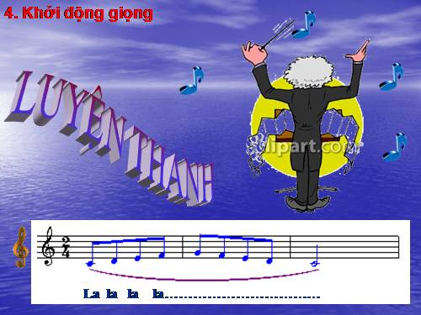  e. Dạy hát.  2. Hát theo các hình thức  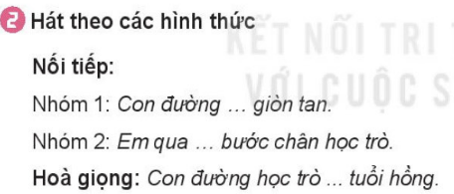  3. Hát kết hợp vận động cơ thể theo nhịp điệu  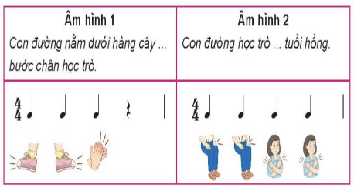
* Kiến thức 2: Nghe nhạc
a. Mục tiêu: Cảm nhận được giai điệu, nội dung, sắc thái của bài Tháng năm học trò
b.Tổ chức thực hiện:
Hoạt động của GV | Hoạt dộng của HS | Nội dung
1. Chuyển giao nhiệm vụ học tập.  - Cho HS nghe bài hát (Đọc lời và nêu sơ lược về bài hát)  - GV khái quát nội dung bài nghe.  - GV hướng dẫn HS nghe nhạc trong tâm thế thoải mái, thả lỏng cơ thể, có thể đung đưa hoặc vỗ tay theo nhịp điệu bài hát.  - Câu a:  + Liệt kê những hình ảnh trong lời ca tạo cho các em cảm xúc khi nghe bài hát.  + Cảm nhận về giai điệu (nhanh, chậm, vui, buồn).  + Thể hiện tình cảm của mình với bài hát, vì sao?  - Câu b: Thành lập nhóm hoặc cá nhân có năng lực hội họa vẽ tranh theo yêu cầu của câu hỏi.  4. Đánh giá kết quả thực hiện nhiệm vụ học tập.  - Nhận xét quá trình học tập của HS | 2. Thực hiện nhiệm vụ học tập.  - HS đọc lời và nêu sơ lược về nội dung bài hát Tháng năm học trò.  - HS nghe, thư giãn, cảm nhận.  3. Báo cáo kết quả và thảo luận.  - Đại diện các nhóm trình bày nội dung đc giao.  - Các nhóm nhận xét lẫn nhau | 1. Nghe bài hát: Tháng năm học trò  2. GV đàm thoại và yêu cầu HS trả lời:
3. Hoạt động 3: Hoạt động luyện tập
a. Mục tiêu: Học sinh luyện tập bài hát theo nhóm
b. Tổ chức thực hiện:
Hoạt động của GV | Hoạt dộng của HS | Nội dung
1. Chuyển giao nhiệm vụ học tập.  - GV tổ chức luyện tập cho HS hát theo các hình thức:  + Hát lĩnh xướng: GV hát hoặc chọn 1 HS lĩnh xướng.  Lưu ý: Phân hóa trình độ các nhóm HS theo năng lực để | 2. Thực hiện nhiệm vụ học tập.  - HS thực hành luyện tập theo nhóm. GV hỗ trợ HS luyện tập.  3. Báo cáo kết quả và thảo luận.  - Các nhóm trình bày | Hát theo hình thức lĩnh xướng
đưa ra các yêu cầu, các biện pháp hỗ trợ phù hợp.
4. Đánh giá kết quả thực hiện nhiệm vụ học tập.
- Nhận xét sau khi HS trình bày sản phẩm hoạt động của nhóm.
4. Hoạt động 4: Hoạt động vận dụng
a. Mục tiêu: HS vận dụng- sáng tạo các hiểu biết kiến thức, kĩ năng và tích cực thể hiện bản thân trong hoạt động trình bày
b.Tổ chức thực hiện:
Hoạt động của GV | Hoạt dộng của HS | Nội dung
1. Chuyển giao nhiệm vụ học tập.  - GV chọn nhóm có phần trình bày tốt nhất lên hát và biểu diễn tại lớp.  4. Đánh giá kết quả thực hiện nhiệm vụ học tập.  - Nhận xét sau khi HS trình bày sản phẩm hoạt động của nhóm. | 2. Thực hiện nhiệm vụ học tập.  - HS biểu diễn bài hát trong các buổi sinh hoạt ngoại khóa ở trường, ở lớp, hát cho người thân nghe hoặc trong các sinh hoạt cộng đồng.  3. Báo cáo kết quả và thảo luận.  - 1 nhóm trình bày | 1. Hát và phụ họa  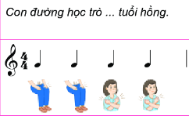
* Tổng kết tiết học:
- GV cùng HS hệ thống lại các nội dung đã học.
- Yêu cầu cá nhân/nhóm hoàn thành các câu hỏi ở nội dung nghe nhạc.
* Chuẩn bị bài mới:
Tìm hiểu cây đàn piano và trả lời các câu hỏi theo nhóm.:
- Xuất xứ cây đàn piano?
- Kể tên các bộ phận và mô tả cách tạo ra âm thanh của đàn piano.
- Sưu tầm một số tác phẩm âm nhạc được biểu diễn bằng đàn piano.
-------------------------------------------------------------

Ngày dạy: 13/9/2022

CHỦ ĐỀ 1: TUỔI HỌC TRÒ

Tiết 2 - - Thường thức âm nhạc: Giới thiệu đàn piano

- - Ôn tập bài hát: Con đường học trò

I. MỤC TIÊU
1. Kiến thức:
- Nêu được một số đặc điểm về cây đàn piano.
2. Năng lực:
- Năng lực chung: năng lực thể hiện âm nhạc, cảm thụ và hiểu biết âm nhạc
- Năng lực đặc thù:
+ Hát đúng giai điệu, lời ca, sắc thái bài hát Con đường học trò. Biết thể hiện bài hát bằng các hình thức khác nhau.
+ Cảm nhận được giai điệu, sắc thái của tác phẩm, nhận biết được âm thanh đặc trưng của cây đàn piano
+ Biết tự sáng tạo thêm các động tác vận động cơ thể cho bài hát Con đường học trò và vận dụng vào các bài hát khác có cùng loại nhịp, tính chất âm nhạc.
3. Phẩm chất:
- Giáo dục học sinh tính chăm chỉ, ý thức trách nhiệm trong phối hợp làm việc nhóm và tình cảm nhân ái với thầy cô và bạn bè.
II. THIẾT BỊ DẠY HỌC VÀ HỌC LIỆU
1. Giáo viên:
- SGV, đàn phím điện tử, nhạc cụ gõ, phương tiện nghe – nhìn và các tư liệu file âm thanh phục vụ cho tiết dạy.

2. Học sinh:

- SGK Âm nhạc 6, nhạc cụ gõ. Tìm hiểu trước thông tin phục vụ cho bài học.
III. TIẾN TRÌNH DẠY HỌC
1. Hoạt động 1: Khởi động (Mở đầu)
a. Mục tiêu: Tạo hứng thú cho HS vào bài học và giúp HS có hiểu biết ban đầu về bài học mới
b.Tổ chức thực hiện:
Giáo viên cho học sinh nghe 2 trích đoạn ngắn, độc tấu đàn piano và độc tấu đàn ghi ta. Học sinh nghe và đoán tên nhạc cụ đó là nhạc cụ gì?
GV dẫn dắt:
Như các em đã biết, âm thanh được tạo nên từ mỗi loại nhạc cụ đều mang tính chất riêng và vẻ đẹp khác nhau. Các em đều đoán ra nhạc cụ qua hai trích đoạn ngắn vừa rồi. Trong tiết học ngày hôm nay, chúng ta sẽ cùng tìm hiểu cơ bản về đàn piano.
2. Hoạt động 2: Hình thành kiến thức mới
* Thường thức âm nhạc
a. Mục tiêu: HS nghe bài hát và cảm nhận được tác phẩm
b.Tổ chức thực hiện:
Hoạt động của GV | Hoạt động của HS | Nội dung
1. Chuyển giao nhiệm vụ học tập.  - Giáo viên cho HS nghe trích đoạn tác phẩm sử dụng tiếng đàn piano  - GV hướng dẫn HS nghe nhạc trong tâm thế thoải mái, thả lỏng cơ thể, có thể đung đưa hoặc vỗ tay theo nhịp điệu tác phẩm.  - GV đặt câu hỏi gợi ý để HS trả lời  + Nhóm 1, nhóm 2: Xuất xứ cây đàn  + Nhóm 3, nhóm 4: Cấu tạo và cách tạo ra âm thanh của đàn.  + Nhóm 5: Chia sẻ một vài tác phẩm được biểu diễn bằng đàn piano  - HS lắng nghe, nhận xét, bổ sung cho nhóm.  GV Lưu ý nêu tóm tắt và nhấn mạnh vào những ý chính, không nhắc lại những ý trùng lặp.  4. Đánh giá kết quả thực hiện nhiệm vụ học tập.  - GV nhận xét, đánh giá, tóm tắt kiến thức cần ghi nhớ. | 2. Thực hiện nhiệm vụ học tập.  - HS nêu cảm nhận của mình sau khi nghe tác phẩm Hungarian Sonata  + Cảm nhận về giai điệu (nhanh, chậm, vui, buồn).  + Thể hiện cảm xúc của mình khi nghe tác phẩm (cảm thấy phấn khích, vui tươi, thoải mái, có yêu thích hay không, vì sao?).  3. Báo cáo kết quả và thảo luận.  - Các nhóm HS trình bày phần tìm hiểu về cây đàn piano đã chuẩn bị.  - HS tự chọn cách trình bày bằng nhiều hình thức (sơ đồ, thuyết trình, trình chiếu, vẽ tranh mô tả,…). | I. Thường thức âm nhạc  Nghe tác phẩm Hungarian Sonata  Tìm hiểu về đàn piano  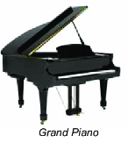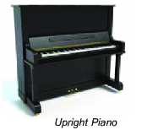  - Xuất xứ cây đàn: Đàn piano còn gọi là dương cầm, có xuất xứ từ phương Tay và du nhập vào Việt Nam khoảng đầu thế kỉ XX. Đàn có hai loại: Loại lớn (Grand piano) có hộp cộng hưởng nằm ngang và loại nhỏ (Upright piano) với hộp cộng hướng đứng.  - Cấu tạo và cách tạo âm thanh:  + Hàng phím (88 phím đen và trắng), búa gỗ, dây đàn  + Âm thanh được tạo nên do tác động vào hàng phím ( gồm 88 phím đen và trắng), kết nối với búa gỗ ( đầu búa bọc nỉ) gõ vào hệ thống dây đàn.  + Một vài tác phẩm được biểu diễn bằng đàn piano:  + Wiz Khalifa - See You Again ft. Charlie Puth  + Bản Sonata Ánh trăng - Beethoven
3. Hoạt động 3: Hoạt động luyện tập
a. Mục tiêu: HS ôn lại bài hát “Con đường học trò” và biết vận động cơ thể
theo nhịp điệu.
b.Tổ chức thực hiện:
Hoạt động của GV | Hoạt động của HS | Nội dung
1. Chuyển giao nhiệm vụ học tập.  - Hát kết hợp vận động cơ thể theo nhịp điệu.  - Thực hiện theo các bước sau;  + Bước 1: GV làm mẫu và đếm 1,2,3,4. HS quan sát hình mẫu trong SGK, thực hiện các động tác giậm chân, vỗ tay, vỗ đùi, vỗ ngực theo sự hướng dẫn của GV.  + Bước 2: Hướng dẫn HS hát kết hợp vận động cơ thể theo hai âm hình vừa tập luyện.  4. Đánh giá kết quả thực hiện nhiệm vụ học tập.  - GV nhận xét phần trình bày của các nhóm. Tuyên dương nhóm có phần biểu diễn tốt. | 2. Thực hiện nhiệm vụ học tập.  - Các nhóm HS thực hành luyện tập. GV sửa sai (nếu có).  3. Báo cáo kết quả và thảo luận.  - 1 – 2 nhóm biểu diễn trước lớp. | II. Ôn bài hát:  Con đường học trò  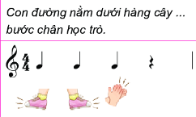
4. Hoạt động 4: Hoạt động vận dụng
a. Mục tiêu: HS vận dụng- sáng tạo các hiểu biết kiến thức, kĩ năng và tích cực thể hiện bản thân trong hoạt động trình bày
b.Tổ chức thực hiện:
Hoạt động của GV và HS | Hoạt động của HS | Nội dung bài học
1. Chuyển giao nhiệm vụ học tập.  - Biểu diễn bái hát Con đường học trò bằng các hình thức đã học trong các buổi sinh hoạt ngoại khóa ở trường, lớp, hát cho người thân nghe hoặc trong các sinh hoạt cộng đồng.  4. Đánh giá kết quả thực hiện nhiệm vụ học tập.  - GV khuyến khích cá nhân/nhóm sáng tạo các động tác vận động cơ thể cho thêm phong phú, phù hợp nhịp điệu bài hát. | 2. Thực hiện nhiệm vụ học tập.  - Vận dụng cách vận động cơ thể đã học vào bài hát có cùng loại nhịp và tính chất nhịp.  3. Báo cáo kết quả và thảo luận.  1 – 2 nhóm biểu diễn | * Hát và phụ họa
*Tổng kết tiết học
- GV yêu cầu HS nhắc lại những nội dung chính cần ghi nhớ.
*Chuẩn bị bài mới:
- Tìm hiểu Bài đọc nhạc số 1, trả lời các câu hỏi:
- Nêu đặc điểm của âm thanh có tính nhạc.
- Bài đọc nhạc số 1 có những trường độ nào? Đọc tên các nốt nhạc có trong Bài đọc nhạc số 1.
------------------------------------------------------------
Ngày dạy: 20/9/2022

CHỦ ĐỀ 1: TUỔI HỌC TRÒ

Tiết 3 - Lí thuyết âm nhạc: Các thuộc tính cơ bản của âm

thanh có tính nhạc

- Đọc nhạc: Bài đọc nhạc số 1
I/ MỤC TIÊU
1. Kiến thức:
- Nắm được 4 thuộc tính của âm thanh có tính nhạc.
- Đọc đúng tên nốt, cao độ, trường độ Bài đọc nhạc số 1.
2. Năng lực:
- Năng lực chung: năng lực thể hiện âm nhạc, cảm thụ và hiểu biết âm nhạc
- Năng lực đặc thù:
+ Biết đọc Bài đọc nhạc số 1 kết hợp với gõ đêm them phách và đánh nhip 2/4
+ Cảm nhận và nhận biết được các thuộc tính cơ bản của âm thanh có tính nhạc.
3. Phẩm chất:
- Giáo dục học sinh tính chăm chỉ, ý thức trách nhiệm và bạn bè trong các hoạt động của bài học.
- Giáo dục HS ý thức trách nhiệm, chăm chỉ thông qua nội dung và các hoạt động học tập.
II/ THIẾT BỊ DẠY HỌC VÀ HỌC LIỆU
1. Giáo viên: SGV, đàn phím điện tử, nhạc cụ gõ, phương tiện nghe – nhìn và các tư liệu file âm thanh phục vụ cho tiết dạy.

2. Học sinh: SGK Âm nhạc 6, nhạc cụ gõ. Tìm hiểu trước bài học và trả lời các câu hỏi GV đã giao từ tiết học trước.
III/ TIẾN TRÌNH DẠY HỌC
1. Hoạt động 1: Khởi động
a. Mục tiêu: Tạo hứng thú cho HS vào bài học và giúp HS có hiểu biết ban đầu về bài học mới
b. Nội dung: HS quan sát hình ảnh trong SGK, mô tả các âm thanh theo cảm nhận cá nhân
c. Sản phẩm: Câu trả lời của học sinh
d. Tổ chức thực hiện:
- Giáo viên yêu cầu học sinh quan sát các hình ảnh trong SGK, mô tả các âm thanh theo cảm nhận cá nhân. Giáo viên đưa ra nhận xét sau đó dẫn dắt vào bài
2. Hoạt động 2: Hình thành kiến thức mới
* Kiến thức 1: Lí thuyết âm nhạc:
a. Mục tiêu: Học sinh có kiến thức cơ bản về các thuộc tính của âm thanh
b. Nội dung: HS tìm hiểu thông tin và trả lời câu hỏi
c. Sản phẩm: HS đưa ra được câu trả lời phù hợp với câu hỏi GV đưa ra
d. Tổ chức thực hiện:
Hoạt động của GV | Hoạt động của HS | Nội dung
1. Chuyển giao nhiệm vụ học tập.  - Yêu cầu từng nhóm HS nêu các thuộc tính của âm thanh có tính nhạc và nêu ví dụ minh họa cho mỗi thuộc tính.  + Nhóm 1: Cao độ  + Nhóm 2: Cường độ  + Nhóm 3: Trường độ  + Nhóm 4: Âm sắc  4. Đánh giá kết quả thực hiện nhiệm vụ học tập.  - GV nhận xét, bổ sung và nhấn mạnh các kiến thức cần ghi nhớ.  - GV lưu ý HS lấy các ví dụ khác ví dụ khác trong SGK. | 2. Thực hiện nhiệm vụ học tập.  - HS thảo luận theo nhóm để tìm ra câu trả lời và ví dụ.  3. Báo cáo kết quả và thảo luận.  - Các nhóm nhận xét, bổ sung kiến thức cho nhau.  - HS quan sát SGK và ghép mỗi bức tranh với mỗi thuộc tính âm thanh phù hợp.  - Cá nhân/nhóm HS lấy ví dụ minh họa cho các thuộc tính âm thanh vừa tìm hiểu. | 1. Tìm hiểu các thuộc tính cơ bản của âm thanh có tính nhạc  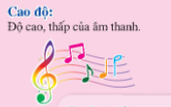  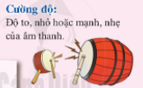  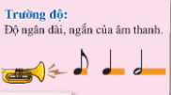  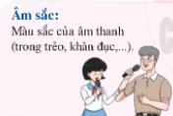  - Ghép các thuộc tính của âm thanh có tính nhạc với bức tranh thích hợp. 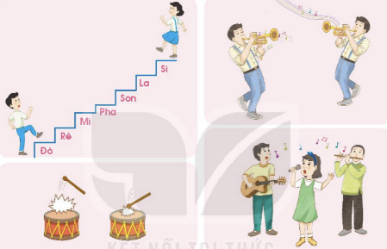  2. Lấy ví dụ minh họa về các thuộc tính của âm thanh có tính nhạc
- Kết luận, chốt kiến thức: GV nhận xét, đánh giá, tóm tắt kiến thức cần ghi nhớ.
* Kiến thức 2: Đọc nhạc - Bài đọc nhạc số 1.
a. Mục tiêu: Đọc đúng tên nốt, cao độ, trường độ Bài đọc nhạc số 1.
b.Tổ chức thực hiện:
Hoạt động của GV | Hoạt động của HS | Nội dung
1. Chuyển giao nhiệm vụ học tập.  - GV hướng dẫn HS khai thác bài thông qua hệ thống câu hỏi sau:  + Bài đọc nhạc viết ở nhịp gì? Nêu những hiểu biết của em về nhịp 2  4  + Bài đọc nhạc có những trường độ gì?  + Đọc các nốt nhạc xuất hiện theo thứ tự trong Bài đọc nhạc số 1.  + Bài đọc nhạc số 1 có âm hình tiết tấu nào mới?  - GV bổ sung, lưu ý tiết tấu chấm dôi xuất hiện trong Bài đọc nhạc số 1.  - GV hướng dẫn HS đọc gam Đô trưởng đi lên đi xuống (2 lần).  - GV và HS cùng luyện tập gõ âm hình tiết tấu trong SGK.  - GV sửa sai cho HS (nếu có).  - GV đàn giai điệu bài đọc nhạc 2 lần.  - GV nhận xét và thống nhất chia câu:  + Câu 1: Từ đầu đến hết ô nhịp thứ 4  + Câu 2: Từ ô nhịp thứ 5 đến hết bài  - GV đàn câu 1: Yêu cầu HS quan sát bản nhạc và tập đọc nhạc, tay gõ phách 1 – 2.  Tiếp tục hướng dẫn đọc câu 2 và ghép nối cả bài đọc nhạc  4. Đánh giá kết quả thực hiện nhiệm vụ học tập.  - GV đàn cho HS nghe file âm thanh có phần tiết tấu đệm để HS đọc hoàn thiện cả bài. | 2. Thực hiện nhiệm vụ học tập.  - Cá nhân/nhóm HS tìm hiểu và trả lời các câu hỏi trên..  3. Báo cáo kết quả và thảo luận  - Các nhóm nhận xét, bổ sung kiến thức cho nhau.  - HS nghe và cảm nhận  - HS quan sát bản nhạc chia câu  - HS tập đọc từng câu, ghép hết bài  - HS nghe và thực hiện | - Đọc nhạc  - Đọc gam Đô trưởng và trục của gam.  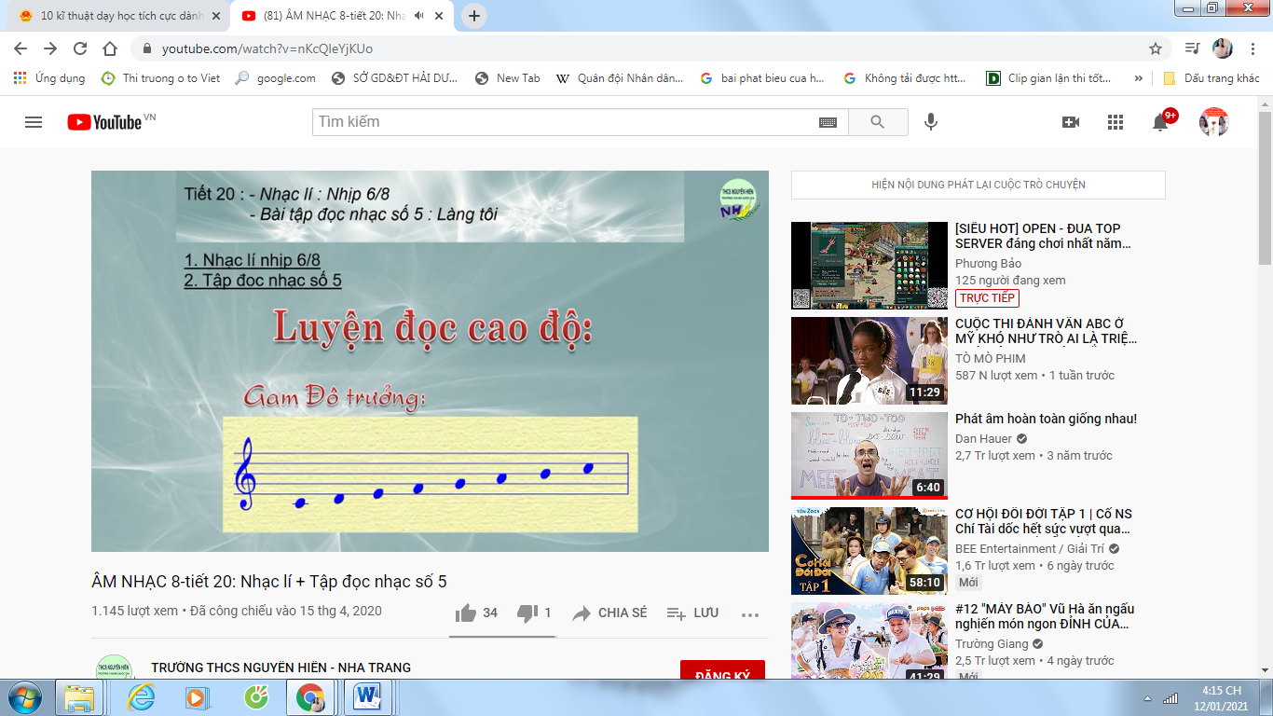  Vũ Tuân  - Luyện tập tiết tấu  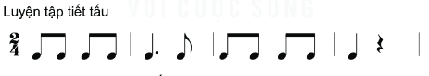  - Luyện tập Bài tập đọc nhạc số 1.
3. Hoạt động 3: Hoạt động luyện tập
a. Mục tiêu: Giúp học sinh luyện tập đọc nhạc kết hợp gõ đệm theo phách và kết hợp đánh nhịp 2
4
b.Tổ chức thực hiện:
a. Kết hợp gõ đệm theo phách:
Hoạt động của GV | Hoạt động của HS | Nội dung
1. Chuyển giao nhiệm vụ học tập.  - - GV tổ chức cho HS tập đọc nhạc kết hợp gõ đệm theo phách. Chú ý nhấn trọng âm vào phách 1 của mỗi ô nhịp.  - Hướng dẫn HS đánh nhịp 2 trên tiết tấu của đàn  - 4  - file âm thanh  - - Tổ chức ôn tập theo hình thức một nhóm đọc nhạc, một nhóm đánh nhịp và ngược lại.  - 4. Đánh giá kết quả thực hiện nhiệm vụ học tập  - - GV nhận xét đánh giá phần đọc nhạc của HS. Khuyến khích HS tự sửa cho nhau. GV hỗ trợ (nếu có). | - 2. Thực hiện nhiệm vụ học tập.  - - Một vài nhóm trình bày trước lớp.  3. Báo cáo kết quả và thảo luận  - - Các nhóm thực hành ôn tập đọc nhạc kết hợp đánh nhịp 2  - 4  - - HS nhận xét cho nhau. | 2. Đọc nhạc kết hợp với các hoạt động sau:  - Kết hợp gõ đệm theo phách.  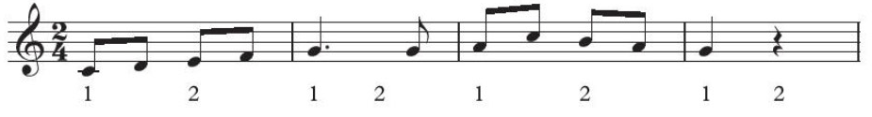  - Kết hợp đánh nhịp 2/4  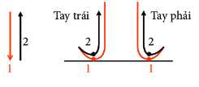
4. Hoạt động 4: Hoạt động vận dụng
a. Mục tiêu: HS vận dụng - sáng tạo các hiểu biết kiến thức, kĩ năng và tích cực thể hiện bản thân trong hoạt động trình bày
b. Tổ chức thực hiện:
Hoạt động của GV | Hoạt động của HS | Nội dung
1. Chuyển giao nhiệm vụ học tập  - HS vận dụng cách đánh nhịp 2 vào các bài hát, bài  4  đọc nhạc có cùng tính chất nhịp.  - 4. Đánh giá kết quả thực hiện nhiệm vụ học tập  - GV nhận xét, đánh giá và bổ sung cho HS | - 2. Thực hiện nhiệm vụ học tập.  - - HS thực hiện theo nhóm hoặc cá nhân  3. Báo cáo kết quả và thảo luận  - - HS tự sáng tạo đọc nhạc kết hợp vận động cơ thể theo nhịp với các động tác đã học.  - HS tự nhận xét và nhận xét cho nhau | 1. Vận dụng
* Tổng kết tiết học
- GV yêu cầu HS nhắc lại những nội dung chính đã học.
* Chuẩn bị bài mới:
- Luyện tập, hoàn thiện bài hát, bài đọc nhạc dưới các hình thức đã học để trình diễn trong tiết 4.
- Tập ứng tác lời mới với trò chơi Nhịp điệu đến trường.
-------------------------------------------------------------

Ngày dạy: 27/9/2022

CHỦ ĐỀ 1: TUỔI HỌC TRÒ

Tiết 4 VẬN DỤNG - SÁNG TẠO

I/ MỤC TIÊU
1. Kiến thức:
- HS biết vận dụng các nội dung của chủ đề vào thể hiện các năng lực âm nhạc và các phẩm chất theo nội dung và yêu cầu của chủ đề
2. Năng lực:
- Năng lực chung: năng lực thể hiện âm nhạc, cảm thụ và hiểu biết âm nhạc
- Năng lực đặc thù:
+ Học sinh biết vận dụng các nội dung của chủ đề vào thể hiện các năng lực âm nhạc và các phẩm chất theo nội dung và yêu cầu của chủ đề.
3. Phẩm chất:
- Giáo dục học sinh tính chăm chỉ, ý thức trách nhiệm và bạn bè trong các hoạt động của bài học.
- Giáo dục HS ý thức trách nhiệm, chăm chỉ thông qua nội dung và các hoạt động học tập.
II/ THIẾT BỊ DẠY HỌC VÀ HỌC LIỆU
1. Giáo viên: SGV, đàn phím điện tử, nhạc cụ gõ, phương tiện nghe – nhìn và các tư liệu file âm thanh phục vụ cho tiết dạy.

2. Học sinh: SGK Âm nhạc 6, nhạc cụ gõ. Tìm hiểu thông tin phục vụ cho bài học.
III/ TIẾN TRÌNH DẠY HỌC
1. Hoạt động 1: Khởi động
a. Mục tiêu:
- Tạo hứng thú cho HS trước khi vào bài học
- Kết nối với ND bài mới
b. Tổ chức thực hiện:
- Trò chơi “Nghe nhạc đoán tên bài hát”
2. Hoạt động 2: Hình thành kiến thức mới
- Bài học đã học tiết trước
3. Hoạt động luyện tập - vận dụng.
a. Mục tiêu: Giúp học sinh vận dụng các kiến thức đã học để tham gia vào các hoạt động thực hành trên lớp
b. Nội dung: Học sinh nghe theo hướng dẫn của giáo viên để biểu diễn bài hát “Con đường học trò” và trò chơi âm nhạc “Nhịp điệu đến trường”
c. Sản phẩm:
- Học sinh tham gia luyện tập một cách vui vẻ
d. Tổ chức thực hiện:
* Các thuộc tính của âm thanh có tính nhạc
- HS quan sát, đọc nốt nhạc trong SGK và chỉ ra 4 thuộc tính của âm thanh có tính nhạc.
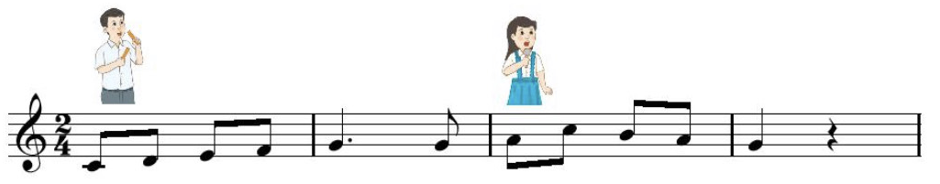
* Biểu diễn theo nhóm bài hát Con đường học trò bắng các hình thức đã học.
- Các nhóm HS tự chọn hình thức biểu diễn.
+ Nhóm 1 biểu diễn theo hình thức hát lĩnh xướng, nối tiếp, hòa giọng.
+ Nhóm 2 biểu diễn theo hình thức vận động cơ thể theo nhịp.
- HS nhận xét, đánh giá phần trình bày của các nhóm.
- GV nhận xét, đánh giá. Tuyên dương các nhóm có phần biểu diễn tốt. (có thể cho điểm thường xuyên).
* Trò chơi âm nhạc: Nhịp điệu đến trường
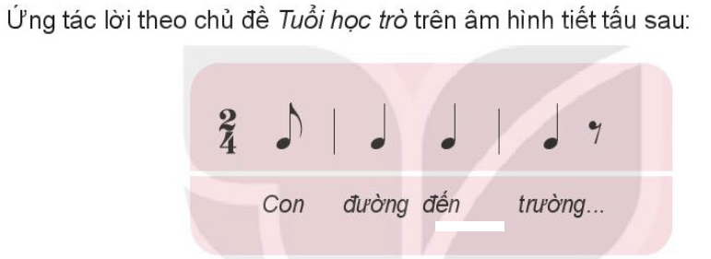
Hướng dẫn chơi trò chơi:
- Bước 1: Cả lớp xếp thành hình vòng tròn, cùng vỗ tay luyện tiết tấu trong SGK.
- Bước 2: HS ứng tác lời theo chủ đề Tuổi học trò trên nền tiết tấu trong SGK. Sau khi HS đầu tiên đặt lời thì HS kế tiếp ứng tác câu tiếp theo sao cho nội dung câu sau liên quan đến nội dung câu trước, trò chơi liên tiếp từng cặp cho đến người cuối cùng của hình tròn.
* Giới thiệu tranh vẽ theo chủ đề Tuổi học trò
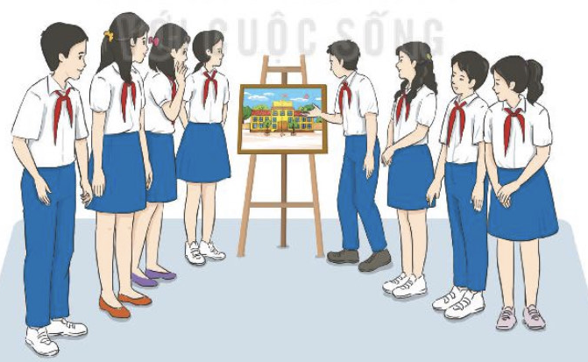
- Nhóm/cá nhân HS trưng bày và giới thiệu tranh đã vẽ theo chủ đề Tuổi học trò.
- HS chia sẻ cảm xúc của mình với sản phẩm tranh vẽ được giới thiệu.
Tổng kết chủ đề:
- GV cùng học sinh chốt lại các nội dung đã học
Chuẩn bị bài mới:
HS đọc và tìm hiểu các nội dung bài tiếp theo và trả lời câu hỏi:
- Bài học tiếp theo có những nội dung nào?
- Tìm hiểu về nội dung bài hát Đời sống không già vì có chúng em của nhạc sĩ Trịnh Công Sơn.
-----------------------------------------------------------------

Ngày dạy: 4/10/2022

CHỦ ĐỀ 2: CUỘC SỐNG TƯƠI ĐẸP

Tiết 5 - Học bài hát: Đời sống không già vì có chúng em
Nhạc và lời: Trịnh Công Sơn

I. MỤC TIÊU
1. Kiến thức:
- Hát thuộc lời, đúng giai điệu bài hát Đời sống không già vì có chúng em
2. Năng lực:
- Năng lực chung: Thể hiện âm nhạc, cảm thụ và hiểu biết, ứng dụng và sáng tạo
- Năng lực đặc thù:
+ Biết hát kết hợp vớicác hình thức lĩnh xướng, nối tiếp, hòa giọng.
+ HS cảm nhận và thể hiện được đúng tính chất vui tươi, rộng ràng của bài hát Đời sống không già vì có chúng em
+ Biết tự sáng tạo thêm các ý tưởng vận động cơ thể để thể hiện bài hát Đời sống không già vì có chúng em
3. Phẩm chất: Qua việc cảm thụ nội dung và giai điệu vui nhộn của bài hát. HS cảm nhận vể đẹp của tuổi thần tiên với sự hồn nhiên, trong sáng. Từ đó có thêm niềm tin, khao khát vươn đến cuộc sống tươi đẹp và hạnh phúc.
II. THIẾT BỊ DẠY HỌC VÀ HỌC LIỆU
1. Giáo viên: SGV, đàn phím điện tử, nhạc cụ gõ, phương tiện nghe – nhìn và các tư liệu file âm thanh phục vụ cho tiết dạy.

2. Học sinh: SGK Âm nhạc 6, nhạc cụ gõ. Tìm hiểu trước một vài thông tin nhạc sĩ Trịnh Công Sơn qua các nguồn tư liệu.
III. TIẾN TRÌNH DẠY HỌC
1. Hoạt động 1: Khởi động (mở đầu)
a. Mục tiêu: Tạo hứng thú cho HS vào bài học và giúp HS có hiểu biết ban đầu về bài học mới
b. Nội dung: HS xem video, hát và vận động theo yêu cầu
c. Sản phẩm: HS thực hiện theo yêu cầu của GV
d. Tổ chức thực hiện:
GV mở cho HS nghe file âm thanh xem clip bài hát Tuổi đời mênh mông của nhạc sĩ Trịnh Công Sơn.
- GV nhận xét, đánh giá giới thiệu vào bài mới.
2. Hoạt động 2: Hình thành kiến thức mới
* Kiến thức 1: Học hát: Đời sống không già vì có chúng em
a. Mục tiêu: - Hát thuộc lời, đúng giai điệu BH Đời sống không già vì có chúng em
b. Tổ chức thực hiện:
Hoạt động của GV và HS | Nội dung
Dẫn vào chủ đề qua tư liệu: Tranh, ảnh, video minh họa các nội dung liên quan giới thiệu chủ đề Cuộc sống tươi đẹp.  - HS nghe giáo viên hát mẫu hoặc qua phương tiện nghe – nhìn bài hát Đời sống không già vì có chúng em.  - HS nghe bài hát Đời sống không già vì có chúng em kết hợp vỗ tay theo phách để cảm nhận nhịp điệu.  - Cá nhân/nhóm HS trình bày phần tìm hiểu về nhạc sĩ Trịnh Công Sơn (nếu có).  - GV nhận xét, bổ sung thông tin.  - GV giới thiệu sơ lược về nhạc sĩ Trịnh Công Sơn.  - Cá nhân/nhóm HS tìm hiểu nội dung bài hát trong SGK hoặc qua phần tìm hiểu trước.  - Cùng HS thống nhất cách chia câu cho bài hát: Bài hát gồm 1 đoạn 4 câu  + Câu 1: Vì có chúng em… nở hoa  + Câu 2: Bàn chân… lâu dài  + Câu 3: Vì có… ra  + Câu 4: Vì có … sau  - GV hướng dẫn học sinh khởi động giọng theo mẫu tự chọn.  - HS luyện thanh theo mẫu của GV.  - GV lần lượt dạy từng câu theo lối móc xích.  - GV đàn/hát mẫu câu đầu 1 – 2 lần, bắt nhịp cho cả lớp hát.  - Hướng dẫn HS hát từng câu và hát ghép nối các câu tiếp theo, ghép và hoàn thiện cả bài. GV sửa những chỗ HS hát sai (nếu có).  - Hướng dẫn HS hát kết hợp vỗ tay thay phách, theo nhịp 2/4.  Lưu ý: Sửa những lỗi sai học sinh hay mắc phải.  - Hát mẫu và sửa những tiếng hát có những nốt nhảy quãng 8 (vì có – Đồ, Đô).  - Hát đúng theo những tiếng có tiếu đảo phách (không già, nở hoa, trẻ ra,..).  - GV hỏi: Tính chất của bài hát?  - HS trả lời: Tính chất vui tươi rộn ràng.  - GV hỏi: Em hãy nêu nội dung của bài hát?  - HS trả lời: Nội dung ngợi ca cuộc sống tươi đẹp với tiếng cười, tiếng hát của trẻ thơ vang lên khắp nơi nơi. | - Học hát Đời sống không già vì có chúng em  - Hát mẫu, cảm thụ âm nhạc.  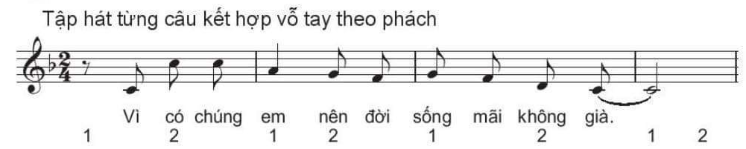  - Giới thiệu tác giả.  - Nhạc sĩ Trịnh Công Sơn sinh năm 1939 tại Huế. Ông được coi là một trong những nhạc sĩ lớn của âm nhạc, tân nhạc Việt Nam với hơn 600 ca khúc, tiêu biểu như: Hạ trắng. Để gió cuốn đi, Em là bông hồng nhỏ, Tuổi đời mênh mông, Nối vòng tay lớn,…  - Âm nhạc của ông giàu tình cảm, ca từ mang tính triết lý sâu sắc. Để tôn vinh nhạc sĩ, tên của ông đã được đặt cho các đường phố ở Hà Nội, Huế, Thành Phố Hồ Chí Minh.  - Tìm hiểu bái hát.  - Khởi động giọng.  - Dạy hát.  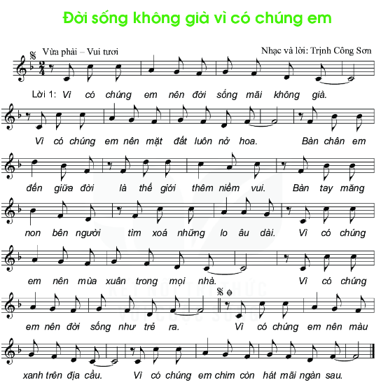
3. Hoạt động 3: Luyện tập
a. Mục tiêu: Học sinh luyện tập bài hát theo nhóm
b.Tổ chức thực hiện:
Hoạt động của GV và HS | Nội dung
- GV tổ chức luyện tập cho HS theo phần chia câu trong SGK.  + Hát nối tiếp: Nhóm 1, nhóm 2.  + Hát hòa giọng: Cả lớp thực hiện.  - GV lắng nghe, phát hiện lỗi sai và yêu cầu HS tự nhận xét và nhận xét. Cùng GV sửa sai cho nhóm bạn.  - Bước 1: Hướng dẫn HS ôn luyện lại động tác giậm chân, vỗ tay, vỗ vai, vỗ đùi, ngực (ứng với nốt đen và đếm 1,2,3,4 cho mỗi động tác).  - Bước 2: Ghép các động tác vào âm hình tiết tấu 1 và âm hình tiết tấu 2 (trong SGK).  - Bước 3: Ghép hát kết hợp với các động tác vận động cơ thể theo nhịp điệu để hoàn thiện bài.  - GV sửa những chỗ HS hát hoặc vận động chưa đúng.  - GV yêu cầu các nhóm trình bày trước lớp. HS tự nhận xét, nhận xét cho nhóm bạn và sửa sai (nếu có). | - Hát theo hình thức nối tiếp, hòa giọng.  - Hát kết hợp vận động cơ thể theo nhịp điệu  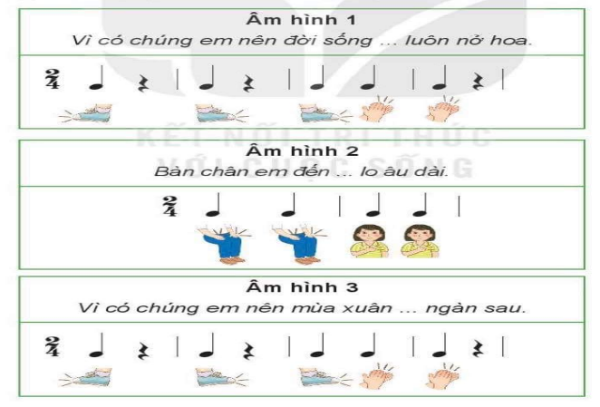
4. Hoạt động 4. Vận dụng.
a. Mục tiêu: HS vận dụng- sáng tạo các hiểu biết kiến thức, kĩ năng và tích cực thể hiện bản thân trong hoạt động trình bày
b.Tổ chức thực hiện:
Hoạt động của GV và HS | Nội dung bài học
- HS chia sẻ cảm nhận sau khi học xong bài hát Đời sống không già vì có chúng em.  - GV khuyến khích cá nhân/nhóm có thêm nhiều ý tưởng sáng tạo, phong phú (trình diễn ở tiết vận dụng – sáng tạo của chủ đề)  - Khuyễn khích HS biểu diễn bài hát trong các buổi sinh hoạt ngoại khóa ở trường – lớp, hát cho người thân nghe hoặc trong các buổi sinh hoạt cộng đồng. | * Cảm nhận  - Về giai điệu vui tươi, trong sáng, thể hiện sự tự tin, nhiệt huyết của tuổi trẻ để hướng tới một cuộc sống tươi đẹp và hạnh phúc hơn.
*Tổng kết tiết học:
- GV cùng HS hệ thống lại các nội dung trong tiết học và những yêu cầu cần đạt.
*Chuẩn bị bài mới:
Tìm hiểu một vài thông tin về nhạc sĩ Johann Strauss II và tác phẩm The Blue Danube qua các nguồn tư liệu khác nhau.
-------------------------------------------------------------
Ngày dạy: 11/10/2022

Tiết 6 - Nghe nhạc: Tác phẩm The Blue Damble

- Ôn tập bài hát: Đời sống không già vì có chúng em

I. MỤC TIÊU
1. Kiến thức:
- Biết lắng nghe và biểu lộ cảm xúc khi nghe tác phẩm.
- Nhớ được tên tác phẩm và tên tác giả của bản nhạc.
2. Năng lực:
- Năng lực chung: năng lực thể hiện âm nhạc, cảm thụ và hiểu biết âm nhạc
- Năng lực đặc thù:
+ Biết vận động cơ thể với nhịp điệu của tác phẩm The blue Danube trong khi nghe nhạc
+ HS cảm nhận được giai điệu đẹp trong khi nghe tác phẩm The Blue Danube với làn nước trong xanh, lúc hiền hòa yên ả, lúc cuộn sóng dâng trào qua sự trình diễn của dàn nhạc giao hưởng
- HS thể hiện bài hát Đời sống không già ví có chúng em đúng nội udng sắc thái kết hợp với các hình thức đã học.
- HS cảm nhận được thế giới xung quan luôn tươi đẹp, văn minh và hiện đại để có thêm động lực học tập vươn ta thế giới
3. Phẩm chất: Thông qua nội dung của bài học, giáo dục HS tình cảm nhân ái, yêu thương, biết rung động trước vẻ đẹp của hình tượng âm nhạc, của thiên nhiên tươi đẹp tại thành phố Viên và vùng đất châu âu, nơi có dòng sông Damble chảy qua.
II. THIẾT BỊ DẠY HỌC VÀ HỌC LIỆU
1. Giáo viên: SGV, đàn phím điện tử, nhạc cụ gõ, phương tiện nghe – nhìn và các tư liệu file âm thanh phục vụ cho tiết dạy.

2. Học sinh: SGK Âm nhạc 6, nhạc cụ gõ. Một vài thông tin về nhạc sĩ Johann Strauss II và tác phẩm The Blue Danube qua các nguồn tư liệu.

III. TIẾN TRÌNH DẠY HỌC
1. Hoạt động 1: Khởi động
a. Mục tiêu: Tạo hứng thú cho HS vào bài học b. Nội dung: HS xem video, hát và vận động theo yêu cầu
b. Tổ chức thực hiện:
GV tổ chức trò chơi âm nhạc phù hợp với đối tượng học sinh
2. Hoạt động 2: Hình thành kiến thức mới
* Kiến thức 1: Nghe tác phầm: The Blue Danube – Johann Strauss II
a. Mục tiêu: HS nghe nhạc và cảm nhận âm nhạc
b.Tổ chức thực hiện :
Hoạt động của GV và HS | Nội dung
- Giáo viên cho HS nghe trích đoạn tác phẩm qua phương tiện nghe/nhìn để HS cảm nhận về giai điệu.  - Tổ chức các nhóm HS hoạt động:  - HS chia sẻ cảm nhận của mình sau khi nghe, tìm hiểu vài nét về tác giả và tác phẩm và trả lời các câu hỏi trong SGK trang 16.  + Nhóm 1: Hãy nêu cảm nhận của em về giai điệu tác phẩm The Blue Damble - Johann Strauss II.  + Nhóm 2: Nêu những hiểu biết về tác giả và tác phẩm (trình bày những thông tin mà nhóm đã khai thác và chuẩn bị từ tiết học trước).  - GV mở rộng, bổ sung thông tin và chỉnh sửa các thông tin chưa chính xác cho các nhóm. | - Nghe tác phẩm The Blue Damble  - Trả lời câu hỏi  - Giai điệu đẹp đẽ, uyển chuyển, nhịp nhàng của điệu valse, gợi lên bức tranh êm đềm, hiền hòa của dòng sông xanh Damble nhưng toát lên vẻ hiện đại, sống động của thành phố Viên, trung tâm của nước áo nơi có dòng sông Damble chảy qua.  - Nhạc sĩ người Áo Johann Strauss II (1825 – 1899) chủ yếu sáng tác nhạc nhẹ và được mệnh danh là “Vua nhạc Waltz”. Ông chịu trách nhiệm phổ biến điệu Waltz tại Viên (Áo) trong thế kỉ 19.  - Tác phẩm The Blue Damble của ông viết năm 1866, biểu diễn lần đầu vào ngày 15/02/1867. Hơn 50 năm qua The Blue Damble luôn được biểu diễn trong buổi hòa nhạc giao hưởng của thành phố viên (Áo). Chương trình được phát đúng vào ngày 1 Tết Dương lịch để gửi đến hơn 1 tỉ khán giả tại 72 quốc gia những thông điệp về niềm hy vọng, về tình bạn và hòa bình.
3. Hoạt động 3: Luyện tập
a. Mục tiêu: Học sinh biết nhịp ¾
b.Tổ chức thực hiện:
Hoạt động của GV và HS | Nội dung
- HS quan sát video hướng dẫn các động tác vận động theo nhịp ¾.  - GV tổ chức cả lớp tập vận động từng động tác, sau khi ghép nhạc.  - Khuyến khích HS tưởng tượng, sáng tạo một số động tác minh họa phù hợp với nhịp điệu bài hát (tùy theo năng lực, không bắt buộc).  - GV tổ chức cho HS ôn tập bài hát theo các hình thức đã học (HS được lựa chọn tham gia các hoạt động phù hợp với năng lực cá nhân).  - GV sửa những chỗ HS hát hoặc vận động chưa đúng.  - GV yêu cầu các nhóm trình bày trước lớp. HS tự nhận xét, nhận xét cho nhóm bạn và sửa sai (nếu có). | - Cùng vận động theo nhịp ¾ của tác phẩm  - Ôn tập bài hát: Đời sống không gìa vì có chúng em  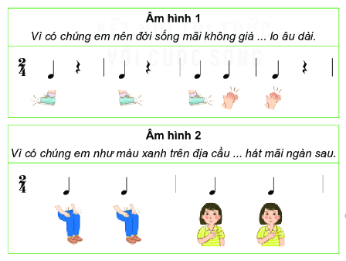
4. Hoạt động 4. Vận dụng.
a. Mục tiêu: HS vận dụng- sáng tạo các hiểu biết kiến thức, kĩ năng và tích cực thể hiện bản thân trong hoạt động trình bày
b.Tổ chức thực hiện:
Hoạt động của GV và HS | Nội dung bài học
- Yêu cầu học sinh làm việc theo nhóm, lên bảng biểu diễn bài hát có động tác phụ họa  - HS vận dụng các động tác của nhịp ¾ đã học vào một số bài hát/bản nhạc có cùng tính chất nhịp biểu diễn trong các sự kiện văn nghệ trong và ngoài nhà trường. | *. Vận dụng
*Tổng kết tiết học
- GV yêu cầu HS hệ thống lại những nội dung và kiến thứ cần ghi nhớ.
- Nhắc HS tiếp tục luyện tập thêm bài hát Đời sống không già vì có chúng em với
các hình thức đã học.
- HS chủ động tìm nghe các tác phẩm do nhạc sĩ Johann Strauss II.
*Chuẩn bị bài mới:
- Ôn luyện các kiến thức, kỹ năng về nhạc cụ giai điệu đã học từ cấp tiểu học.
-----------------------------------------------------------------

Ngày dạy: 18/10/2022

Tiết 7 - LTÂN: Kí hiệu âm bằng hệ thống chữ cái Latin

- Nhạc cụ: Recorder hoặc kèn phím

I. MỤC TIÊU
1. Kiến thức:
- HS nhận biết được các kí hiệu âm bằng hệ thống chữ cái Latin.
- Nhạc cụ giai điệu
+ Recorder: nhớ được cấu tạo và cách chơi các nốt Si, La, Son.
+ Kèn phím: Nhớ được cấu tạo và thế bấm của các nốt Đô, Rê, Mi, Pha,Son.
- Luyện tập bài luyện mẫu âm đúng cao độ, trường độ, đúng kĩ thuật.
2. Năng lực:
- Năng lực chung: năng lực thể hiện âm nhạc, cảm thụ và hiểu biết âm nhạc
- Năng lực đặc thù:
+ Nhận biết và biết vận dụng các kí hiệu chữ cái Latin trong bản nhạc
+ Thể hiện được các mẫu âm đúng cao độ, trường độ, đúng kĩ thuật
+ Biết điều chỉnh cường độ nhạc cụ để thể hiện sắc thái
3. Phẩm chất:
- Rèn luyện tính chăm chỉ và trách nhiệm trong luyện tập và chuẩn bi bài học.
II. THIẾT BỊ DẠY HỌC VÀ HỌC LIỆU
1. Giáo viên: SGV, recorder hoặc kèn phím, đàn phím điện tử, file âm thanh (beet nhạc) phục vụ cho tiết dạy.

2. Học sinh: SGK Âm nhạc 6, recorder hoặc kèn phím, tự ôn luyện những kiến thức về recorder hoặc kèn phím đã học ở lớp 4,5.
III. TIẾN TRÌNH DẠY HỌC
1. Hoạt động 1: Hoạt động khởi động (mở đầu)
a. Mục tiêu: Tạo hứng thú cho HS vào bài học và giúp HS có hiểu biết ban đầu về bài học mới
b.Tổ chức thực hiện:
- GV bật nhạc đệm cho Hs hát bài “Đời sống không già vì có chúng em” để tạo không khí học tập vui vẻ cho các em học sinh.
2. Hoạt động 2: Hình thành kiến thức mới
* Kiến thức 1: Lí thuyết âm nhạc: Kí hiệu âm bằng hệ thống chữ cái Latin
a. Mục tiêu: HS hiểu được kí hiệu nốt nhạc thông qua chữ cái Latin
b.Tổ chức thực hiện
Hoạt động của GV và HS | Nội dung
GV yêu cầu HS quan sát hình ảnh và đọc phần giới thiệu trong SGK. Nếu hiểu biết của mình về các kí hiệu nốt nhạc bằng chữ cái Latin.  - GV củng cố: Để ghi lại một bản nhạc cho chính xác, chúng ta cần có nốt nhạc, khuông nhạc, khóa nhạc,... Nốt nhạc giúp nhận biết được cao độ và trường độ của âm thanh. Trên thế giới có nhiều cách ghi tên nốt, nhưng phổ biến hơn cả là ghi theo hệ thống chữ cái Latin, cụ thể có 7 kid hiệu tương ứng với tên của 7 nốt trong hàng âm tự nhiên.  - GV chia lớp 2 nhóm. Mỗi nhóm cử một bạn đại diện để cùng đếm 1,2,3,...và ghi bảng nhóm nào trả lời nhanh và chính xác.  - HS quan sát bản nhạc trong SGK trang 17, từ các nốt nhạc trong bản nhạc, các nhóm lần lượt đọc tên kí hiệu chữ cái Latin của nốt đó.  - GV nhận xét hoạt động của HS. | - Tìm hiểu kí hiệu nốt nhạc bằng chữ cái Latin  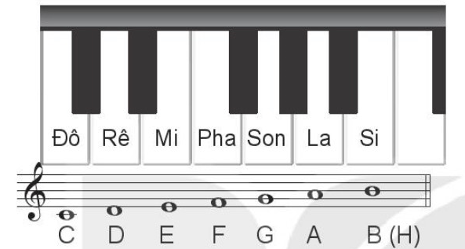  - Ứng dụng đọc tên nốt nhạc bằng chữ cái Latin  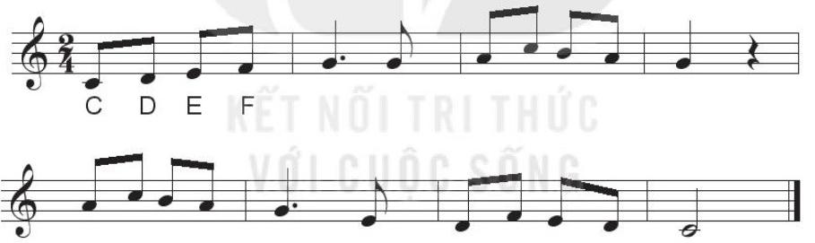

* Kiến thức 2: Nhạc cụ: Recorder hoặc kèn phím
a. Mục tiêu: HS hiểu được cấu tạo và cách chơi của recorder và kèn phím
b. Tổ chức thực hiện
Hoạt động của GV và HS | Nội dung
- GV đặt câu hỏi, cùng HS tháo lắp recorder:  + Phần đầu, phần giữa và phần cuối.  Lưu ý: Các lỗ bấm ở phần giữa phải thẳng hàng với cửa sổ ở phần đầu sáo.  - GV nhắc HS lưu ý: các lỗ bấm ở phần giữa phải thẳng hàng với cửa sổ ở phần đầu sáo.  - GV nhận xét, nhắc HS thổi nhẹ nhàng để có âm thanh hay.  - Các nhóm luyện thổi các nốt Si, La, Son.  - GV ra hiệu lệnh để HS chơi và ngắt âm cùng nhau.  - GV đặt câu hỏi gợi nhớ về thế bấm, ngón bấm từng nốt đã học ( Nốt Si: bấm lỗ 01, nốt La: bấm lỗ 012, nốt son bấm lỗ 0123).  - HS thực hành, GV nhận xét, sửa sai (nếu có).  - GV yêu cầu HS thực hành mẫu âm.  - Sử dụng máy đánh nhịp, giúp HS giữ đều nhịp khi luyện tập.  - GV nhận xét hoạt động của HS.  - GV đặt câu hỏi? Cấu tạo của kèn phím?  - GV cùng HS tháo, lắp kèn phím để cùng HS ôn lại cấu tạo, tác dụng từng phần (ống thổi, bàn phím, dây nối) và cách chơi kèn phím.  - GV nhắc HS lưu ý: Lắp ống thổi vào thân kèn phím đúng cách.  - GV thổi mẫu từng nốt trên kèn phím: Đô, Rê, Mi, Pha, Son.  - Nốt Đô: ngón 01.  - Nốt Rê: Ngón 2.  - Nốt Mí: Ngón 3.  - Nốt Pha: Ngón 4.  - Nốt Son: Ngón 5.  - Hai nhóm lần lượt trả lời các câu hỏi và kết hợp thực hành theo GV.(nhận xét, khen nhóm có câu trả lời và thực hành đúng).  - Cho HS đọc bản nhạc và kết hợp vỗ tay theo phách.  - Bắt nhịp để HS thổi cả bài luyện mẫu âm, sau đó ghép với beet nhạc. | - I. Recoder  - 1. Cấu tạo và cách chơi  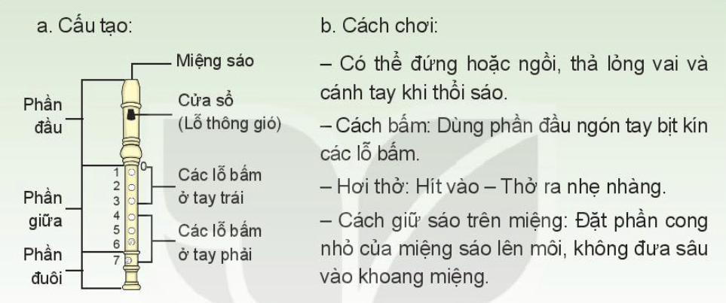  2. Sơ đồ thế bấm các nốt Si – La- Son  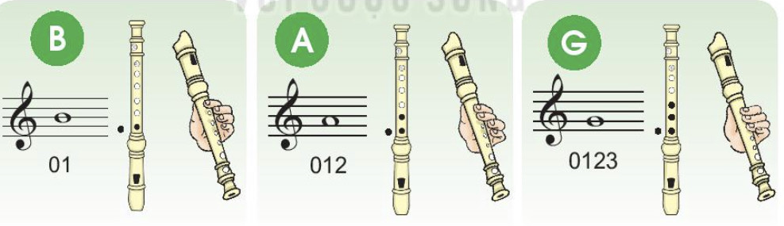  - Thực hành mẫu âm  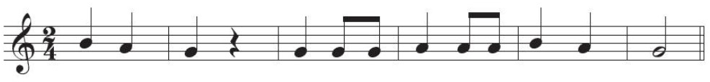  II. Kèn phím  1. Cấu tạo và cách chơi  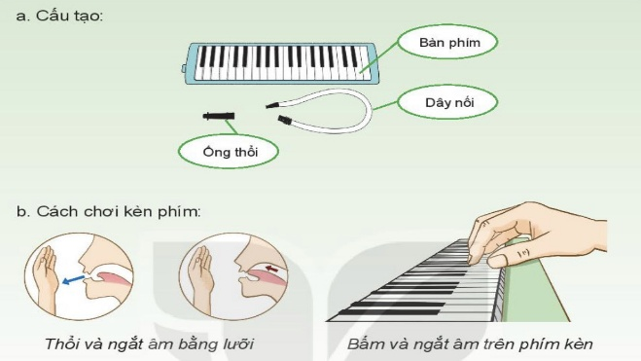  2. Sơ đồ ngón bấm  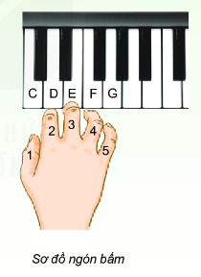  3. Thực hành mẫu âm  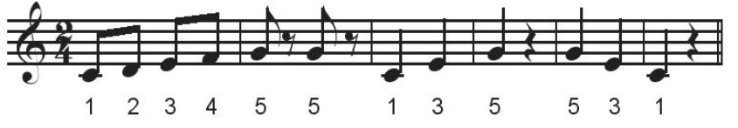
3. Hoạt động 3: Hoạt động luyện tập
a. Mục tiêu: Học sinh biết cách luyện tập đọc tên nốt nhạc bằng chữ cái Latin và ôn luyện mẫu âm
b.Tổ chức thực hiện:
Hoạt động của GV và HS | Nội dung
- GV chia lớp thành hai nhóm: Mỗi nhóm cử một bạn đại diện để cùng đếm 1,2,3 và ghi bảng nhóm nào trả lời nhanh và chính xác.  - Cả lớp quan sát bảng nhạc trong SGK trang 17, từ các nốt nhạc trong bản nhạc, các nhóm lần lượt đọc tên kí hiệu chữ cái Latin của nốt đó.  - GV nhận xét hoạt động của HS. | - Đọc tên bằng chữ cái Latin  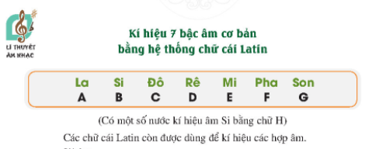
4. Hoạt động 4: Hoạt động vận dụng
a. Mục tiêu: HS vận dụng - sáng tạo các hiểu biết kiến thức, kĩ năng và tích cực thể hiện bản thân trong hoạt động trình bày
b.Tổ chức thực hiện:
Hoạt động của GV và HS | Nội dung bài học
- GV khuyến khích HS viết các kí hiệu chữ cái Latin vào các bản nhạc đã học trong SGK ( bằng bút chì) để ghi nhớ. | 1. Vận dụng
C D E F G A B C Vũ
*Tổng kết tiết học :
- GV tổng kết nội dung đã học và khen ngợi học sinh đã chăm chỉ thực hành luyện tập. Động viên, khuyến khích HS thường xuyên luyện tập và có thể áp dụng vào tập luyện bài đọc nhạc trong SGK.
*Chuẩn bị bài mới:
- Các nhóm ôn luyện các nội dung đã học trong chủ đề 2 để trình bày, biểu diễn vào tiết học vận dụng – sáng tạo.
------------------------------------------------------------------

Ngày dạy: 25/10/2022

Chủ đề 2: Cuộc sống tươi đẹp

Tiết 8 VẬN DỤNG - SÁNG TẠO

I. MỤC TIÊU
1. Kiến thức:
- Ôn lại kiến thức của bài học trước
2. Năng lực:
- Năng lực chung: năng lực thể hiện âm nhạc, cảm thụ và hiểu biết âm nhạc
- Năng lực đặc thù:
+ Học sinh biết vận dụng các nội dung của chủ đề vào thể hiện các năng lực âm nhạc và các phẩm chất theo nội dung và yêu cầu của chủ đề.
3. Phẩm chất:
- Giáo dục học sinh tính chăm chỉ, ý thức trách nhiệm và bạn bè trong các hoạt động của bài học.
- Giáo dục HS ý thức trách nhiệm, chăm chỉ thông qua nội dung và các hoạt động học tập.
II. THIẾT BỊ DẠY HỌC VÀ HỌC LIỆU
1. Giáo viên: SGV, đàn phím điện tử, nhạc cụ gõ, phương tiện nghe – nhìn và các tư liệu file âm thanh phục vụ cho tiết dạy.
2. Học sinh: SGK Âm nhạc 6, nhạc cụ gõ. Tìm hiểu thông tin phục vụ cho bài học.
III. TIẾN TRÌNH DẠY HỌC
1. Hoạt động 1: Khởi động (mở đầu).
2. Hoạt động 2: Hình thành kiến thức mới
- Bài học trước
3. Hoạt động 3: Luyện tập
4. Hoạt động 4: Vận dụng
a. Mục tiêu: Giúp học sinh vận dụng các kiến thức đã học để tham gia vào các hoạt động thực hành trên lớp
b.Tổ chức thực hiện: Biểu diễn bài hát Đời sống không già vì có chúng em bằng nhiều hình thức:
1. Thực hiện các hoạt động âm nhạc
Biểu diễn bài hát “Đời sống không già vì có chúng em”
- Giáo viên đàn/ mở file âm thanh cho cả lớp hát ôn bài 1 lần
- Tổ chức cho HS biểu diễn
+ Các nhóm từ 4-6 HS biểu diễn các bài hát kết hợp vận động cơ thể
+ HS nhận xét, dánh giá phần trình bày của nhau
- GV khuyến khích học sinh đưa ra các cách để thể hiện vận động/ động
tác khác và chia sẻ với các nhóm.
- GV tổng hợp, phân tích nhận xét, đánh giá HS và thống nhất cho điểm ( lấy điểm thường xuyên).
- Tổ chức nghe giai điệu đoán tên bài hát, tác phẩm, và trình bày những hiểu biết về các nhạc sĩ đã học trong chủ đề 2.
2. Trò chơi âm nhạc
* Hướng dẫn trò chơi: Tìm các chữ cái trong tên của mình gắn với tên nốt nhạc theo chữ cái Latin.
Ví dụ:
- GV: Tên cô là GIANG, tên cô có những chữ cái nào?
- HS : Tên cô có những chữ cái G-I-A-N-G
- GV: Trong tên của cô có kí hiệu tên của bao nhiêu nốt nhạc theo chữ cái Latin?
- HS: Hai nốt Son (2 chữ G), 1 nốt La ( 1 chữ A)
GV chia nhóm HS tổng kết tên của các thành viên nhóm mình. HS tổng kết xem có bao nhiêu chữ cái ứng với tên của các nốt nhạc và xuất hiện mỗi nốt bao nhiêu lần. Sau đó cử đại diện nhóm đọc lên ( Kết hợp với tiết tấu hoặc cao độ để phát huy năng lực và tính sáng tạo của HS).
3. Hoạt động nhóm: Ứng tác âm nhạc
- GV chia lớp thành 2 nhóm, mời một HS điều khiển trò chơi
- Bạn HS điều khiển: Đọc nhạc 2 ô nhịp đầu của Bài đọc nhạc số 1 và yêu cầu thành viên của các nhóm giơ tay đăng kí ứng tác tiếp nối theo giai điệu của 2 ô nhịp đầu. Nhóm nào ứng tác giai điệu nối tiếp nhanh nhất thì giành quyền chỉ định nhóm đối phương. Trò chơi được chơi nối tiếp nhau đến khi đội bạn 3 lần không ứng tác kịp sẽ thua cuộc. (VD minh họa 2 ô nhịp của Bài đọc nhạc số 1 trong SGK trang 20).
*Tổng kết chủ đề:
- HS nêu cảm nhận về ý nghĩa nội dung của toàn bộ chủ đề 2 Cuộc sống tươ đẹp
- GV cùng HS chốt lại các nội dung và yêu cầu cần đạt.
- GV động viên HS về tự tập luyện thêm những nội dung thực hiện còn chưa tốt.
5. Hoạt động 5: Kiểm tra đánh giá giữa kì I
*Kết hợp kiểm tra giữa kì:
- GV tổ chức cho cá nhân, nhóm lựa chọn các nội dung, hoạt động của chủ đề 1 và 2 phù hợp với năng lực để tham gia kiểm tra giữa kì.
*Chuẩn bị bài mới
- HS đọc và tìm hiểu các nội dung ở chủ đề 3: Nhớ ơn thầy cô
- Tìm hiểu ý nghĩa và nội dung lời ca của bài Thầy cô là tất cả (Nhạc: Bùi Anh Tú – Thơ: Nguyễn Trọng Sửu).
- Chuẩn bị viết lời giới thiệu ngắn (khoảng 3,4 câu) về tiêu đề và nội dung của bài hát.

Ngày dạy: 01/11/2022

CHỦ ĐỀ 3: NHỚ ƠN THẦY CÔ

Tiết 9 - Học bài hát: Thầy cô là tất cả

- Nghe nhạc: Nhớ ơn thầy cô

I. MỤC TIÊU
1. Kiến thức:
- Hát thuộc lời, đúng cao độ, trường độ bài Thầy cô là tất cả
- Nghe và cảm nhận giai điệu, nội dung, sắc thái bái hát: Nhớ ơn thầy cô
2. Năng lực:
- Năng lực chung: năng lực thể hiện âm nhạc, cảm thụ và hiểu biết âm nhạc
- Năng lực đặc thù
+ Hát đúng tính chất và biết thể hiện bài hát bằng các hình thức khác nhau.
+ Cảm nhận được giai điệu, nội dung, sắc thái của bài hát Thầy cô là tất cả và bài hát Nhớ ơn thầy cô
3. Phẩm chất:
- Qua việc cảm thụ giai điệu và nội dung của bài hát “Thầy cô là tất cả” và bài hát “Nhớ ơn thầy cô”, HS thêm yêu quý, trân trọng, biết ơn thầy cô.
II. THIẾT BỊ DẠY HỌC VÀ HỌC LIỆU
1. Giáo viên: SGV, đàn phím điện tử, nhạc cụ gõ, phương tiện nghe – nhìn và các tư liệu file âm thanh phục vụ cho tiết dạy.

2. Học sinh: SGK Âm nhạc 6, nhạc cụ gõ. Tìm hiểu trước một vài thông tin gắn với tiết học qua các nguồn tư liệu.
III. TIẾN TRÌNH DẠY HỌC
1. Hoạt động 1: Khởi động (Mở đầu)
a. Mục tiêu: Tạo hứng thú cho HS vào bài học và giúp HS có hiểu biết ban đầu về bài học mới
b.Tổ chức thực hiện:
- HS xem những hình ảnh và nghe nhạc đoán tên bài hát.
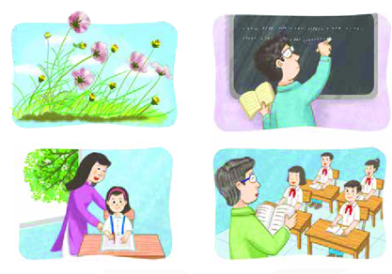
- Bài 1: Những bông hoa, những bài ca ( Nhạc và lời: Hoàng Long);
- Bài 2: Bụi phấn (Nhạc và lời: Vũ Hoàng – Lê Văn Lộc)
- Bài 3: Cô giáo em ( Nhạc và lời: Trần Kiết Tường)
- Bài 4: Khi tóc thầy bạc trắng (Nhạc và lời: Trần Đức)
- GV nhận xét đánh giá và giới thiệu vào bài mới:
Có một nghề bụi phấn bám đầy tay. Ta vẫn gọi là nghề cao quý nhất. Có một nghề không trồng cây vào đất. Mà cho đời những đóa hoa thơm. Có một nghề lặng thầm trong những đêm thâu. Bên đèn khuya miệt mài trang giáo án. Giọt mồ hôi rơi nhòe trang giấy. Đó là nghề, nghề giáo tôi yêu. Tất cả vì một mục tiêu vì một thế hệ trẻ những người thầy người cô giáo vẫn lặng thầm miệt mài từng trang giấy để dạy các em thành tài thành những thế hệ chủ tương lai của đất nước qua ca khúc Thầy cô là tất cả của nhạc sĩ Bùi Anh Tú đã nói lên phần nào những nỗi niềm của thầy cô giáo và lòng biết ơn quý trọng của các thế hệ học trò.
2. Hoạt động 2: Hình thành kiến thức mới (Khám phá)
* Kiến thức 1: Học hát: Thầy cô là tất cả
a. Mục tiêu: Hát thuộc lời, đúng cao độ, trường độ bài Thầy cô là tất cả
b.Tổ chức thực hiện:
HĐ CỦA GV VÀ HS | NỘI DUNG
- GV: Hát mẫu hoặc cho HS nghe qua phương tiện nghe, nhìn bài hát Thầy cô là tất cả  - HS: Lắng nghe giai điệu, lời ca, vỗ tay theo phách để cảm nhận nhịp điệu.  - Giáo viên giới thiệu hoặc đặt câu hỏi gợi ý, HS đọc tư liệu trong SGK  - Trình bày sơ lược về tác giả.  - GV nhận xét, bổ sung các thông tin về tác giả  - Cá nhân/nhóm HS tìm hiểu giai điệu lời ca, nội dung bài hát trong SGK hoặc qua phần tìm hiểu trước.  - GV nhận xét, bổ sung, nêu khái quát nội dung bài hát: Bài hát nói về tình cảm và sự kính trọng, biết ơn của các em học sinh đối với thấy cô giáo.  - HS nêu những hình ảnh gây ấn tượng ở một số câu hát trong bài. (Ví dụ: vầng trăng, cánh sóng đưa thuyền vươn khơi xa, dòng sông, cánh đồng,...).  - GV hướng dẫn học sinh khởi động giọng bằng các mẫu âm phù hợp.  - HS luyện thanh theo mẫu của GV.  - GV lần lượt dạy từng đoạn, từng câu theo lối móc xích.  - GV đàn/hát mẫu câu đầu 1 – 2 lần, bắt nhịp cho cả lớp hát.  - Tập hát và ghép nối các câu sau tương tự câu 1.  - Hoàn thành cả bài: Tập hát và ghép các câu, đoạn và cả bài.  - Tập hát kết hợp gõ đệm theo phách, nhấn trọng âm vào đầu phách mạnh.  - Lưu ý: GV hát mẫu và lưu ý sửa sai cho HS, cụ thể:  - Ngân đủ trường độ những tiếng hát có hình nốt tròn, có dấu nối(cô, xao, bước, đời), dấu chấm dôi (có, trăng, mát,…).  - Luyến đúng và đủ nốt những tiếng hát có dấu luyến (sáng, gió, tuổi,.. ).  - Hát đúng tiết tấu đảo phách.  - Thể hiện giọng hát mềm mại, nhẹ nhàng, tha thiết và sắc thái to – nhỏ phù hợp. | - Học hát Thầy cô là tất cả  - Hát mẫu, cảm thụ âm nhạc.  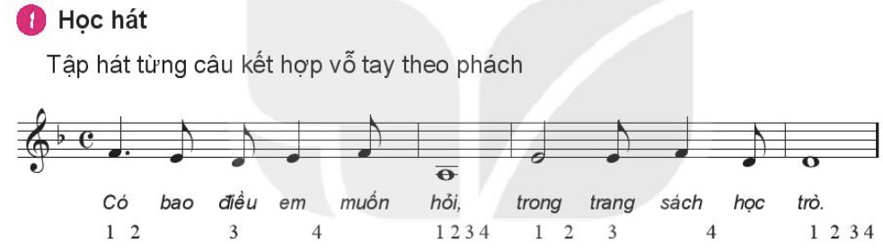  b. Giới thiệu tác giả.  Tác giả:  - Nhạc sĩ Bùi Anh Tú sinh năm 1959 quê ở tỉnh Thái Bình, hiện sống và làm việc tại Hà Nội. Ông đã tham gia hoạt động âm nhạc ở nhiều lĩnh vực khác nhau: Nhạc công, biên tập âm nhạc, sáng tác nhạc, giảng dạy âm nhạc... Ông sáng tác ở nhiều thể loại khác nhau như : Ca khúc, giao hưởng, tứ tấu...  - Một số tác phẩm đã được công chúng đón nhận như: Anh hãy về quê em, Thái Bình quê hương tôi,... đặc biết là những ca khúc viết về thầy cô và mái trường như: Khúc ca người giáo viên, Nghề giáo tôi yêu (Thơ. Đinh Văn Nhã), Chim cúc cu (Thơ. Nghiêm Thị Hằng), Thầy cô là tất cả (Thơ. Nguyễn Trọng Sửu)  c. Tìm hiểu bái hát.  d. Khởi động giọng  e. Dạy hát  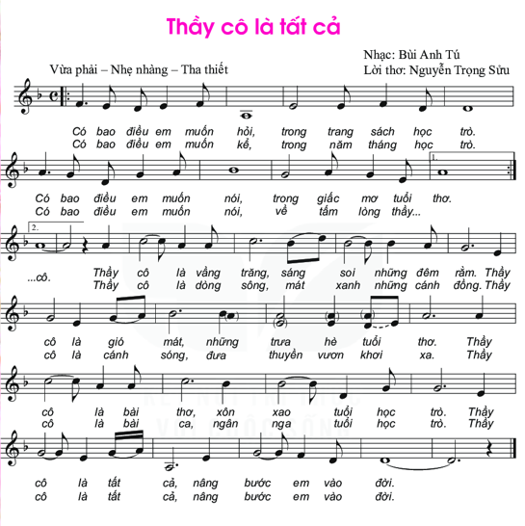
* Kiến thức 2: Nghe nhạc: Nhớ ơn thầy cô
a. Mục tiêu: Cảm nhận được giai điệu, nội dung, sắc thái của bài Nhớ ơn thầy cô.
b.Tổ chức thực hiện :
Hoạt động của GV và HS | Nội dung
- HS đọc lời và nêu sơ lược về nội dung bài hát: Nhớ ơn thầy cô  - GV khái quát nội dung bài nghe.  - GV cho HS nghe nhạc trong tâm thế thoải mái, thả lỏng cơ thể, có thể đung đưa hoặc vỗ tay theo nhịp điệu bài hát  - GV yêu cầu HS trả lời câu hỏi:  + Liệt kê những hình ảnh trong lời ca tạo cho em cảm xúc khi nghe bài hát  + Cảm nhận về giai điệu  + Thể hiện tình cảm của mình với bài hát ( yêu hay không thích? Vì sao)  - Yêu cầu học sinh nghe bài hát và sáng tạo một vài động tác vận động cơ thể minh họa cho bài hát. | - Nghe nhạc  a. Nghe bài hát: Nhớ ơn thầy cô  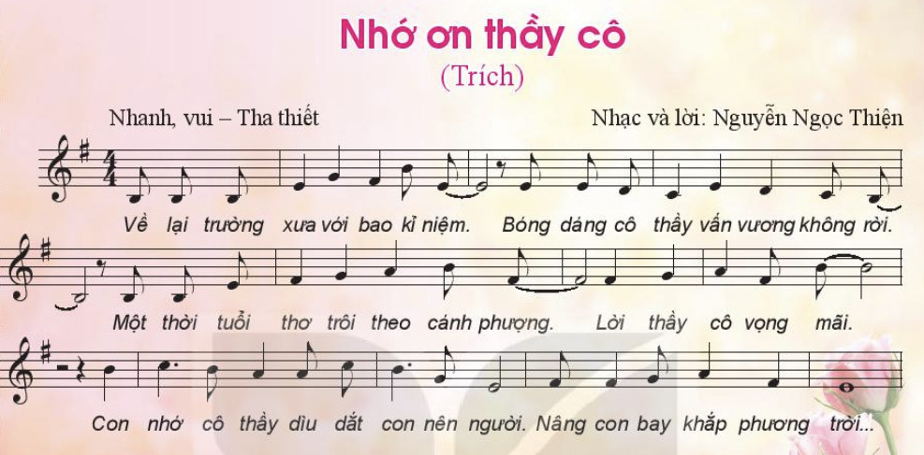  Bài hát “Nhớ ơn thầy cô” của nhạc sĩ Nguyễn Ngọc Thiện với giai điệu vui tươi nói về những kỉ niệm của thời Học sinh cùng những hồi tưởng khi được trở về thăm lại trường xưa. Hình bóng cô thầy đều được khắc họa trong bài hát với ca từ gần gúi thể hiện được những kỉ niệm cà công ơn của thầy cô dành cho các em học sinh  b. Cảm nhận nhịp điệu và vận động cơ thể theo bài hát Nhớ ơn thầy cô  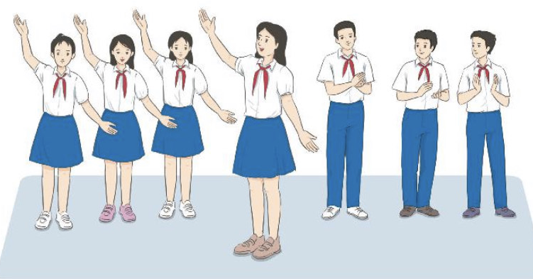
3. Hoạt động 3: Hoạt động luyện tập
a. Mục tiêu: Học sinh luyện tập bài hát theo nhóm
b.Tổ chức thực hiện:
HOẠT ĐỘNG CỦA GV VÀ HS | NỘI DUNG
+ Hát lĩnh xướng: GV hát hoặc chọn 1 HS lĩnh xướng. Cả lớp hát hòa giọng đoạn 2.  + Hát đối đáp và hòa giọng (lời 1 và lời 2 tương tự);  + Nhóm 1hát câu 1 + câu 2 (Có bao điều… học trò);  + Nhóm 2 hát câu 3 +(Có bao điều… tuổi thơ);  + Cả lớp hát hòa giọng phần còn lại (Thầy cô… vào đời).  - Các nhóm luyện tập bái hát theo hình thức trên. GV hỗ trợ, sửa sai cho HS (nếu có).  Lưu ý: Phân hóa trình độ các nhóm HS theo năng lực để đưa ra các yêu cầu, các biện pháp hỗ trợ phù hợp.  - Các nhóm HS tìm động tác phụ họa cho bài hát. Lưu ý các động tác cần đơn giản, dễ nhớ, dễ thuộc, khi tập cần sự phối hợp nhóm để các động tác được đồng đều, đẹp mắt.  - GV hỗ trợ HS tìm động tác từ chậm đến nhanh theo tiết tấu bài hát.  - HS luyện tập theo nhóm. GV hỗ trợ tập cùng và sửa những động tác HS làm chưa đúng. | - Hát theo hình thức  a. Lĩnh xướng, hòa giọng.  b. Hát kết hợp vận động phụ họa cho bài hát
4. Hoạt động 4: Hoạt động vận dụng
a. Mục tiêu: HS vận dụng- sáng tạo các hiểu biết kiến thức, kĩ năng và tích cực thể hiện bản thân trong hoạt động trình bày
b.Tổ chức thực hiện:
HOẠT ĐỘNG CỦA GV VÀ HS | NỘI DUNG
- HS tiếp tục luyện tập bài hát “Thầy cô là tất cả” bằng các hình thức đã học, sử dụng bài hát trong các buổi sinh hoạt ngoại khóa ở trường lớp, hát cho người thân nghe hoặc trong các sinh hoạt cộng đồng. | 1. Vận dụng
*Tổng kết tiết học:
- GV cùng HS hệ thống lại các nội dung đã học.
- Yêu cầu cá nhân/nhóm hoàn thành các câu hỏi ở nội dung nghe nhạc.
*Chuẩn bị bài mới:
HS đọc và tìm hiểu các nội dung về nhịp 4/4 và trả lời các câu hỏi sau:
+ Số đứng đầu ở khuông nhạc gọi là gì? Ý nghĩa của nó?
+ Nhịp 4/4 là nhịp có mấy phách trong một ô nhịp? Mỗi phách có độ dài như thế nào?
----------------------------------------------------------------

Ngày dạy: 07/11/2022

Tiết 10 - Nhạc lí: Tìm hiểu nhịp 4/4

- Đọc nhạc: Bài đọc nhạc số 2

- Ôn tập bài hát: Thầy cô là tất cả

I. MỤC TIÊU
1. Kiến thức:
- HS hiểu khái niệm, biết cách đánh nhịp 4/4
- Đọc được Bài đọc nhạc số 2 thể hiện đúng cao độ, trường độ
2. Năng lực:
- Năng lực chung: năng lực thể hiện âm nhạc, cảm thụ và hiểu biết âm nhạc
- Năng lực đặc thù:
+ Biết đọc Bài đọc nhạc số 2 kết hợp với gõ đệm hoặc đánh nhịp.
3. Phẩm chất:
- Giáo dục HS tính chăm chỉ, ý thức trách nhiệm trong chuẩn bị bài, nhân ái và hợp tác trong làm việc nhóm với các bạn
II. THIẾT BỊ DẠY HỌC VÀ HỌC LIỆU
1. Giáo viên: SGV, đàn phím điện tử, nhạc cụ gõ, phương tiện nghe – nhìn và các tư liệu file âm thanh phục vụ cho tiết dạy.

2. Học sinh: SGK Âm nhạc 6, nhạc cụ gõ. Tìm hiểu trước bài học và trả lời các câu hỏi GV đã giao từ tiết học trước.
III. TIẾN TRÌNH DẠY HỌC
1. Hoạt động 1: Khởi động
a. Mục tiêu: Tạo hứng thú cho HS vào bài học và giúp HS có hiểu biết ban đầu về bài học mới
b.Tổ chức thực hiện:
- Giáo viên yêu cầu học sinh quan sát ví dụ trong SGK, đọc tên nốt và đếm số phách trong môi ô nhịp. Sau đó GV hướng dẫn HS vào bài mới.
2. Hoạt động 2: Hình thành kiến thức mới
* Kiến thức 1: Lí thuyết âm nhạc:
a. Mục tiêu: Học sinh có kiến thức cơ bản về nhịp 4/4
b.Tổ chức thực hiện:
HOẠT ĐỘNG CỦA GV VÀ HS | NỘI DUNG
- Giáo viên mở nhạc đệm hoặc GV đàn cả lớp hát lại bài hát “Thầy cô là tất cả”  - Yêu cầu HS hát kết hợp gõ đệm nhẹ nhàng, quan sát bản nhạc “Thầy cô là tất cả” và trả lời câu hỏi:  + Bài hát được viết ở nhịp gì? => Nhịp 4/4.  + Nhịp 4/4 có mấy phách? => có 4 phách trong 1 ô nhịp.  + Em hãy nhận xét về độ mạnh – nhẹ của các phách. => Phách 1 mạnh, phách 2 nhẹ, phách 3 mạnh vừa, phách 4 nhẹ.  - HS nhận xét phần trả lời của bạn.  - GV nhận xét, bổ sung.  - HS nêu khái niệm về nhịp 4/4/  - HS quan sát sơ đồ nhịp 4/4 trong SGK.  - GV hướng dẫn HS cách đánh nhịp 4/4 dựa vào sơ đồ trong SGK (hoặc phần mềm trình chiếu minh họa) tập đánh từ chậm đến nhanh dần.  - Thực hành: Tập đánh nhịp 4/4 với nhạc đệm bài Thầy cô là tất cả hoặc một bài hát khác viết ở nhịp 4/4. | - Khái niệm nhịp 4/4  - Khái niệm  + nhịp 4/4  + 4 phách trong 1 ô nhịp  + Phách 1 mạnh, phách 2 nhẹ, phách 3 mạnh vừa, phách 4 nhẹ.  - Cách đánh nhịp 4/4  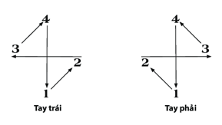
- Kết luận, chốt kiến thức: GV nhận xét, đánh giá, tóm tắt kiến thức cần ghi nhớ.
* Kiến thức 2: Đọc nhạc: Bài đọc nhạc số 2.
a. Mục tiêu: Đọc đúng tên nốt, cao độ, trường độ Bài đọc nhạc số 2.
b.Tổ chức thực hiện:
Hoạt động của GV và HS | Nội dung
- GV hướng dẫn HS khai thác bài thông qua hệ thống câu hỏi sau:  + Bài đọc nhạc viết ở nhịp gì? => Nhịp 4/4 (vừa được học).  + Nhắc lại khái niệm nhịp 4/4.  + Bài đọc nhạc có những hình nốt gì? => Hình nốt đơn, đen, trắng, tròn.  + Nêu tên các nốt nhạc có trong bài.=> Đô, Rê, Mi, Pha, Son, La, Si.  + Bài đọc nhạc có mấy ô nhịp? => có 8 ô nhịp.  + Nhận xét âm hình tiết tấu của 2 ô nhịp đầu và 2 ô nhịp tiếp theo. => Cùng chung hình tiết tấu.  - GV đàn và hướng dẫn HS đọc cao độ các nốt trong gam Đô trưởng và các nốt trong trục gam Đô trưởng.  - GV đàn và hướng dẫn HS luyện đọc các quãng 3 theo SGK.  - GV vỗ tay kết hợp đọc mẫu hình tiết tấu trong bài TĐN. HS lắng nghe, quan sát âm hình tiết tấu trong SGK và làm theo mẫu (2-3 lần).  - GV đàn giai điệu bài đọc nhạc 2 lần.  - HS quan sát bản nhạc, đọc nhẩm theo.  - GV và HS cùng chia câu:  + Câu 1: ô nhịp 1,2  + Câu 2: ô nhịp 3,4  + Câu 3: ô nhịp 5,6  + Câu 4: ô nhịp 7,8  - Tập đọc từng câu nhạc  + GV đàn từng câu, bắt nhịp HS đọc nhạc cùng đàn (2 lần).  + Tiếp tục làm theo trình tự trên đến hết bài và ghép nối cả bài.  - GV đàn cho HS đọc hoàn thiện cả bài. Phát hiện sửa sai cho HS (nếu có). | - Đọc nhạc: Bài đọc nhạc số 2  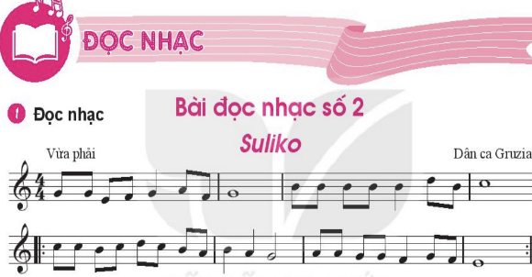  - Đọc gam Đô trưởng và trục của gam.  - Luyện quãng 3  Vũ Tuân  - Luyện tập tiết tấu  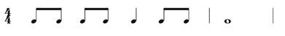  - Tập đọc từng câu  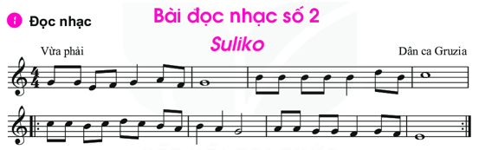
3. Hoạt động 3: Hoạt động luyện tập
a. Mục tiêu: Giúp học sinh luyện tập đọc nhạc kết hợp gõ đệm theo phách và kết hợp đánh nhịp 4/4
b.Tổ chức thực hiện:
a. Kết hợp gõ đệm theo phách:
HĐ CỦA GV VÀ HS | NỘI DUNG
- GV tổ chức cho HS tập đọc nhạc kết hợp gõ đệm theo phách. Chú ý nhấn vào phách 1 và phách 3, gõ nhẹ ở phách 2 và 4 (hoạt động này có thể vỗ tay hoặc gõ đệm bằng một vài nhạc cụ thanh phách, nhạc cụ tự tạo).  - Từng nhóm thực hiện ôn tập theo hướng dẫn.  - Một vài nhóm trình bày trước lớp.  - GV bật tiết tấu trên đàn, hướng dẫn HS nghe, đếm phách 1,2,3,4  - HS quan sát sơ đồ nhịp 4/4 trong SGK, tự hình thành cách đánh nhịp 4/4 bằng tay phải  - GV sửa sai ( nếu có), hướng dẫn chi tiết cách đánh nhịp 4/4 theo sơ đồ  - Gọi 1-2 nhóm lên trình bày => Các nhóm nhận xét, phát hiện lỗi sai sửa cho bạn  - GV nhận xét, sửa sai (nếu có), tuyên dương cá nhân, nhóm có phần trình bày tốt.  - GV tổ chức cho HS ôn tập bài hát theo các hình thức đã học (HS được lựa chọn tham gia các hoạt động phù hợp với năng lực cá nhân).  - GV yêu cầu các nhóm trình bày trước lớp. HS tự nhận xét, nhận xét cho nhóm bạn và sửa sai (nếu có). | - Đọc nhạc kết hợp với các hoạt động sau:  - Đọc nhạc kết hợp gõ đệm theo phách.  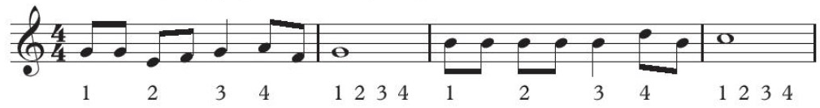  - Đọc nhạc kết hợp đánh nhịp 4/4  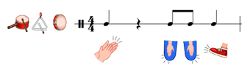  - Ôn bài hát: Thầy cô là tất cả
4. Hoạt động 4: Hoạt động vận dụng
a. Mục tiêu: HS vận dụng- sáng tạo các hiểu biết kiến thức, kĩ năng và tích cực thể hiện bản thân trong hoạt động trình bày.
b.Tổ chức thực hiện:
- HS vận dụng cách đánh nhịp 4/4 vào các bài hát, bài đọc nhạc có cùng chỉ số nhịp
Hoạt động của GV và HS | Nội dung bài học
- HS vận dụng cách đánh nhịp 4/4 vào các bài hát, bài đọc nhạc có cùng chỉ số nhịp.  - HS tự sáng tạo đọc nhạc kết hợp vận động cơ thể theo nhịp với các động tác đã học. | 1. Vận dụng
*Tổng kết tiết học
- GV cùng HS chốt lại nội dung đã học, yêu cầu HS luyện đọc thêm bài đọc nhạc.
- Luyện tập bài hát Thầy cô là tất cả theo các hình thức đã học.
*Chuẩn bị bài mới:
- Cá nhân, nhóm tìm hiểu trước về nội dung hát bè qua các nguồn tư liệu và trả lời câu hỏi: Em hiểu gì về hát bè? Có các hình thức hát bè nào?
-------------------------------------------------------------

Ngày dạy: 14/11/2022

Tiết 11 - Âm nhạc thường thức: Giới thiệu hình thức hát bè

- Ôn tập: Bài đọc nhạc số 2

I. MỤC TIÊU
1. Kiến thức:
- HS hiểu sơ lược về hát bè.
- Đọc chuẩn xác Bài đọc nhạc số 2 kết hợp đánh nhịp và gõ đệm.
2. Năng lực:
- Năng lực chung: năng lực thể hiện âm nhạc, cảm thụ và hiểu biết âm nhạc
- Năng lực đặc thù:
+ Biết bè đơn giản
+ Nhận biết và bước đầu cảm nhận được hiệu ứng trong nghệ thuật hát bè
+ Biết thể hiện sắc thái bài đọc nhạc kết hợp theo các hình thức
3. Phẩm chất: Giáo dục HS tính chăm chỉ và ý thức trách nhiệm trong các hoạt
động học tập của cá nhân và phối hơp làm việc nhóm.
II. THIẾT BỊ DẠY HỌC VÀ HỌC LIỆU
1. Giáo viên: SGV, đàn phím điện tử, nhạc cụ gõ, phương tiện nghe – nhìn và các tư liệu file âm thanh phục vụ cho tiết dạy.

2. Học sinh: SGK Âm nhạc 6, nhạc cụ gõ. Tìm hiểu trước về hát bè.
III. TIẾN TRÌNH DẠY HỌC
1. Hoạt động 1: Khởi động (Mở đầu)
a. Mục tiêu: Tạo hứng thú cho HS vào bài học và giúp HS có hiểu biết ban đầu về bài học mới
b.Tổ chức thực hiện:
Giáo viên cho học sinh nghe hoặc xem 1-2 đoạn nhạc/ clip ngắn về hát bè ( ca khúc cs bè quãng 3, hợp xướng acapella,..). Sau đó dẫn dắt vào bài mới.
2. Hoạt động 2: Hình thành kiến thức mới
* Kiến thức 1: Thường thức âm nhạc
a. Mục tiêu: Giúp học sinh hiểu được hình thức hát bè
b.Tổ chức thực hiện:
Hoạt động của GV và HS | Nội dung
- Gv yêu cầu cá nhân hoặc nhóm HS trình bày những hiểu biết của mình của mình về hát bè  - Hs lắng nghe, nhận xét, bổ sung cho nhau  - Gv nhận xét phần trả lời của HS, bổ sung kiến thức cần ghi nhớ | - Tìm hiểu về hình thức hát bè  - Có 2 hình thức hát bè: hát bè hòa âm ( giai điệu/ giọng hát vang lên cùng tiết tấu nhưng ở các quãng khác nhau) và hát bè phức điệu ( giai điệu/ giọng hát vang lên không cùng tiết tấu, hát bè đuổi là một hình thức đơn giản của bè phức điệu)  - Khi hát bè: Thường có các loại giọng hát khác nhau tạo thành các bè khác nhau như:  + Giọng nữ có: nữ xao, nữ trung, nữ trầm  + Giọng nam có: nam cao, nam trung, nam trầm  - Thể loại hát hợp xướng là đỉnh cao trong nghệ thuật hát bè.
3. Hoạt động 3: Hoạt động luyện tập
a. Mục tiêu : Học sinh biết cách hát bè hòa âm và hát bè đuổi
b.Tổ chức thực hiện:
Hoạt động của GV và HS | Nội dung
- GV thực hành minh họa bè hòa âm trong SGK bằng 1 hoặc trong 2 cách  - Gọi 1 nhóm HS hát giai điệu chính, GV hát bè quãng 3  - Hướng dẫn một vài HS có năng lực tốt tập hát bè từ chậm đến nhanh. Sau đó kết hợp phần bè giai điệu với 1 HS khác  - GV minh họa hát bè đuổi trong SGK bằng cách hướng dẫn HS hát hoặc GV hát ( 2-3 lần)  - GV hướng dẫn học sinh thực hành hát bè đuổi từ chậm đến nhanh  *Lưu ý: GV thực hiện linh hoạt bước hướng dẫn HS hát bè minh họa cho hai ví dụ trên tùy theo năng lực, tùy theo từng đối tượng học sinh, nội dung này không bắt buộc.  - Hs nêu nhận xét của mình về bài hát: Thầy cô là tất cả” sau khi có phần hát bè  - Gv yêu cầu HS sưu tầm một vài bài hát có hát bè mà mình yêu thích.  * Ôn luyện Bài đọc nhạc số 2:  - GV đàn giai điệu và đọc Bài đọc nhạc số 2 ( 1 lần), HS lắng nghe đọc nhẩm theo  - Bắt nhịp cho cả lớp đọc bài 1 lần  Tổ chức ôn luyện nhóm HS đọc nhạc kết hợp gõ đệm theo phách và nhịp  - Tố chức ôn luyện nhóm HS đọc nhạc kết hợp đánh nhịp 4/4  - Từng nhóm học sinh trình bày bài đọc nhạc trước lớp. HS quan sát, nhận xét, sửa lỗi sai cho nhau  - Gv nhận xét, sửa chữa những chỗ HS đọc chưa đúng. Đánh giá phần đọc nhạc của HS | - Ví dụ hát bè hòa âm  - Ví dụ hát bè đuổi  - Ôn luyện Bài đọc nhạc số 2
4. Hoạt động 4: Hoạt động vận dụng
a. Mục tiêu: HS vận dụng- sáng tạo các hiểu biết kiến thức, kĩ năng và tích cực thể hiện bản thân trong hoạt động trình bày
b.Tổ chức thực hiện:
Hoạt động của GV và HS | Nội dung bài học
- Vận dụng cách đánh nhịp 4/4 vào một số bài hát, bài đọc nhạc có cùng loại nhịp  - Mỗi nhóm tìm 1 bài có hát bè đuổi đơn giản tập luyện và biểu diễn vào các tiết ngoại khóa. | 1. Vận dụng

*Tổng kết tiết học
- GV yêu cầu HS nhắc lại những nội dung đã học. GV yêu cầu các nội dung kiến thức cần ghi nhớ.
*Chuẩn bị bài mới:
- Các nhóm HS ôn luyện các nội dung đã học, trình bày vào tiết Vận dụng – Sáng tạo
- Luyện tập và chọn các cách để thể hiện bài đọc nhạc số 2 cùng cặp đôi/ nhóm
---------------------------------------------------------------

Ngày dạy: 21/11/2022

Tiết 12 VẬN DỤNG - SÁNG TẠO

Chủ đề 3: Nhớ ơn thầy cô
I. MỤC TIÊU
1. Kiến thức:
- Ôn lại kiến thức của những bài học trước
2. Năng lực:
- Năng lực chung: năng lực thể hiện âm nhạc, cảm thụ và hiểu biết âm nhạc
- Năng lực đặc thù:
+ Học sinh biết vận dụng các nội dung của chủ đề vào thể hiện các năng lực âm nhạc và các phẩm chất theo nội dung và yêu cầu của chủ đề.
3. Phẩm chất:
- Giáo dục học sinh tính chăm chỉ, ý thức trách nhiệm và bạn bè trong các hoạt động của bài học.
- Giáo dục HS ý thức trách nhiệm, chăm chỉ thông qua nội dung và các hoạt động học tập.
II. THIẾT BỊ DẠY HỌC VÀ HỌC LIỆU
1. Giáo viên: SGV, đàn phím điện tử, nhạc cụ gõ, phương tiện nghe – nhìn và các tư liệu file âm thanh phục vụ cho tiết dạy.
2. Học sinh: SGK Âm nhạc 6, nhạc cụ gõ. Tìm hiểu thông tin phục vụ cho bài học.
III. TIẾN TRÌNH DẠY HỌC
1. Hoạt động 1: Khởi động (mở đầu).
2. Hoạt động 2: Hình thành kiến thức mới
- Bài học trước
3. Hoạt động 3: Luyện tập
4. Hoạt động 4: Vận dụng
a. Mục tiêu: Giúp học sinh vận dụng các kiến thức đã học để tham gia vào các hoạt động thực hành trên lớp
b.Tổ chức thực hiện:
1. Trình bày Bài đọc nhạc số 2 kết hợp đánh nhịp 4/4
* Trò chơi “Người chỉ huy tài ba”
- Mỗi nhóm chọn ra một bạn chỉ huy bắt nhịp 4/4 cho cả nhóm đọc bài đọc nhạc số 2. Cả lớp bình chọn cho bạn nào chỉ huy đúng và đẹp nhất, người đó dành chiến thắng.
- HS tự đánh giá lẫn nhau
- GV nhận xét, đánh giá phần trình bày của các nhóm. Tuy dương các nhóm có phần biểu diễn tốt ( có thể lấy điểm thường xuyên)
- Gv trao quà khuyến khích động viên cho “người chỉ huy tài ba”
2. Biểu diễn bài hát “Thầy cô là tất cả”
- GV tổ chức cho HS biểu diễn: Các nhóm HS lựa chọn trình bày bài hát theo 1 trong các hình thức sau đây:
+ Biểu diễn bài hát “Thầy cô là tất cả” theo hình thức hát lĩnh xướng, hòa giọng
+ Biểu diễn bài hát “Thày cô là tất cả” kết hợp động tác phụ họa cho bài hát
- HS nhận xét, đánh giá phần trình bày của nhau
- GV nhận xét, đánh giá phần trình bày của các nhóm, tuyên dương những nhóm có phần biểu diễn tốt.
3. Giới thiệu với các bạn bài hát em đã sưu tầm về chủ đề thầy cô và mái trường
- Cá nhân/nhóm HS cùng chia sẻ một bài hát về chủ đề thầy cô và mái trường mà em đã sưu tầm
- HS nghe file âm thanh/ xem clip (nếu có) hoặc nghe các bạn khác hát sưu tâm được và cảm thụ âm nhạc. Có thể thể hiện cảm xúc theo nhịp điệu của âm thanh
- HS chia sẻ cảm nhận của mình sau khi nghe các bài hát.
4. Tự làm và biểu diễn nhạc cụ gõ tự tạo
Gợi ý cách làm nhạc cụ:
- Vật liệu và dụng cụ: Vỏ con trai; vỏ hộp sữa, hộp bánh bằng kim loại;... giấy màu, sơn màu, kéo, băng dính 2 mặt, cọ vẽ.
- Cách làm và sử dụng:
+ Nhạc cụ vỏ con trai: Dùng sơn và cọ vẽ trang trí lên vỏ trai theo ý thích. Dùng 2 mặt vỏ con trai sau khi được trang trí gõ vào nhau tạo ra âm thanh.
+ Nhạc cụ trống: Trang trí hộp theo ý thích (có thể sáng tạo vẽ hoặc cắt dán). Gõ hoặc vỗ vào trống để tạo ra âm thanh.
- Giáo viên tổ chức cho các nhóm HS biểu diễn bài hát kết hợp gõ đệm bằng một số nhạc cụ tự tạo:
+ HS giới thiệu sản phẩm nhạc cụ do nhóm mình làm (chấtliệu, vật liệu, cấu tạo, cách làm, cách chơi,...).
+ Minh họa gõ đệm 1 bài hát tự chọn đã chuẩn bị từ trước theo chủ đề thầy cô và mái trường.
*Tổng kết chủ đề:
- GV cùng HS chốt lại các nội dung và yêu cầu đã học.
- Yêu cầu HS nêu cảm nhận về các nội dung của bài học qua chủ đề Nhớ ơn thầy cô.
- Nội dung nào em yêu thích nhất? Tại sao?
- Em cùng nhóm đã thể hiện nội dung nào tốt nhất trong các nội dung của chủ đề?
*Chuẩn bị bài mới
- HS đọc và tìm hiểu các nội dung tiếp theo, trả lời các câu hỏi:
- Bài học tiếp theo có những nội dung nào?
- Hãy tìm hiểu về nội dung bài hát Những ước mơ và nhạc sĩ Nguyễn Ngọc Thiện.
----------------------------------------------------------------------

Ngày dạy: 28/11/2022

CHỦ ĐỀ 4: ƯỚC MƠ HÒA BÌNH

Tiết 13 - Học bài hát: Những ước mơ, sáng tác: Nguyễn Ngọc Thiện

- Nghe nhạc: Trích đoạn chương IV Giao hưởng số 9

của Ludwig van Beethoven
I. MỤC TIÊU
1. Kiến thức:
- Hát thuộc lời, đúng giai điệu bài hát Những ước mơ, sáng tác Nguyễn Ngọc Thiện.
- Nêu được đôi nét về nhạc sĩ Beethoven qua trích đoạn chương IV bản Giao hưởng số 9.
- Nhớ được một số thông tin về tác giả, tác phẩm
2. Năng lực:
- Năng lực chung: năng lực thể hiện âm nhạc, cảm thụ và hiểu biết âm nhạc
- Năng lực đặc thù:
+ Hát có biểu cảm và biết hát ở các hình thức
+ Cảm nhận được giai điệu, ý nghĩa của lời ca, tinh thần nhân ái và niềm mong ước một thế giới với những điều tốt đẹp
+ Cảm nhận được niềm hân hoan, tự háo, tin tưởng vào cuộc sống tốt đẹp qua hợp xướng “Hướng tới niềm vui” – Trích giao hưởng số 9 của L.V. Beethoven
3. Phẩm chất:
- Qua bài hát “Những ước mơ”, HS cảm nhận được giai điệu, lời ca, HS thêm yêu cuộc sống và hướng đến những điều tốt đẹp với ước mơ hòa bình.
II. THIẾT BỊ DẠY HỌC VÀ HỌC LIỆU
1. Giáo viên: SGV, đàn phím điện tử, nhạc cụ gõ, phương tiện nghe – nhìn và các tư liệu file âm thanh phục vụ cho tiết dạy trong chủ đề.

2. Học sinh: SGK Âm nhạc 6, nhạc cụ gõ. Tìm hiểu trước thông tin phục vụ cho bài học qua SGK và mạng Internet.
III. TIẾN TRÌNH DẠY HỌC
1. Hoạt động 1: Khởi động ( mở đầu)
a. Mục tiêu: Tạo hứng thú cho HS vào bài học và giúp HS có hiểu biết ban đầu về bài học mới
b.Tổ chức thực hiện:
- GV yêu cầu cả lớp đứng hát và kết hợp vận động theo một bài hát đã học ( bài Con đường học trò hoặc bài Đời sống không già vì có chúng em.
- GV dẫn vào chủ đề qua tư liệu : Tranh, ảnh, video minh họa các nội dung liên quan giới thiệu chủ đề Ước mơ hòa bình.
2. Hoạt động 2: Hình thành kiến thức mới
* Kiến thức 1: Học hát: Những ước mơ
a. Mục tiêu: Hát thuộc lời, đúng giai điệu bài hát Những ước mơ
b. Nội dung: HS nghe bài hát: Những ước mơ
c. Sản phẩm: HS đưa ra được câu trả lời phù hợp với câu hỏi GV đưa ra.
d. Tổ chức thực hiện:
Hoạt động của GV và HS | Nội dung
Dẫn vào chủ đề qua tư liệu: Tranh, ảnh, video minh họa các nội dung liên quan giới thiệu chủ đề Ước mơ hòa bình  - GV hát mẫu hoặc cho HS nghe bài hát qua phương tiện nghe, nhìn bài hát: Những ước mơ  - Học sinh vỗ tay theo phách để cảm nhận nhịp điệu.  - Yêu cầu HS trình bày tìm hiểu về nhạc sĩ Nguyễn Ngọc Thiện  - GV giới thiệu bổ sung thêm kiến thức về nhạc sĩ Nguyễn Ngọc Thiện  - Yêu cầu cá nhân/ nhóm HS tìm hiểu nội dung bài hát SGK hoặc qua phần tìm hiểu trước, nêu nội dung bài hát.  - GV nhận xét, bổ sung nội dung bài hát cùng HS.  - GV đàn và thị phạm, sau đó hướng dẫn HS khởi động bằng các mẫu luyện thanh tự chọn  - GV hát mẫu câu đầu 1-2 lần, bắt nhịp cho cả lớp hát  - Hướngdẫn HS hát từng câu sau đó ghép nối các câu sau tương tự câu 1.  - Hướng dẫn ghép đoạn 1, đoạn 2 và hoàn thiện cả bài.  - GV sửa những chỗ HS hát sai (nếu có).  - GV đệm đàn cả lớp hát kết hợp vỗ tay theo phách.  Lưu ý:  - Ngân đủ 2 phách trường độ nốt trắng (lời ca, tay, cao, nam,…), đủ 4 phách với những nốt có nối 2 nốt trắng (lời ca: sáng, vàng).  - Hát chuẩn xác những tiếng có tiết tấu đơn chấm dôi (nào ta, tay cho, rồi ta, mấy bay).  - Hát rõ lời, đúng tốc độ, Tập hát diễn cảm, tiếng hát nhẹ nhàng, mềm mại, nhấn vào phách mạnh.2 | - Học hát Những ước mơ  - Hát mẫu, cảm thụ âm nhạc.  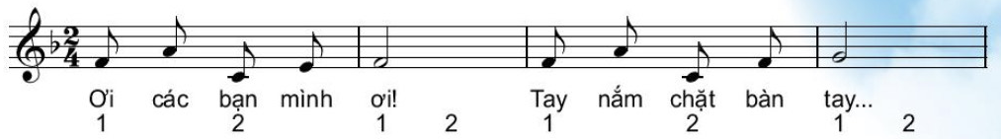  - Giới thiệu tác giả.  - Nhạc sĩ Nguyễn Ngọc Thiện sinh năm 1952 tại TP Hồ Chí Minh. Ông là một tác giả có nhiều ca khúc được giới trẻ yêu thích. Các ca khúc phổ biến của Nguyễn Ngọc Thiện như: Bông hồng tặng mẹ và cô, Cô bé dỗi hờn, Khoảng lặng phía sau thầy, Ngày đầu tiên đi học, Nhớ ơn thầy cô,..  - Nhạc sĩ Nguyễn Ngọc Thiện còn là bá sĩ nha khoa và có thời gian lam Tổng Biên Tập Tạp chí Sóng Nhạc (Hội Âm nhạc Thành phố Hồ Chí Minh). Ông đã xuất bản hai ca khúc và một số bài hát được phát hành trong băng âm thanh và băng video  - Năm 2012, ông được trao tặng Giải thưởng Nhà nước về Văn học – Nghệ thuật.  - Tìm hiểu bái hát.  - Khởi động giọng.  - Dạy hát.  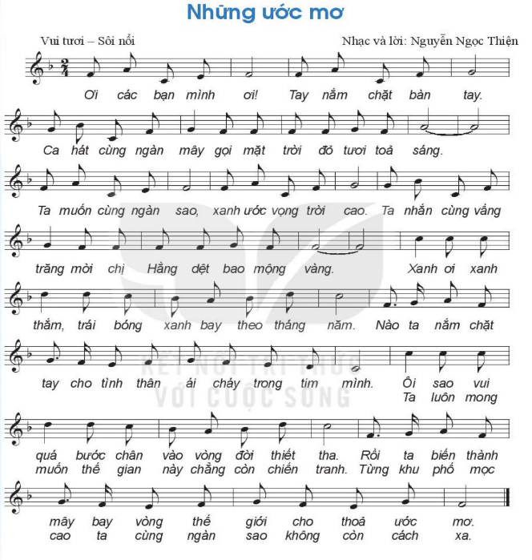
* Kiến thức 2: Nghe trích đoạn chương IV bản Giao hưởng số 9
a. Mục tiêu: HS nghe bài hát và cảm nhận được tác phẩm
b.Tổ chức thực hiện:
Hoạt động của GV và HS | Nội dung
- GV chia lớp ra thành các nhóm và mỗi nhóm nêu hiểu biết sơ lược về bản Giao hưởng số 9 và tác giả Beethoven.  - Học sinh đã chuẩn bị theo yêu cầu của giáo viên từ tiết học trước, trả lời câu hỏi.  - Hs lắng nghe câu trả lời của các nhóm khác, sau đó nhận xét và bổ sung ý kiến cho nhau  - Sau khi học sinh trả lời câu hỏi, GV hướng dẫn HS cách nghe nhạc, cảm thụ âm nhạc  + Thả lỏng cơ thể, thư giãn  + Lắng nghe, cảm nhận giai điệu và âm sắc của các loại nhạc cụ có trong bản hòa tấu.  + Không nhận xét, bàn luận khi nghe tác phẩm | - Nghe trích đoạn chương IV bản Giao hưởng số 9  - Tác giả  Nhạc sĩ người Đức L.V. Beethoven ( 1770 – 1827) là một nhạc sĩ nổi tiếng thế giới. Âm nhạc của ông qua nhiều thế kỉ nay luôn vang lên trên sân khấu các nhà ca hát danh tiếng của nhiều nước. Ông sáng tác nhiều tác phẩm lớn, chủ yếu là nhạc không lời, nhạc giao hưởng, sonate... Nhạc giao hưởng của ông được xem như những tá phẩm mẫu mực trong âm nhạc cổ điển của nhân loại. Âm nhạc của ông sâu sắc, chứa đựng tinh thần nhân văn cao cả.  - Về tác phẩm  Bản Giao hưởng số 9 là tác phẩm cuosi cùng của Beethovven được chọn làm thông điệp hòa bình và nhân ái, được đánh giá là đỉnh cảo của văn minh nhân loại. Bản giao hưởng số 9 của Beethoven sáng tác năm 1824. Khi ấy.. Beethovan đang bị điếc hoàn toàn. Điều đó càng làm cho nhân loại nghiêng mình thán phục trước một thiên tài âm nhạc vĩ đại. Giai điệu bản giao hưởng vang lên vừa hùng tráng, réo rắt, vừa bi thương, vừa hân hoan, đã khơi dậy trong lòng người nghe niềm cảm hứng dạt dào tình yêu thương, vẽ ra một tương lai tươi sáng, hạnh phúc ngập tràn.
3. Hoạt động 3: Luyện tập
a. Mục tiêu: Học sinh luyện tập bài hát theo nhóm
b.Tổ chức thực hiện:
Hoạt động của GV và HS | Nội dung
- Gv tổ chức luyện tập cho HS theo  phần chia câu trong SGK  - Tổ/ nhóm HS tự tập luyện theo phần  chia câu trong SGK  - GV gọi 1-2 nhóm trình bày  - GV nhận xét, nhắc HS luyện tập những chỗ hát chưa đúng và lưu ý thể hiện sắc thái to - nhỏ khi hát  - GV yêu cầu HS tự nhận xét và nhận xét cho bạn/ nhóm bạn thực hiện các lỗi (nếu có). GV cùng HS trao đổi và chốt lại các ý kiến đúng hoặc các nội dung/ phương án sửa sai.  - Gv hướng dẫn Hs theo các bước sau:  - Chia nhóm: Mỗi nhóm sử dụng một loại nhạc cụ  + Nhóm 1: Hát  + Nhóm 2: Tambourine  + Nhóm 3: Triangle  + Nhóm 4: Thanh phách  - Hướng dẫn nhóm 2,3,4 tập riêng tiết tấu của từng nhạc cụ với tốc độ chậm đến nhanh dần (theo tiết tấu minh họa trong SGK)  - Hướng dẫn hát kết hợp 3 nhạc cụ sau khi các nhóm dùng nhạc cụ đã nắm vững hình tiết tấu mình đảm nhiệm  - Bật nhạc, các nhóm hát và gõ đệm trên nền nhạc  - Hs nhận xét cho nhóm bạn. GV cùng học sinh trao đổi và chốt lại các ý kiến đúng hoặc các nội dung/ phương án sửa sai  - Nhắc các nhóm chú ý đến thể hiện sắc thái, tình cảm bài hát, các nhóm nhạc cụ gõ nhẹ nhàng tạo âm thanh hòa quện cho nhóm hát tạo nên hiệu quả  - Khuyến khích thưởng điểm các nhóm có phần trình bày tốt. | - Hát theo hình thức nối tiếp, hòa giọng.  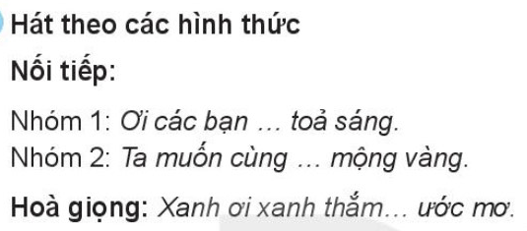  - Hát kết hợp nhạc cụ tiết tấu  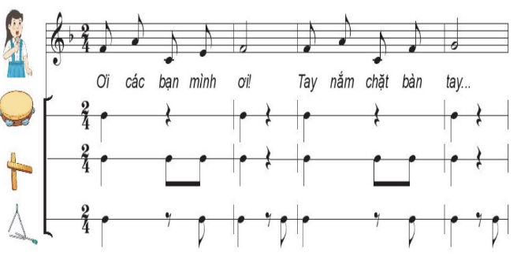
4. Hoạt động 4. Vận dụng.
a. Mục tiêu: HS vận dụng- sáng tạo các hiểu biết kiến thức, kĩ năng và tích cực thể hiện bản thân trong hoạt động trình bày
b. Tổ chức thực hiện:
Hoạt động của GV và HS | Nội dung bài học
- GV hướng dẫn học sinh chọn một trong các hoạt động sau:  - Hãy viết một đoạn văn ngắn nói về một ước mơ trong tương lai có ý nghĩa tốt đẹp cho Thế giới/ nhân loại ( nếu có thể làm được)  - Học thuộc bài hát Những ước mơ để biểu diễn cho người thân, trong các sự kiện văn nghệ trong và ngoài nhà trường | * Vận dụng
*Tổng kết tiết học:
- GV cùng HS hệ thống lại các nội dung trong tiết học và những yêu cầu cần đạt.
- GV khuyến khích cá nhân/nhóm có ý tưởng sáng tạo phong phú, đa dạng để thể hiện trình diễn bài hát Những ước mơ.
*Chuẩn bị bài mới:
- HS ôn tập bài hát Những ước mơ bằng các hình thức đã học

--------------------------------------------------------------------

Ngày dạy: 5/12/2022

Tiết 14 - Thường thức âm nhạc: Nhạc sĩ Văn Ký và tác phẩm
Bài ca hy vọng
- Ôn tập bài hát: Những ước mơ

I. MỤC TIÊU
1. Kiến thức:
- HS có thể nêu được những nét khái quát về cuộc đời và thành tựu âm nhạc của nhạc sĩ Văn ký cho nền âm nhạc Việt Nam.
- Nắm được những nét khái quát về bài hát Bài ca hy vọng.
2. Năng lực:
- Năng lực chung: năng lực thể hiện âm nhạc, cảm thụ và hiểu biết âm nhạc
- Năng lực đặc thù:
+ Các nhóm biết thể hiện theo ý tưởng sáng tạo bài hát Những ước mơ bằng các hình thức biểu diễn.
+ Cảm thận được nhịp điệu. giai điện và ca tử đẹp đẽ trong lời ca bài hát Bài ca hy vọng.
+ Biết thể hiện cảm xúc khi nghe nhạc và khi biểu diễn bài hát
3. Phẩm chất:
- Qua phần tim hiểu tác giả và tác phẩm Bài ca hy vọng, HS luôn có niềm tin đề vượt qua khó khăn và hương tới tương lai tươi đẹp. Từ đó có ý thức bảo vệ, xây dựng quê hương đất nước bằng những việc làm thiết thực.
II. THIẾT BỊ DẠY HỌC VÀ HỌC LIỆU
1. Giáo viên: SGV, recorder hoặc kèn phím, máy đánh nhịp ( hoăc đàn phím điện tử), file âm thanh ( beat nhạc) phục vụ cho tiết dạy
2. Học sinh: GSK âm nhạc 6, recorder hoặc kèn phím, tự ôn luyện bài luyện mẫu âm đã học.

III. TIẾN TRÌNH DẠY HỌC
1. Hoạt động 1: Khởi động
a. Mục tiêu: Tạo hứng thú cho HS vào bài học và giúp HS có hiểu biết ban đầu về bài học mới
b.Tổ chức thực hiện:
- GV trình chiếu 1 đoạn phim ngắn ( 2-3 phút) về chiến tranh trong giai đoạn kháng chiến chống đế quốc Mĩ.
- Từ đó GV dẫn dắt vào bài học giới thiệu về nhạc sĩ Văn Ký và bài hát Bài ca hy vọng
2. Hoạt động 2: Hình thành kiến thức mới
* Kiến thức 1: Thường thức âm nhạc: Nhạc sĩ Văn Ký và tác phẩm Bài ca hy vọng
a. Mục tiêu: HS nắm được thông tin cơ bản về nhạc sĩ Văn Ký và tác phẩm Bài ca hy vọng
b.Tổ chức thực hiện:
Hoạt động của GV và HS | Nội dung
- GV yêu cầu HS trình bày những hiểu biết về nhạc sĩ Văn Ký và những tác phẩm tiêu biểu củaông bằng các hình thức khác nhau.  - HS lắng nghe, nhận xét, bổ sung cho nhau.  - GV nhận xét phần trình bày, bổ sung kiến thức cần ghi nhớ.  - Mời một vài HS kể tên và hát một đoạn ca khúc do nhạc sĩ Văn Ký sáng tác mà HS đã biết.  - HS nghe trích đoạn một số bài hát tiêu biểu của nhạc sĩ Văn Ký (khuyến khích mở các bài hát đo HS sưu tầm)  - GV cho HS nghe hoặc xem video phần biểu diễn của ca sĩ, GV cũng có thể cho HS nghe phần độc tấu ghita Bài ca hy vọng do nghệ sĩ Văn Vượng biểu diễn.  - GV hướng đẫn HS tìm hiểu vẻ hoàn cảnh ra đời của tác phẩm (Sáng tác trong thời kì nào? Hoàn cảnh đất nước lúc đó ra sao?)  - HS nêu cảm nhận về tính chất của giai điệu (nhanh, chậm, vui, buồn, tha thiết, bay bổng ở câu hát nào?).  - GV gợi mở về cao trào tác phẩm, về ý nghĩa nội dung của lời ca,… | - Tìm hiểu về nhạc sĩ Văn Ký  - Nhạc sĩ Văn Ký sinh nằm 1928 quê ở Vụ Bản, Nam Định. Ông là nhạc sĩ có nhiều đóng góp cho nền âm nhạc Việt Nam.  - Nhạc sĩ Văn Ký bắt đầu sảng tác tù những năm 1850. Trong hơn 50 năm qua ông đã viết rất nhiều ca khúc, trong đỏ có những tác phẩm nồi tiếng như: Bài ca hy vọng, Cô giáo Tày cầm đàn lên đỉnh núi, Nha Trang mùa thu lại về, Trời Hà Nội xanh,...  - Ngoài ra ông còn viết ca kịch như các tác phẩm: Nhật kí sông Thương, Đảo xa,...; nhạc cho các bộ phim và một số tác phẩm nhạc đàn. Đăc biệt ông có Vũ kịch Kơ Nhí gồm 7 chương viết cho dàn nhạc giao hướng; đã được biểu diễn ở Liên Xô (cũ) và Đức  - Nét nổi bật trong âm nhac của nhạc sĩ Văn Ký là giai điệu đẹp, trau chuốt, có cá tỉnh, đậm chất trữ tình nên thơ nên tác phẩm của ông đã được công chúng yêu mến  - Năm 2001 ông được trao tặng Giải thưởng Nhà nước về Văn học – Nghệ thuật.  - Tìm hiểu tác phẩm Bài ca hy vọng, sáng tác của nhạc sĩ Văn Ký  - Bài ca hy vọng là một ca khúc xuất sắc của nhạc sĩ Văn Ký. Tác phẩm ra đời năm1958, khi đất nước ta còn bị chia cắt làm 2 miền, miền Bắc ngày đêm hướng về miền Nam, cùng đấu tranh cho thống nhất nước nhả. Bài ca hy vọng âm vang suốt chiều dài hơn nửa thế kỉ qua trong đời sống tinh thần của nhân dân ta. Niềm hi vọng, lạc quan tin tưởng vào tương lai tươi sáng thể hiện trong lời ca: “Chim ơi cùng ta cắt cánh kia ánh sáng chân trời mới đang bừng chiếu. Gió mưa buồn thương, mùa đông và mây mù sẽ tan". Bài hát đã được nhiều ca sĩ nổi tiếng biểu diễn rất nhiều lần ở trong nước và quốc tế, trong đó có cả những nghệ sĩ nước ngoài.
3. Hoạt động 3: Luyện tập
a. Mục tiêu: Học sinh luyện tập bài hát theo nhóm
b.Tổ chức thực hiện:
Hoạt động của GV và HS | Nội dung
- GV tổ chức cho HS ôn tập bài hát theo các hình thức đã học (HS được lựa chọn tham gia các hoạt động phù hợp với năng lực cá nhân)  - GV yêu cầu các nhóm trình bảy trước lớp. HS tự nhận xét, nhận xét cho nhóm bạn và sửa sai (nếu có). | - Ôn bài hát: Những ước mơ
4. Hoạt động 4. Vận dụng.
a. Mục tiêu: HS vận dụng- sáng tạo các hiểu biết kiến thức, kĩ năng và tích cực thể hiện bản thân trong hoạt động trình bày
b.Tổ chức thực hiện:
Hoạt động của GV và HS | Nội dung bài học
- Tiếp tục luyện tập bài hát Những ước mơ bằng các hình thức đã học đề biểu diễn trong các hoạt động phong trào của trường, lớp hoặc địa phương. | *Vận dụng
*Tổng kết tiết học
- GV cùng HS thống các nội dung và yêu cầu cần đạt của bài học.
- Khuyến khích HS sáng tạo các hình thức biểu diễn bài hát.
*Chuẩn bị bài mới:
- Tiếp tục tập luyện bà Những ước mơ bằng các hình thức đã học.
- Các nhóm tìm hiểu trước vẻ nhạc sĩ Văn Ký và bài hát Bài ca hy vọng.
-----------------------------------------------------------------------------

Ngày dạy: 12/12/2022

Tiết 15 - Nhạc cụ: Recorder hoặc kèn phím

I. MỤC TIÊU
1. Kiến thức:
- Recorder: Bấm đúng và thổi được nốt Đô 2. Luyện tập bài Luyện mẫu âm đúng kĩ thuật và đúng cao độ, trường độ
- Kèn phím: Thực hiện đúng kĩ thuật bấm luồn ngón khi chơi gam Đô trưởng theo chiều đi lên.Luyện tập bài luyện mẫu âm đúng kí thuật và đúng cao độ, trường độ.
2. Năng lực:
- Năng lực chung: năng lực thể hiện âm nhạc, cảm thụ và hiểu biết âm nhạc
- Năng lực đặc thù:
+ Biết điều chỉnh cường độ nhạc cụ để thể hiện sắc thái khi giai điệu vang lên;
3. Phẩm chất:
- Rèn luyện tính chăm chỉ, kiên trì tập luyện cá nhân.
II. THIẾT BỊ DẠY HỌC VÀ HỌC LIỆU
1. Giáo viên: SGV, recorder hoặc kèn phím, đàn phím điện tử, file âm thanh (beet nhạc) phục vụ cho tiết dạy.
2. Học sinh: SGK âm nhạc 6, recorder hoặc kèn phím, tự ôn luyện bài luyện mẫu âm đã học.
III. TIẾN TRÌNH DẠY HỌC
1. Hoạt động 1: Hoạt động khởi động (mở đầu)
a. Mục tiêu: Tạo hứng thú cho HS vào bài học và giúp HS có hiểu biết ban đầu về bài học mới
b.Tổ chức thực hiện:
- GV bật nhạc đệm, bắt nhịp cho HS thổi lại thành bài luyện âm ở chủ đề 2.
2. Hoạt động 2: Hình thành kiến thức mới
* Kiến thức 1: Recorder – Kèn phím
a. Mục tiêu: HS có thể luyện bấm nốt đô 2 trên Recorder và kèn phím
b. Nội dung: HS thực hành trên lớp
c. Sản phẩm: HS có thể thực hành đúng
d. Tổ chức thực hiện:
Hoạt động của GV và HS | Nội dung
- HS phân tích, tìm hiểu bài luyện mẫu âm và trả lời câu hỏi của GV,  + Bài viết ở nhịp gì? Nhắc lại khái niệm. (Nhịp 4/4)  + Nốt nhạc nào trong bài được nhắc lai nhiều nhất? (Nốt Đô)  + HS đọc giai điệu của bài kết hợp vỗ tay vào nốt Đô.  - Giới thiệu vị trí nốt Đô trên recorder và thổi mẫu âm Đô kéo dài thật hay cho HS nghe  - Hướng dẫn HS cách bấm nốt Đô 2 (lỗ bấm 02) trên recorder  - Yêu cầu HS bấm trên sáo. Kiểm tra ngón bấm thật chính xác.  - Hs thực hiện theo hướng dẫn và yêu cầu của giáo viên  - HS kiểm tra chéo, sửa lỗi cho nhau.  - Bắt nhịp để HS thôi và ngắt âm Đô củng lúc (nhắc HS thôi nhẹ nhàng để có âm thanh hay).  - Yêu cầu HS đàn lại thể bấm 5 nốt Đô, Rê, Mi, Pha, Son ứng với 5 ngón tay  - Yêu cầu HS quan sát dãy phím đàn và gam Đô trưởng tương ứng phía dưới và hỏi:  - Bàn tay chỉ có 5 ngón mà có 7 nốt nhạc của gam Đô trưởng. Đề bấm được đúng 7 nốt thì em sẽ phải làm thể nào?  - Giải thích và hướng dẫn: Đề tiếp tục bấm đủ các nốt La, Si, Đô của gam Đô trưởng thì phải thực hiện kĩ thuật luồn ngón theo bảng sau:  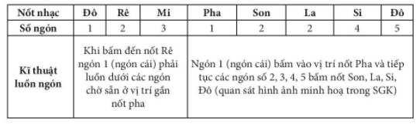  - Bước 1: Thực hành bấm  - Hướng dấn HS tay phải thực hành bấm luồn ngón trên bàn phím  - Bước 2: Thực hành bấm kết hợp thổiNhắc HS lấy hơi, thổi nhẹ nhàng 1 nốt Đô  - Tiếp tục bắt nhịp thồi kết hợp ngón bấm áp dụng kĩ thuật luồn ngón vừa tập ( nhắc học sinh chuyển ngón và thổi cùng 1 lúc, lấy hơi thổi nhẹ nhàng để điều chỉnh phát ra âm thanh hay)  - HS trả lời câu hỏi  - Học sinh lắng nghe hướng dẫn của thầy giáo và làm theo  - Các nhóm hỗ trợ nhau tự luyện tập và kiểm tra chéo  - GV quan sát, sửa lỗi cho từng cá nhân học sinh chưa làm đúng. | - Luyện bấm nốt Đô 2 (Recorder)  - Thực hành bấm nốt Đô 2 ( C )  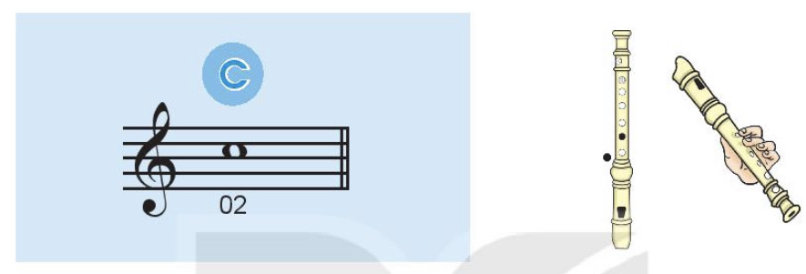  - Kèn phím: Luyện gam Đô trưởng với kĩ thuật bấm luồn ngón  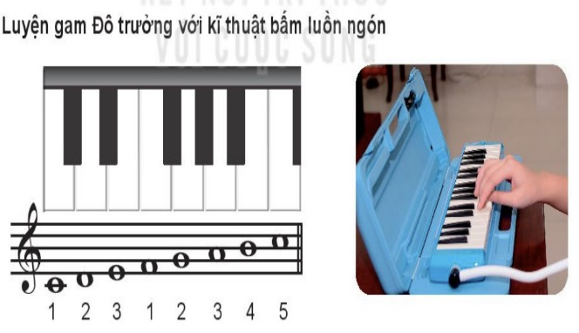
* Kiến thức 2: Luyện mẫu âm trên recorder và thực hành kĩ thuật luồn ngón vào giai điệu Bài đọc nhạc số 1
a. Mục tiêu: HS có thể mẫu âm trên recorder và thực hành kĩ tuật luồn ngón vào giai điệu Bài đọc nhạc số 1
b.Tổ chức thực hiện:
Hoạt động của GV và HS | Nội dung
- GV chia mẫn âm thanh 3 nét nhạc: thổi mẫu từng nét nhạc (phân chia bằng dấu lặng đen ở bải luyện mẫu âm). Bắt nhịp để HS thôi nhắc lại  - HS luyện tập mỗi nét nhạc 4, 5 lần.  - HS hỗ trợ nhau tự luyện tập và kiểm tra chéo  - GV sử dụng máy đánh nhịp, giúp HS giữ đều nhịp và thổi đều nhau.  - GV quan sát, sửa lỗi cho từng cá nhân học sinh luyện chưa đúng  - Bắt nhịp cả lớp đọc lại Bải đọc nhạc  số 1.  + Bước 1: Hướng dẫn HS luyện tay trái giai điện Bài đọc nhạc số 1 (chia nhỏ luyện mỗi lần 2 ô nhịp)  + Bước 2: Hướng dẫn ghép thổi và bấm giai điệu Bải tập đọc nhạc số 1.  - Học sinh lắng nghe hướng dẫn của thầy giáo và làm theo  - Quan sát, sửa sai cho HS. Phân công một vài HS lắm tốt trong lớp giúp đỡ sửacho bạn.  - GV bắt nhịp để HS thổi cả bài với máy đánh nhịp, sau đó ghép với nhạc đệm. | - 2. Luyện mẫu âm trên recorder và thực hành kĩ tuật luồn ngón vào giai điệu Bài đọc nhạc số 1  - a. Recorder:  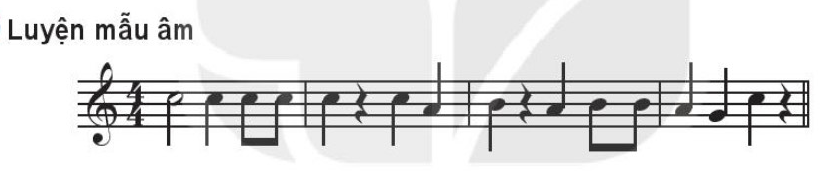  b. Kèn phím: Thực hành kĩ thuật luồn ngón và nét giai điệu Bài đọc nhạc số 1  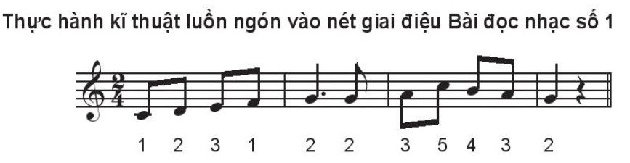
*Tổng kết tiết học :
- GV tổng kết nội dung đã học và khen ngợi học sinh đã chăm chỉ thực hành luyện tập. Động viên, khuyến khích HS thường xuyên luyện tập và có thể áp dụng vào tập luyện bài đọc nhạc trong SGK.
*Chuẩn bị bài mới:
- Các nhóm ôn luyện các nội dung đã học trong chủ đề 4 để trình bày, biểu diễn vào tiết học vận dụng – sáng tạo.
---------------------------------------------------------------------------

Ngày dạy: 19/12/2022

Tiết 16 VẬN DỤNG - SÁNG TẠO
Chủ đề 4: Ước mơ hòa bình

I. MỤC TIÊU
1. Kiến thức:
- Ôn lại kiến thức của những bài học trước.
2. Năng lực:
- Năng lực chung: năng lực thể hiện âm nhạc, cảm thụ và hiểu biết âm nhạc
- Năng lực đặc thù:
+ Học sinh biết vận dụng các nội dung của chủ đề vào thể hiện các năng lực âm nhạc và các phẩm chất theo nội dung và yêu cầu của chủ đề.
3. Phẩm chất:
- Giáo dục học sinh tính chăm chỉ, ý thức trách nhiệm và bạn bè trong các hoạt động của bài học.
- Giáo dục HS ý thức trách nhiệm, chăm chỉ thông qua nội dung và các hoạt động học tập.
II. THIẾT BỊ DẠY HỌC VÀ HỌC LIỆU
1. Giáo viên: SGV, đàn phím điện tử, nhạc cụ gõ, phương tiện nghe – nhìn và các tư liệu file âm thanh phục vụ cho tiết dạy.
2. Học sinh: SGK Âm nhạc 6, nhạc cụ gõ. Tìm hiểu thông tin phục vụ cho bài học.
III. TIẾN TRÌNH DẠY HỌC
1. Hoạt động 1: Khởi động (mở đầu).
a. Mục tiêu: Tạo hứng thú cho HS vào bài học và giúp HS có hiểu biết ban đầu về bài học mới
b.Tổ chức thực hiện:
- GV bật nhạc đệm, bắt nhịp cho HS thổi lại thành bài luyện âm ở chủ đề 4.
2. Hoạt động 2: Hình thành kiến thức mới
- Bài học trước
3. Hoạt động 3: Luyện tập – Vận dụng
a. Mục tiêu: Giúp học sinh vận dụng các kiến thức đã học để tham gia vào các hoạt động thực hành trên lớp
b.Tổ chức thực hiện:
1. Trình bày ý tưởng và biểu diễn theo nhóm bài hát Những ước mơ
- HS trình bày ý tưởng sáng tạo theo nhóm bài hát Những ước mơ
+ Hát có lĩnh xướng và hoà giọng.
+ Hải kết hợp vận động phụ hoạ.
+ Hát kết hợp nhạc cụ.
+ Hát kết hợp vân động cơ thể.
- GV hướng dẫn HS thực hiện các bước biểu diễn theo từng ý tưởng.
- HS nhận xét cho nhóm bạn. GV cùng HS trao đổi và chốt lại các ý kiến đúng/
phương án sửa sai.
- Nhắc các nhóm chú ý đến thể hiện sắc thái, tình cảm bài hát.
- Khuyến khích thưởng điểm các nhóm có phần trình bày tốt.
2. Thuyết trình theo nhóm những hiểu biết về nhạc sĩ Văn Ký và tác phẩm Bài ca hy vọng
- GV chia nhóm, các nhóm thảo luận về nội dung thuyết trình.
- Nhóm thảo luận, phân chia các nội dung thuyết trình cho từng thành viên.
- Từng nhóm thuyết trình. GV cho HS nhận xét, bổ sung cho từng nhóm.
- GV chốt lại các ý đúng, bổ sung nếu còn sai/ thiếu nội dung
3. Thực hành nhạc cụ giai điệu đối đáp theo nhóm các mẫu âm đã học
- GV chia lớp thành từng nhóm, yêu cầu ôn lại các mẫu âm đã học.
- HS ôn luyện lại mẫu âm đã học theo cách đối đáp.
- Đại diện một số nhóm lên trình bày mẫu âm đã học.
- GV nghe HS trình bày, nhận xét đúng/ sai và chỉnh sửa cho HS về kĩ thuật (nếu cần)
*Tổng kết chủ đề:
- GV cùng HS chốt lại các nội dung và yêu cầu đã học.
- Yêu cầu HS nêu cảm nhận về các nội dung của bài học qua chủ đề Những ước mơ.
- Nội dung nào em yêu thích nhất? Tại sao?
- Em cùng nhóm đã thể hiện nội dung nào tốt nhất trong các nội dung của chủ đề?
*Chuẩn bị bài mới
- Ôn tập tốt chuẩn bị kiểm tra cuối kì I.
- Chủ đề tiếp theo có những nội dung gì? Em đã biết những kiến thức nào trong bài
- Hãy nêu cảm nghĩ của em về bài hát Mưa rơi
---------------------------------------------------------------------

Ngày dạy: 26/12/2022
Tiết 17 KIỂM TRA CUỐI KÌ I

I. MỤC TIÊU
1. Kiến thức:
- HS hệ thống lại được các nội dung đã học và các hình thức tổ chức hoạt động của chủ đề 3 và 4 (bám theo nội dung viết trong SGK tiết ôn tập cuối kì I (trang 36).
2. Năng lực:
- Hát: Biết trình diễn các bài hát bằng các hình thức đã học.
- Nghe nhạc: Nhận biết, hiểu nội dung và cảm nhận được tính chất của các bài đã nghe.
- Âm nhạc thường thức. Nhận biết được các hình thức hát bè và vận dụng vào bài
Thầy cô là tất cả.
- Đọc nhạc: Chuẩn xác các bài đọc nhạc kết hợp gõ theo phách, nhịp và đánh nhịp,
- Lý thuyết âm nhạc: Nhận biết được các thuộc tính cơ bản của âm thanh có tính nhạc.
- Nhớ được các kí hiệu nốt nhạc bằng chữ cái Latin, nhớ được khái niệm và cách đánh nhịp 2/4.
- Nhạc cụ: Biết thực hành chơi nhạc cụ gai điệu recorder hoặc kèn phím qua các bài luyện tập, Bài đọc nhạc số 1.
3. Phẩm chất:
- Giáo dục học sinh tính chăm chỉ, ý thức trách nhiệm và nhân ái với bạn bè trong các hoạt động của bài học
- Giáo dục HS ý thức trách nhiệm, chăm chỉ thông qua nội dung và các hoạt động học tập.
II. THIẾT BỊ DẠY HỌC VÀ HỌC LIỆU
1. Giáo viên: SGV, đàn phím điện tử, nhạc cụ gõ, phương tiện nghe – nhìn và các tư liệu file âm thanh phục vụ cho tiết dạy.

2. Học sinh: SGK Âm nhạc 6, nhạc cụ gõ. Tìm hiểu trước thông tin phục vụ cho bài học.
III. TIẾN TRÌNH DẠY HỌC
1. Hoạt động 1: Khởi động (Mở đầu)
a. Mục tiêu: Tạo hứng thú cho HS vào bài học và giúp HS có hiểu biết ban đầu về bài học mới
b.Tổ chức thực hiện:
Giáo viên cho học sinh nghe hoặc xem 1-2 đoạn nhạc/ clip ngắn về hát bè ( bè quãng 3, hợp xướng acapella,..). Sau đó dẫn dắt vào bài mới.
2. Hoạt động 2: Hình thành kiến thức mới
Không có kiến thức mới
3. Hoạt động 3: Hoạt động luyện tập – vận dụng
a. Mục tiêu: HS hệ thống lại được các nội dung đã học và các hình thức tổ chức hoạt động của chủ đề 3 và 4 (bám theo nội dung viết trong SGK tiết ôn tập cuối kì I (trang 36).
b.Tổ chức thực hiện:
1. Hình thức kiểm tra thực hành.
BẢN ĐẶC TẢ VÀ ĐỀ KIỂM TRA CUỐI KÌ I
I. Mục tiêu của đề kiểm tra
Đánh giá mức độ đạt được theo yêu cầu cần đạt của học sinh trong nội dung hát, đọc nhạc, nhạc cụ của học kì I.
II. Hình thức đề kiểm tra
Kiểm tra thực hành
III. Bản đặc tả đề kiểm tra
TT | Nội dung kiến thức | Đơn vị kiến thức | Mức độ đánh giá | Số câu hỏi theo mức độ nhận thức
 |  |  |  | Nhận biết | Thông hiểu | Vận dụng/  Vận dụng cao
1 | Hát | Các bài hát đã học từ tuần 9 - 16  1.1 Thầy cô là tất cả  1.2. Những ước mơ. | Vận dụng  - Hát đúng cao độ, trường độ, sắc thái.  - Hát rõ lời và thuộc lời; biết chủ động lấy hơi; duy trì được tốc độ ổn định,  - Biết hát đơn ca, song ca, tốp ca.  Vận dụng cao  - Biết hát kết hợp vận động hoặc đánh nhịp.  - Biết biểu diễn bài hát ở trong và ngoài nhà trường với hình thức phù hợp. |  |  | Học sinh hát đúng lời ca, đúng giai điệu, biết thể hiện một vài động tác biểu diễn cho bài hát
2 | Đọc nhạc | Bài đọc nhạc số 2 | Nhận biết  - Đọc đúng tên nốt trong bài đọc nhạc.  Thông hiểu  - Giải thích được ý nghĩa của các kí hiệu trong bài đọc nhạc; phân biệt được sự giống nhau hoặc khác nhau của các nét nhạc.  Vận dụng  - Đọc đúng cao độ gam Đô trưởng.  - Đọc đúng cao độ và trường độ bài đọc nhạc.  - Cảm nhận được tính chất âm nhạc của bài đọc nhạc.  Vận dụng cao  - Biết đọc nhạc kết hợp gõ đệm hoặc đánh nhịp. | Câu hỏi: Em hãy cho biết bài TĐN được viết ở nhịp gì?
3 | Nhạc cụ | Recorder hoặc kèn phím | Thông hiểu  - Biết nhận xét về cách chơi nhạc cụ của bản thân hoặc người khác.  Vận dụng  - Biết chơi nhạc cụ đúng tư thế và đúng kĩ thuật.  Vận dụng cao  - Biết điều chỉnh cường độ để tạo nên sự hài hoà; biểu lộ cảm xúc phù hợp với tính chất âm nhạc. | Câu hỏi: Em hãy nêu cấu tạo của Recorder hoặc kèn phím.
IV. Đề kiểm tra
HS chọn một trong ba nội dung sau để kiểm tra, đánh giá
- Hát: Trình bày 1 trong 2 bài hát:
1.1 Thầy cô là tất cả
1.2. Những ước mơ.
- Đọc nhạc: Trình bày Bài đọc nhạc số 2 theo cá nhân hoặc nhóm.
- Nhạc cụ: Trình bày một trong các bài tập tiết tấu hoặc bài tập giai điệu đã học theo hình thức cá nhân/nhóm.
V. Tiêu chí đánh giá và hướng dẫn đánh giá
TT | Mạch  nội dung | Đơn vị kiến thức | Tiêu chí đánh giá | Hướng dẫn đánh giá
 |  |  |  | Đạt | Chưa đạt
1 | Hát | 1.1 Thầy cô là tất cả  1.2. Những ước mơ. | 1. Hát rõ lời và thuộc lời.  2. Hát đúng cao độ, trường độ.  3. Hát đúng sắc thái, tính chất âm nhạc của bài hát.  4. Biết hát kết hợp với gõ đệm hoặc vận động hoặc đánh nhịp.  5. Biết thể hiện bài hát với các hình thức đơn ca, song ca, tốp ca,…hoặc hát 2 bè đơn giản. | HS đạt 2 trong 5 tiêu chí trong bảng Tiêu chí đánh giá. | HS đạt dưới 2 tiêu chí trong bảng Tiêu chí đánh giá.
2 | Đọc nhạc | 2.1 Bài đọc nhạc số2 | 1. Đọc đúng cao độ gam Đô trưởng.  2. Đọc đúng tên nốt nhạc, nhận biết và hiểu được các kí hiệu trong bài đọc nhạc.  3. Thể hiện đúng cao độ và trường độ bài đọc nhạc.  4. Biết đọc nhạc kết hợp gõ đệm (theo phách, theo nhịp,…) hoặc đánh nhịp.  5. Biết thể hiện đúng tính chất âm nhạc bài đọc nhạc. | HS đạt 2 trong 5 tiêu chí trong bảng Tiêu chí đánh giá. | HS đạt dưới 2 tiêu chí trong bảng Tiêu chí đánh giá.
3 | Nhạc cụ | Học sinh tự chọn và trình bày một bài tập tiết tấu. | I. Nhạc cụ thể hiện tiết tấu  1. Biết chơi nhạc cụ đúng tư thế.  2. Thể hiện đúng bài tập tiết tấu bằng nhạc cụ gõ  3. Biết sử dụng nhạc cụ để đệm cho bài hát.  4. Biết sử dụng nhạc cụ để hoà tấu.  5. Biết tự làm được nhạc cụ gõ đơn giản từ chất liệu sẵn có. | HS đạt 2 trong 5 tiêu chí ở bảng tiêu chí đánh giá | HS đạt dưới 2 tiêu chí trong bảng Tiêu chí đánh giá.
3 | Nhạc cụ | Học sinh tự chọn và trình bày một bài giai điệu đã học (theo hình thức cá nhân, nhóm). | II. Nhạc cụ thể hiện giai điệu  1. Biết chơi nhạc cụ đúng tư thế.  2. Thể hiện đúng cao độ bài thực hành nhạc cụ.  3. Thể hiện đúng trường độ bài thực hành mẫu âm  4. Thể hiện được sắc thái bài thực hành mẫu âm.  5. Biết chơi nhạc cụ với hình thức hòa tấu | HS đạt 2 trong 5 tiêu chí ở bảng tiêu chí đánh giá | HS đạt dưới 2 tiêu chí trong bảng Tiêu chí đánh giá.

-----Hết-----

Duyệt của BGH Duyệt của tổ KHXH GV ra đề

Phùng Quang Hưng

*Tổng kết tiết học
- GV yêu cầu HS nhắc lại những nội dung đã học. GV yêu cầu các nội dung kiến thức cần ghi nhớ.
*Chuẩn bị bài mới:
- Các nhóm HS ôn luyện các nội dung đã học, trình bày vào tiết sau.
- Luyện tập và chọn các cách để thể hiện bài đọc nhạc số 2 cùng cặp đôi/ nhóm
--------------------------------------------------------------------
Ngày dạy: 02/01/2023

Tiết 18 HS tập biểu diễn, hoặc học hát Bài hát địa phương, hoặc tổ chức hoạt động ngoại khóa.

I. MỤC TIÊU
1. Kiến thức
- HS ôn lại các bài hát, bài đọc nhạc và nắm được tiểu sử, sự nghiệp cảu các nhạc sĩ
- Ôn tập các phần nhạc lý tập đọc nhạc
2. Kĩ năng
- Hình thành rèn luyện kĩ năng: thực hành âm nhạc: hát; cảm thụ;
3. Định hướng phát triển phẩm chất, năng lực học sinh
a. Các phẩm chất: Chăm chỉ; nhân ái;
b. Năng lực chung: Tự học, giải quyết vấn đề.
c. Năng lực chuyên biệt: Thực hành, hiểu biết ; cảm thụ.
II. CHUẨN BỊ
1. GV: giáo án, nhạc cụ.
2. HS: Chuẩn bị các nội dung ôn tập.
III- TIẾN TRÌNH DẠY- HỌC
A. Hoạt động mở đầu:
1. Ổn định trật tự lớp
2. Kiểm tra bài cũ
- Thể hiện ca khúc thầy cô là tất cả
3. GV dẫn dắt vào nội dung bài:
- Cho HS thi theo tổ đọc bài tập đọc nhạc đã học
- GV giới thiệu bài…
B. Hoạt động ôn tập kiến thức:
NỘI DUNG | HĐ CỦA GV | HĐ CỦA HS
I. Hoạt động ôn tập | Slides 2  GV cho HS luyện thanh, đọc thang âm. | Luyện thanh..
I. Hoạt động ôn tập | 2. Luyện tập  Các nhóm từ 4-6 HS trình bày 1 bài thực hành trong số những bài hát đã học  - sử dụng hát đối đáp, hòa giọng.  Bài tập 5: Tập đọc nhạc bài số 1, số 2, kết hợp đánh nhịp. | GV sẽ gọi nhóm lên trình bày theo các bài tập
II- Hoạt động đánh giá | 1. HS tự đánh giá  - Nhận xét, chỉ ra được những ưu điểm, hạn chế theo KT 321.  2. HS đánh giá.  Gọi đại diện 4 nhóm đánh giá cho các tổ còn lại theo KT 321: + Về sự chuẩn bị; + Về hình thức biểu diễn  + Về kiến thức  3. GV đánh giá  GV nhận xét, đánh giá cho từng nhóm | - HS đánh giá, nhận xét .  HS phát biểu  Lắng nghe
C. Hoạt động luyện tập:
- Luyện giọng cao, thấp
- Nghe cảm nhận âm nhạc
D. Hoạt động vận dụng:
1. Phần hát: + Các tổ chọn và đăng kí 1 trong các bài hát, bài TĐN.
2. Đọc nhạc: HS tự ôn bài đọc nhạc.

---------------------------------------------------------------

Ngày dạy: 16/01/2023

CHỦ ĐỀ 5: GIAI ĐIỆU QUÊ HƯƠNG

Tiết 19 - Học bài hát: Mưa rơi

- Nghe nhạc: Bản hòa tấu nhạc cụ dân tộc

Mừng hội hoa bông
I. MỤC TIÊU
1. Kiến thức:
- Hát đúng giai điệu, lời ca bài Mưa rơi
- Nghe và cảm nhận giai điệu bản hòa tấu nhạc cụ Mừng hội hoa bông.
2. Năng lực:
- Năng lực chung: năng lực thể hiện âm nhạc, cảm thụ và hiểu biết âm nhạc
- Năng lực đặc thù
+ Hát có biểu cảm và biết hát bằng các hình thức hát nối tiếp, hát kết hợp nhạc cụ gõ đẹm
+ Cá nhân hoặc nhóm biết xây dựng ý tưởng sáng tạo khi trình diễn bài hát
+ Cảm nhận được nét giai điệu dân ca miền núi qua bài Mưa rơi
+ Biết thể hiện cảm xúc khi nghe giai điệu của bản hòa tấu nhạc cụ dân tộc. Cảm nhận được màu sắc âm nhạc dân gian qua bản hòa tấu.
3. Phẩm chất:
- Qua nội dung của bài học, giáo dục HS thêm yêu quê hương đất nước, yêu những làn điệu dân ca của Việt Nam. Từ đó có ý thức giữ gìn và phát huy các làn điệu dân ca trong đời sống.
II. THIẾT BỊ DẠY HỌC VÀ HỌC LIỆU
1. Giáo viên: SGV, đàn phím điện tử, nhạc cụ gõ, phương tiện nghe – nhìn và các tư liệu file âm thanh phục vụ cho tiết dạy.

2. Học sinh: SGK Âm nhạc 6, nhạc cụ gõ. Tìm hiểu trước xuất xứ bài dân ca Mưa rơi và một số thông tin phục vụ cho bài học.
III. TIẾN TRÌNH DẠY HỌC
1. Hoạt động 1: Khởi động (Mở đầu)
a. Mục tiêu: Tạo hứng thú cho HS vào bài học và giúp HS có hiểu biết ban đầu về bài học mới.
b. Tổ chức thực hiện:
- Giáo viên mở bài hát Mưa rơi, Hs nghe và vận động nhịp nhàng theo nhịp điệu bài hát. Từ đó, Gv dẫn dắt vào bài học.
2. Hoạt động 2: Hình thành kiến thức mới (Khám phá)
* Kiến thức 1: Học hát: Mưa rơi
a. Mục tiêu: HS nghe bài hát và cảm nhận được nhịp điệu.
b. Nội dung: HS nghe bài hát Mưa rơi.
c. Sản phẩm: HS đưa ra được câu trả lời phù hợp với câu hỏi GV đưa ra.
d. Tổ chức thực hiện:
HĐ CỦA GV VÀ HS | NỘI DUNG
- GV: Hát mẫu hoặc mở file âm thanh cho HS nghe bài Mưa rơi  - HS: Lắng nghe giai điệu, lời ca, kết hợp vỗ tay theo đúng nhịp điệu.  - GV Gọi 1 số học sinh lên bảng thực hành vỗ tay theo đúng nhịp điệu.  - GV nhận xét, sửa sai (nếu có).  - GV đặt câu hỏi gợi ý, nhóm hoặc cá nhân trình bày sơ lược về xuất xứ vùng miền và nội dung đã được tìm hiểu về bài hát.  - Gợi ý các câu hỏi cho HS tìm hiểu, thảo luận và trả lời:  + Bài hát của dân tộc nào? Dân tộc đó thuộc vùng miền nào của Việt Nam?  + Lời ca của bài hát nói về điều gì? => Về thiên nhiên tươi đẹp, cuộc sống thanh bình của quê hương và đồng bào dân tộc ở miền núi phía Bắc của Tổ quốc Việt Nam.  + Hãy nêu những hình ảnh gây ấn tượng trong một số câu hát trong bài. (hình ảnh búp chen lá trên cành, rừng đẹp trăm hoa rung rinh theo gió, đầu sàn có đôi chim cu đua nhau gáy,…).  + Cá nhân/ nhóm HS tìm hiểu nội dung bài hát, tác giả trong SGK, lắng nghe nhịp điệu  - GV hướng dẫn học sinh khởi động giọng bằng các mẫu âm phù hợp.  - - HS luyện thanh theo mẫu của GV.  - GV đàn, hát mẫu câu đầu 1-2 lần, bắt nhịp cho cả lớp hát.  - Tập hát và ghép nối các câu sau tương tự câu 1.  - Hoàn thành cả bài: Tập hát và ghép các câu, đoạn và cả bài.  - Tập hát kết hợp gõ đệm theo phách, nhấn trọng âm vào đầu phách mạnh.  - GV phát hiện lỗi sai, hát mẫu cho HS những tiếng hát có dấu hoa mĩ: tươi, tiếng hát có dấu luyến: trên, gió, bay, bao, trai,... ; hát đúng những câu hát có tiết tấu đảo phách như: gáy, múa vui; Hát ngân đủ trường độ tiếng hát có dấu nối: vui, no.  - Khi hát thể hiện giọng hát vui tươi, trong sáng và sắc thái to – nhỏ phù hợp với các câu hát. | - Học hát Thầy cô là tất cả  - Hát mẫu, cảm thụ âm nhạc.  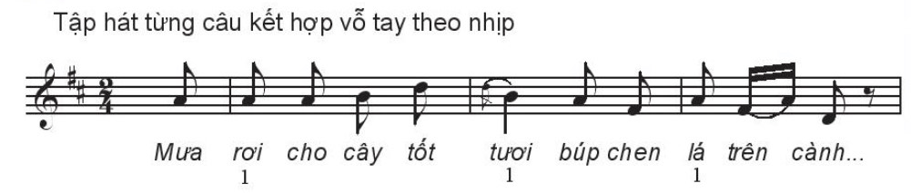  - Giới thiệu xuất xứ, nội dung bài hát.  - Bài Mưa rơi là bài dân ca của một dân tộc ít người – dân tộc Khơ –mú. Dân tộc này sinh sống ở một số địa phương vùng núi Tây Bắc, nhưng tập trung chủ yêu ở tỉnh Yên Bái. Ngoài tên gọi Khơ - mú, dân tộc này có những tên gọi khác như Xá, Xá Cẩu..  - Khởi động giọng  - Dạy hát
* Kiến thức 2: Nghe bản hòa tấu nhạc cụ dân tộc: Mừng hội hoa bông
a. Mục tiêu: HS nghe và cảm nhận âm nhạc
b.Tổ chức thực hiện :
Hoạt động của GV và HS | Nội dung
- GV cho HS nghe nhạc trong tâm thế thoải mái, thả lỏng cơ thể, có thể đung đưa hoặc gõ đệm nhẹ nhàng theo nhịp điệu bản hòa tấu.  - HS lắng nghe thư giãn cảm nhận  - GV gợi ý cho Hs nghe lại bản hòa tấu và thể hiện cảm xúc của mình bằng một trong hai hoạt động:  + Hãy tưởng tượng ra các khung cảnh có sự vật, sự viêc và con người khi nghe bản hòa tấu và vẽ một bức tranh minh họa  - HS hoạt động cá nhân theo yêu cầu.  - Tìm kiếm một vài động tác phù hợp theo nhịp điệu của bản hòa tấu  - GV gọi một số trình bày  - GV nhận xét. | 1. Nghe nhạc  HS hiểu và cảm nhận được giai điệu của bản hòa tấu nhạc cụ dân tộc Mừng hội hoa bông.  2. Cảm nhận
3. Hoạt động 3: Hoạt động luyện tập
a. Mục tiêu: Học sinh luyện tập bài hát theo nhóm
b. Tổ chức thực hiện:
HOẠT ĐỘNG CỦA GV VÀ HS | NỘI DUNG
- Cử 1 Hs chủ động chia nhóm, chia đoạn ôn tập hát nối tiếp  - Các nhóm luyện tập bài hát theo hình  thức trên. Hỗ trợ HS tập hát chính xác  - GV gọi 1-2 nhóm lên biểu diễn. HS nhận xét cho nhau  - GV nhận xét, đánh giá, góp ý cho phần biểu diễn của các nhóm  - Giai điệu bài hát thế nào? (Vui tươi, lạc quan, trong sáng, trữ tình)  - Lời hát có hình ảnh nào gây ấn tượng với em nhất?  - Bài hát Mưa rơi như một bức tranh thiên nhiên sinh động. Em hãy mô tả lại bằng lời về bức tranh thiên nhiên đó. | - Hát theo hình thức nối tiếp  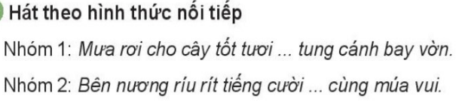  - Hát kết hợp nhạc cụ gõ đệm  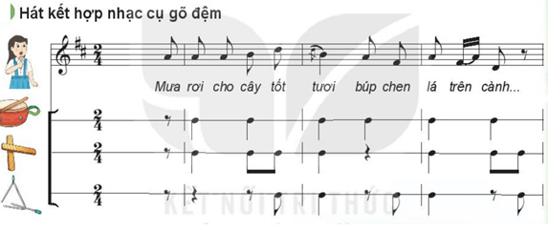
4. Hoạt động 4: Hoạt động vận dụng
a. Mục tiêu: HS vận dụng- sáng tạo các hiểu biết kiến thức, kĩ năng và tích cực thể hiện bản thân trong hoạt động trình bày
b.Tổ chức thực hiện:
HOẠT ĐỘNG CỦA GV VÀ HS | NỘI DUNG
- Hãy tưởng tượng ra các khung cảnh có sự vật, sự viêc và con người khi nghe bản hòa tấu và vẽ một bức tranh minh họa.  - Tìm kiếm một vài động tác phù hợp theo nhịp điệu của bản hòa tấu. | 1. Vận dụng
*Tổng kết tiết học:
- GV cùng HS hệ thống lại các nội dung trong tiết học và những yêu cầu cần đạt.
- Yêu cầu cá nhân/nhóm hoàn thành các câu hỏi ở nội dung nghe nhạc.
*Chuẩn bị bài mới:
- Đọc và tìm hiểu các nội dung Bài đọc nhạc số 3 và trả lời câu hỏi:
+ Đọc tên các nốt trong bài đọc nhạc
+ Trong bài đọc nhạc xuất hiện âm hình tiết tấu nào mới? Cách gõ âm hình đó như thế nào?
- Các tổ/ nhóm tìm hiểu về sáo trúc và khèn qua các nguồn tư liệu.
------------------------------------------------------------------

Ngày dạy: 30/01/2023

Tiết 20 - Đọc nhạc: Bài đọc nhạc số 3
- Ôn tập bài hát: Mưa rơi

I. MỤC TIÊU
1. Kiến thức:
- HS đọc đúng câo độ, trường độ, tiết tấu Bài đọc nhạc số 3.
2. Năng lực:
- Năng lực chung: năng lực thể hiện âm nhạc, cảm thụ và hiểu biết âm nhạc
- Năng lực đặc thù:
+ Đọc đúng tên nốt nhạc và giai điệu Bài đọc nhạc số 3 kết hợp với gõ đệm, đánh nhịp 2/4
+ Thể hiện đúng tính chất dân ca của Bài đọc nhạc số 3
- Phẩm chất:
- Qua bài đọc nhạc số 3. HS thêm yêu mến các làn điệu dân ca Việt Nam
II. THIẾT BỊ DẠY HỌC VÀ HỌC LIỆU
1. Giáo viên: SGV, đàn phím điện tử, nhạc cụ gõ, phương tiện nghe – nhìn và các tư liệu file âm thanh phục vụ cho tiết dạy.

2. Học sinh: SGK Âm nhạc 6, nhạc cụ gõ. Tìm hiểu trước Bài đọc nhạc số 3, khèn và sáo trúc.
III. TIẾN TRÌNH DẠY HỌC
1. Hoạt động 1: Khởi động (Mở đầu)
a. Mục tiêu: Tạo hứng thú cho HS vào bài học và giúp HS có hiểu biết ban đầu về bài học mới
b.Tổ chức thực hiện:
GV cho học sinh chơi trò chơi “ Ai nhanh tay hơn”
- Luật chơi: Chia 3 đội, mỗi đội cử một bạn đại diện tham gia phần chơi ghi tên nốt nhạc trên khuông nhạc có sẵn. Khi GV đọc tên và hình nốt nhạc nào thì HS có nhiệm vụ ghi đúng tên và hình nốt đó trên khuông. (Ví dụ La đơn, Son tròn, Mi trắng,..). Đội nào ghi nhanh và chính xác nhất, đội đó giành chiến thắng
Từ đó, dẫn dắt vào bài:
2. Hoạt động 2: Hình thành kiến thức mới
* Kiến thức 1: Đọc nhạc
a. Mục tiêu: - HS đọc đúng cao độ, trường độ, tiết tấu Bài đọc nhạc số 3.
b.Tổ chức thực hiện:
Hoạt động của GV và HS | Nội dung
- GV hướng dẫn HS khai thác bài thông qua hệ thống câu hỏi sau:  + Bài đọc nhạc viết ở nhịp gì? Nhắc lại khái niệm nhịp đó?  + Bài đọc nhạc có tiết tấu gì mới và cách gõ đệm tiết tấu đó như thế nào?  + Nêu tên các nốt nhạc có trong bài?.  + Nhận xét âm hình tiết tấu của 4 khuông nhạc?  - Cá nhân/nhóm HS tìm hiểu và trả lời các câu hỏi trên. Các nhóm nhận xét, bổ sung kiến thức cho nhau.  - GV bổ sung.  - GV hướng dẫn HS đọc gam Đô trưởng đi lên đi xuống (2 lần).  - GV và HS cùng luyện tập gõ âm hình tiết tấu trong SGK.  - HS quan sát âm hình và tự vỗ tay, gõ đệm theo âm hình tiết tấu trong SGK  - GV sửa sai cho HS (nếu có), cùng HS vỗ tay kết hợp đọc mẫu theo hình tiết tấu. HS lắng nghe, quan sát và làm theo (2 – 3 lần).  - GV đàn giai điệu bài đọc nhạc 1 lần  - HS chia câu, GV hỗ trợ HS chia câu và thống nhất chia câu cùng HS  + Câu 1: ô nhịp 1,2,3,4  + Câu 2: ô nhịp 5,6,7,8  + Câu 3: Ô nhịp 9,10,11,12  + Câu 4: Ô nhịp 13, 14, 15, 16  - Tập đọc từng câu:  - GV đàn câu 1, bắt nhịp HS đọc nhạc cùng đàn ( 2 lần).  - Tiếp tục làm theo trình tự trên đế hết bài và ghép đôi cả bài  - GV đệm cho học sinh đọc hoàn thiện cả bài. GV quan sát HS làm, sửa sai ( nếu có).  Lưu ý: Chú ý đọc đúng cao độ có nhảy quãng (Đô – Son; Son – Đô – La; Rê – Son); đọc chính xác âm hình tiết tấu chấm dôi. | - Tìm hiểu bài tập đọc nhạc số 3.  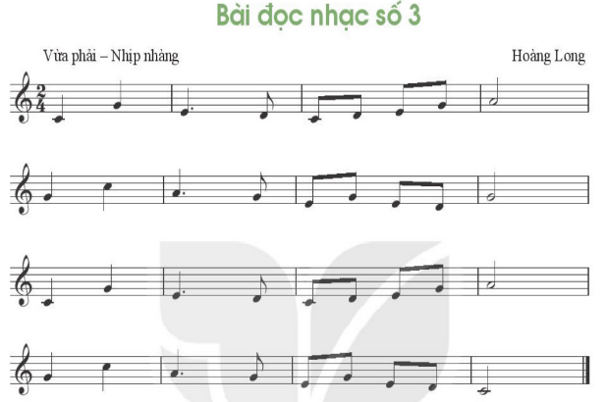  - Luyện đọc cao độ  - Luyện tập tiết tấu  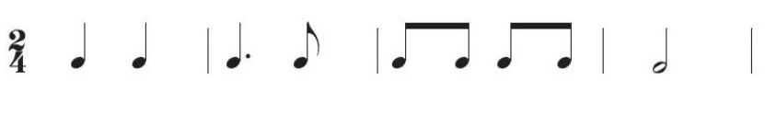  - Luyện tập Bài đọc nhạc số 3.  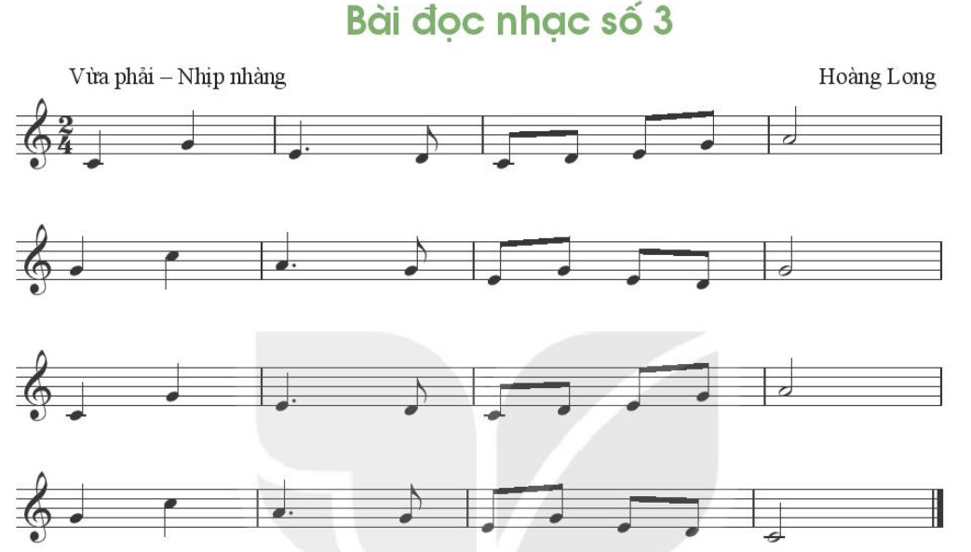
3. Hoạt động 3: Hoạt động luyện tập
a. Mục tiêu: Học sinh đọc được nhạc và viết lời cho bài đọc nhạc số 3
b.Tổ chức thực hiện:
Hoạt động của GV và HS | Nội dung
- Hoạt động này tiến hành theo trình tự các bước như đã thực hiện ở CĐ đề 1.  - Hoạt động này tiến hành theo trình tự các bước như đã thực hiện ở CĐ1  - GV đặt lời mới cho Bản đọc nhạc số 3 theo chủ đề Giai điệu quê hương, giới thiệu và hát giai điệu lời mới cho cả lớp nghe (nếu có, tủy vào năng lực và không bắt buộc).  - Khuyến khích và gợi ÿ vẻ ý tưởng cho HS tham gia đặt lới Bài đọc nhạc số 3 theo cá nhân hoặc nhóm (Trinh bảy vào tiết 4 Vận dụng — Sáng tạo của chú đề).  - Hát kết hợp nhạc cụ gõ đệm  - HS phân chia nhóm theo năng lực cá nhân  - Hưởng dẫn nhóm 2, 3, 4 tập riêng từng tiết tậu của từng nhạc cụ (theo mẫu SGK), tốc độ từ chậm đến nhanh dần.  - Hướng dẫn kết hợp 4 bè của 4 nhóm sau khi các nhóm đã tập chắc các mẫu hình  tiết tấu  - Các nhóm luyện tập bài hát theo hình thức trên. GV hỗ trợ HS tập chính xác các bè. | - Đọc nhạc kết hợp gõ đệm hoặc đánh nhịp.  - Đọc nhạc kết hợp gõ đệm theo phách  - Đọc nhạc kết hợp đánh nhịp 2/4  - Đặt lời mới cho Bài đọc nhạc số 3 theo chủ đề Giai điệu quê hương  theo chủ đề Giai điệu quê hương  *Gợi ý về ý tưởng đặt lời cho giai điệu:  - Cách 1: Tiên hành viết lời trước, sau đó dựa vào giai điệu đề ghép lời sao cho phù hợp nét nhạc.  - Cách 2: HS có thể đựa vào giai điệu để ứng tác lời (Dựa trên các ý tướng miêu tả như một dòng sông, con đò, con đường làng, những nhà mái ngói,.., những em học sinh cắp sách đến trưởng,...).  VD lời hát: Trời sáng trong, cây rừng mùa xuân thay lá...  - Ôn tập bài hát: Mưa rơi  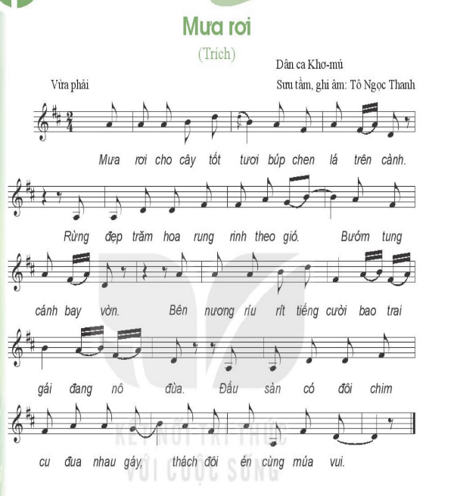
  Nhóm 1 | Nhóm 2 | Nhóm 3 | Nhóm 4
  Hát | Trống con | Thanh phách | Triangle
4. Hoạt động 4: Hoạt động vận dụng
a. Mục tiêu: HS vận dụng - sáng tạo các hiểu biết về cách đánh nhịp 2/4 trong hoạt động trình bày
b.Tổ chức thực hiện
Hoạt động của GV và HS | Nội dung bài học
- Vận dụng cách đánh nhịp 2/4 vào các bài hát và bài đọc nhạc có cùng số chỉ nhịp.  - Sử đụng cách đệm các nhạc cụ tiết tấu vào một số bái hát khác có cùng tính chất âm nhạc. | 1. Vận dụng
*Tổng kết tiết học
- GV cùng HS hệ thống các nội dung và yêu cầu cần đạt của bài học.
- Khuyến khích HS sáng tạo các hình thức biểu diễn bài hát.
*Chuẩn bị bài mới:
- Luyện tập, hoàn thiện bài hát Mưa rơi dưới các hình thức đã học.
- Tìm hiểu sơ lược về khèn và sáo trúc.
------------------------------------------------------------------

Ngày dạy: 6/02/2023

Tiết 21 - Âm nhạc thường thức: Giới thiệu Khèn và Sáo trúc

- Ôn: Bài đọc nhạc số 3

I. MỤC TIÊU
1. Kiến thức:
- HS hiểu biết sơ lược về đặc điểm, cấu tao 2 loại nhạc cụ dân tộc: Khèn và sáo trúc.
- Đọc chuẩn xác Bài đọc nhạc số 3 kết hợp đánh nhịp và gõ đệm.
2. Năng lực:
- Năng lực chung: năng lực thể hiện âm nhạc, cảm thụ và hiểu biết âm nhạc
- Năng lực đặc thù:
+ Đọc chuẩn xác bài đọc nhạc số 3 kết hợp các hình thức gõ đệm và đánh nhịp 2/4
+ Nhận biết được hình dáng, tên gọi và âm sắc của 2 nhạc cụ dân tộc sáo trúc và khèn khi xem biểu diễn
3. Phẩm chất:
- Quan phần tìm hiểu về khèn và sáo trúc, HS thêm hiểu biết và yêu mến nhạc cụ dân tộc Việt Nam. Có ý thức giữ gìn, bảo tồn những giá trị mà cha ông đã lưu giữ biết bao đời.
II. THIẾT BỊ DẠY HỌC VÀ HỌC LIỆU
1. Giáo viên: SGV, đàn phím điện tử, nhạc cụ gõ, phương tiện nghe – nhìn và các tư liệu file âm thanh phục vụ cho tiết dạy.

2. Học sinh: SGK Âm nhạc 6, nhạc cụ gõ. Tìm hiểu trước về sáo trúc, khèn.
III. TIẾN TRÌNH DẠY HỌC
1. Hoạt động 1: Khởi động (Mở đầu)
a. Mục tiêu: Tạo hứng thú cho HS vào bài học và giúp HS có hiểu biết ban đầu về bài học mới
b.Tổ chức thực hiện:
- GV cho Hs xem một vài hình ảnh ( qua trình chiếu hoặc tranh ảnh) về một số nhạc cụ dân tộc, HS đoán tên các nhạc cụ ( Đàn tơ- rưng, đàn nguyệt, đàn bầu, khèn, sáo, trúc,...)
GV giới thiệu vào bài học.
2. Hoạt động 2: Hình thành kiến thức mới
* Kiến thức 1: Tìm hiểu về nhạc cụ khèn
a. Mục tiêu: HS nắm được thông tin cơ bản về nhạc cụ khèn và sáo trúc.
b.Tổ chức thực hiện:
Hoạt động của GV và HS | Nội dung
- GV mở 1-2 đoạn video ngắn hòa tấu nhạc cụ dân tộc, trong đó có sáo trúc về khèn. Dẫn vào bài. Từ hoạt động nghe file âm thanh/ xem video hòa tấu nhạc cụ dân tộc  - GV tổ chức hoạt động nhóm: Từng cá nhân đưa ra thông tin đã chuẩn bị, cùng thảo luận, thống nhất nội dung để cử đại diện trình bày trước lớp  - HS làm theo yêu cầu của giáo viên  - HS nghe/xem một số file âm thanh/ video có biểu diễn khèn/ múa khèn ( khuyến khích sử dụng tư liệu do HS sưu tầm)  - HS lắng nghe các nhóm trình bày, các nhóm nhận xét cho nhau HS lắng nghe các nhóm trình bày, các nhóm nhận xét cho nhau  - GV nhận xét, bổ sung kiến thức cần ghi nhớ.  + Khèn là loại nhạc cụ truyền thống độc đáo vùng núi phía Bắc. Khèn mang một ý nghĩa vô cùng sâu sắc trong đời sống tinh thần của đồng bào nơi đây. Khèn được sử dụng trong các ngày lễ tết, lễ hội... Tiếng khèn như linh hồn của người dân, họ có thể thông qua tiếng khèn để gửi gắm, hiện tiếng lòng của mình với bạn tình, với cộng đồng và với thiên nhiên hùng vĩ.  - GV tổ chức hoạt động nhóm: Từng cá nhân đưa ra thông tin đã chuẩn bị, cùng thảo luận, thống nhất nội dung để cử đại diện trình bày trước lớp  - Trả lời câu hỏi trong SGK:  + Đặc điểm chung nhất của hai nhạc cụ khèn và sáo trúc: 2 nhạc cụ được làm bằng chất liệu gì? => (tre, trúc); Hình dáng như thế nào? => (hình ống); Tạo ra âm thanh bằng tác động gì?=> (làn hơi)  - HS lắng nghe các nhóm trình bày, các nhóm nhận xét cho nhau.  - HS nghe/xem một số file âm thanh/ video đọc tấu hoặc hòa tầu sáo trúc ( khuyến khích sử dụng tư liệu do HS sưu tầm).  *Cảm nhận âm nhạc: GV gợi mở cho HS cảm nhận những nét đặc sắc trong âm thanh âm sắc của tiếng sáo (du dương, réo rắt, mênh mang dàn trải tạo cảm giác yên bình,...) cũng như âm thanh đặc trưng của tiếng khèn (khè khè, khỏe khoắn, âm vang mạnh mẽ như sức mạnh của những người đàn ông nơi núi rừng hoang dã,...).  - Giáo dục HS ý thức bảo tồn và gìn giữ những nét văn hóa các vùng miền. | - Nghe âm thanh của khèn và sáo trúc  - Tìm hiểu nhạc cụ khèn  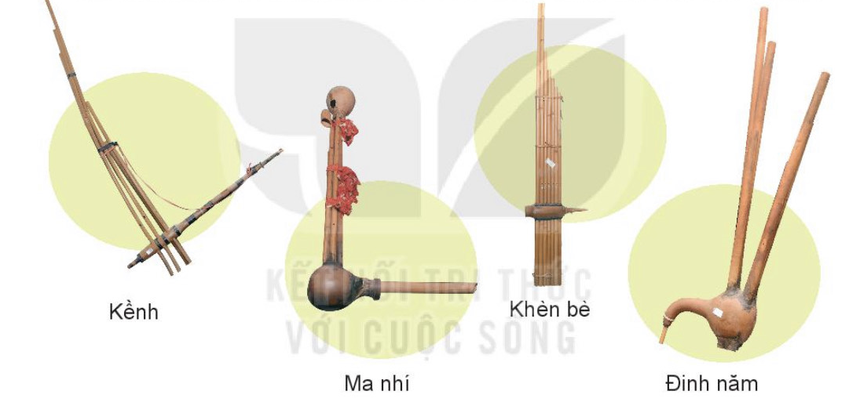  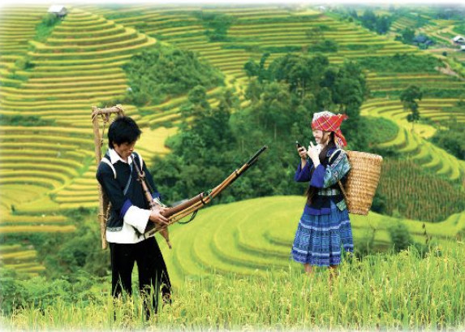  - Tìm hiểu nhạc cụ sáo trúc  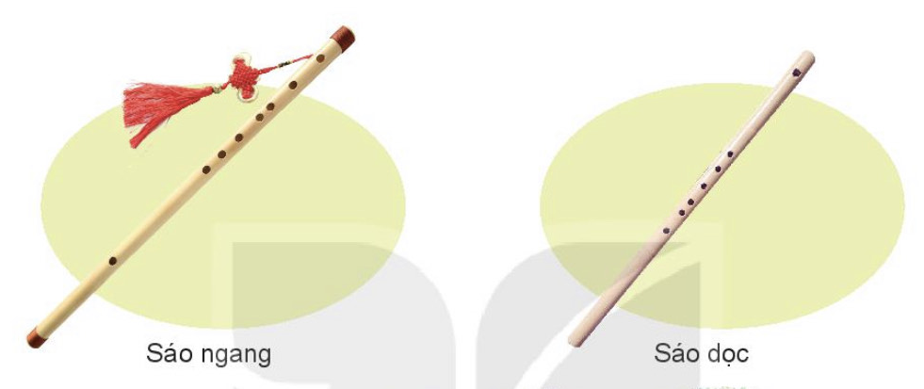
3. Hoạt động 3: Hoạt động luyện tập
a. Mục tiêu: Học sinh luyện tập Bài đọc nhạc số 3
b.Tổ chức thực hiện:
Hoạt động của GV và HS | Nội dung
- GV đàn giai điệu và đọc Bài đọc nhạc số 3 (1 lần), HS lắng nghe đọc nhâm theo.  - Bắt nhịp cho cả lớp đọc bài 1 lần.  - Tổ chức ôn luyện nhóm HS đọc nhạc kết hợp gõ đệm theo phách hoặc đánh nhịp  - Từng nhóm HS trình bày bài đọc nhạc trước lớp. HS quan sát, nhận xét, sửa lỗi sai cho nhau.  - GV nhận xét, sửa những chỗ HS đọc chưa đúng. Đánh giá phần đọc nhạc của HS. | * Ôn tập: Bài đọc nhạc số 3.  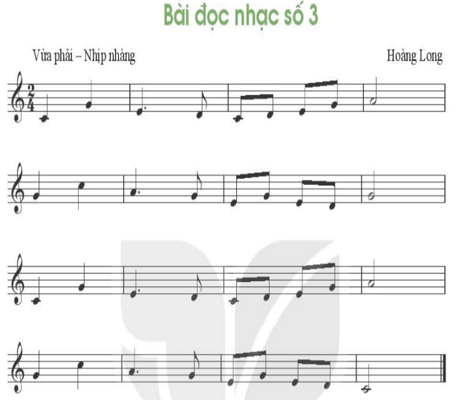
4. Hoạt động 4: Hoạt động vận dụng
a. Mục tiêu: HS vận dụng- sáng tạo các hiểu biết kiến thức, kĩ năng và tích cực thể hiện bản thân trong hoạt động trình bày
b.Tổ chức thực hiện:
Hoạt động của GV và HS | Nội dung bài học
- HS chia sẻ những hiểu biết của mình về 2 loại nhạc cụ đân tộc đã học cho bạn bè, người thân nghe. | 1. Vận dụng

*Tổng kết tiết học
- GV cùng HS hệ thống các nội dung và yêu cần đạt của bài học.
- Khuyến khích HS tìm hiểu thêm các loại nhạc cụ dân tộc khác để thấy được sự đa dạng trong kho tàng nhạc cụ dân tộc của Việt Nam. HS ở miền núi có thể khuyến khích tập thổi kèn lá.
*Chuẩn bị bài mới:
Chuẩn bị các nội dung sau đẻ trình điển váo tiết Vận đụng - Sáng tạo:
- Luyện tập, hoàn thiện bài hát Mưa rơi đưới các hình thức đã học.
- Đặt lời cho Bài đọc nhạc số 3
- Sưu tầm thêm một số bản độc tấu, hoá tấu của khèn và sáo trúc
------------------------------------------------------------------

Ngày dạy: 13/02/2023

Tiết 22 VẬN DỤNG - SÁNG TẠO

Chủ đề 5: Giai điệu quê hương

I. MỤC TIÊU
1. Kiến thức:
- Ôn lại kiến thức của những bài học trước.
2. Năng lực:
- Năng lực chung: năng lực thể hiện âm nhạc, cảm thụ và hiểu biết âm nhạc
- Năng lực đặc thù:
+ Học sinh biết vận dụng các nội dung của chủ đề vào thể hiện các năng lực âm nhạc và các phẩm chất theo nội dung và yêu cầu của chủ đề.
3. Phẩm chất:
- Giáo dục học sinh tính chăm chỉ, ý thức trách nhiệm và bạn bè trong các hoạt động của bài học.
- Giáo dục HS ý thức trách nhiệm, chăm chỉ thông qua nội dung và các hoạt động học tập.
II. THIẾT BỊ DẠY HỌC VÀ HỌC LIỆU
1. Giáo viên: SGV, đàn phím điện tử, nhạc cụ gõ, phương tiện nghe – nhìn và các tư liệu file âm thanh phục vụ cho tiết dạy.
2. Học sinh: SGK Âm nhạc 6, nhạc cụ gõ. Tìm hiểu thông tin phục vụ cho bài học.
III. TIẾN TRÌNH DẠY HỌC
1. Hoạt động 1: Khởi động (mở đầu).
2. Hoạt động 2: Hình thành kiến thức mới
- Bài học trước
3. Hoạt động 3: Luyện tập – Vận dụng.
a. Mục tiêu: Giúp học sinh vận dụng các kiến thức đã học để tham gia vào các hoạt động thực hành trên lớp.
b.Tổ chức thực hiện:
1. Biểu diễn bài hát Mưa rơi theo các nội dung và yêu cầu đã học
- GV đàn/ mở file âm thanh cho cá lớp hát ôn bài 1 lần.
- HS chủ động chia nhóm và phân công nhiệm vụ tập theo mẫu hát bè được chia
trong SGK.
- GV hỗ trợ tập cùng HS hát chính xác mỗi bè. Hướng dẫn HS gõ đệm nhẹ nhàng để giữ nhịp
- Các nhóm trình bảy trước lớp. HS nhận xét, đánh giá phản trình bày của các bạn.
- GV nhận xét, tuyên dương các nhóm có phân trình bày tốt, rút kinh nghiệm cho các phần trình bày chưa tốt. Lưu ý những phách nghỉ để vào bè chuẩn xác.
2. Giới thiệu và hát cùng các bạn lời ca đã đặt cho Bài đọc nhạc số 3
- Nhóm cá nhân giới thiệu và trình bày phần đặt lời theo giai điệu của Bài đọc nhạc số 3.
- HS nhận xét, đánh giá phần trình bày của các bạn.
- GV nhận xét, tuyên dương những phần sáng tác lời hay, phù hợp với giai điệu và nhịp điệu của bài đọc nhạc.
3. Chia sẻ âm nhạc
- Cá nhân/ nhóm HS cũng chia sẻ một số bản nhạc về độc tấu, hòa tấu của khèn/ sáo trúc đã sưu tầm.
- HS nghe file âm thanh/ xem clip và cảm thụ âm nhạc. Có thể thể hiện cảm xúc theo nhịp điệu của âm thanh.
- HS chia sẻ cảm nhận của mình sau khi nghe các bản nhạc.
*Tổng kết chủ đề:
- GV cùng HS chốt lại các nội dung và yêu cầu đã học.
- Yêu cầu HS nêu cảm nhận về các nội dung của bài học qua chủ đề Giai điệu quê hương.
- Nội dung nào em yêu thích nhất? Tại sao?
- Em cùng nhóm đã thể hiện nội dung nào tốt nhất trong các nội dung của chủ đề?
*Chuẩn bị bài mới
HS tìm hiểu các nội dung của bài tiếp theo, chuẩn bị và trả lời các câu hỏi:
- Chủ đề tiếp theo có những nội dung gì? Em đã biết những kiến thức nào trong bài?
- Hãy nêu cảm nghĩ của em về lời ca bài hát Chỉ có một trên đời của nhạc sĩ Trương Quang Lục.
------------------------------------------------------------------

Ngày dạy: 20/02/2023

CHỦ ĐỀ 6: MẸ TRONG TRÁI TIM EM

Tiết 23 - Hát bài hát: Chỉ có một trên đời
- TTÂN: Giới thiệu nhạc sĩ Johannes Brahms
và tác phẩm Lullaby

I. MỤC TIÊU
1. Kiến thức:
- HS hát đúng giai điệu, lợi ca bài hát Chỉ có một trên đời
- Hiểu đôi nét về cuộc đời, thành tựu âm nhạc của nhạc sĩ Johannes Brahms, biết ông là nhạc sĩ thiên tài người Đức.
2. Năng lực:
- Năng lực chung: năng lực thể hiện âm nhạc, cảm thụ và hiểu biết âm nhạc
- Năng lực đặc thù
+ Biết thể hiện đúng sắc thái bài hát và vằng các hình thức
+ Cảm nhận được giai điệu, nội dung, sắc thái của bài hát Chỉ có một trên đời
+ Cảm nhận được giai điệu của bản nhạc Lullaby.
3. Phẩm chất:
- Qua giai điệu, lời ca của bài hát Chỉ có một trên đời, HS càng thêm yêu và kính trọng mẹ. Qua đó, hiểu được vị trí và tầm quan trọng của người mẹ đối với mỗi người con.
II. THIẾT BỊ DẠY HỌC VÀ HỌC LIỆU
1. Giáo viên: SGV, đàn phím điện tử, nhạc cụ gõ, phương tiện nghe – nhìn và các tư liệu file âm thanh phục vụ cho tiết dạy.

2. Học sinh: GSK âm nhạc 6, nhạc cụ gõ. Tìm hiểu trước về bài Chỉ có một trên đời và nhạc sĩ Johannes Brahms

III. TIẾN TRÌNH DẠY HỌC
1. Hoạt động 1: Khởi động (Mở đầu)
a. Mục tiêu: Tạo hứng thú cho HS vào bài học và giúp HS có hiểu biết ban đầu về bài học mới
b.Tổ chức thực hiện:
GV mở nhạc nền, HS hát kết hợp vận động cơ thể nhẹ nhàng theo bài hát Mưa rơi
2. Hoạt động 2: Hình thành kiến thức mới (Khám phá)
* Kiến thức 1: Học hát: Chỉ có một trên đời
a. Mục tiêu: HS nghe bài hát và cảm nhận được nhịp điệu
b. Nội dung: HS nghe bài hát Chỉ có một trên đời
c. Sản phẩm: HS đưa ra được câu trả lời phù hợp với câu hỏi GV đưa ra
d. Tổ chức thực hiện:
HĐ CỦA GV VÀ HS | NỘI DUNG
- GV bật nhạc bài hát cho HS nghe để cảm nhận  - Hướng dẫn học sinh vỗ tay theo phách theo đúng nhịp điệu  + Gọi 1 số học sinh lên bảng thực hành vỗ tay theo đúng nhịp  - Yêu cầu các nhóm HS tìm hiểu nội dung bài hát SGK hoặc qua phần tìm hiểu trước  - Nêu những hình ảnh gây ấn tượng trong một số câu hát trong bài  - HS xung phong phát biểu tìm hiểu về tác giả và bài hát  + GV đánh giá nhận xét, bổ sung nội dung bài hát cùng HS  - Yêu cầu các nhóm HS tìm hiểu nội dung bài hát SGK hoặc qua phần tìm hiểu trước  - Nêu những hình ảnh gây ấn tượng trong một số câu hát trong bài  - GV gọi các nhóm/ cá nhân thể hiện bài hát trước lớp, HS còn lại nghe và nhận xét  - GV hướng dẫn học sinh khởi động giọng theo mẫu tự chọn.  - HS luyện thanh theo mẫu của GV.  - GV hát mẫu câu đầu 1-2 lần, bắt nhịp cho cả lớp  - GV hướng dẫn HS hát từng câu, hát kết nối các câu, ghép đoạn 1,2 và hoàn thiện cả bài.  - GV gọi các nhóm/ cá nhân thể hiện bài hát trước lớp, HS còn lại nghe và nhận xét  + GV sửa những chỗ HS hát sai (nếu có)  + Nhắc nhở học sinh thể hiện giọng hát mềm mại, uyển chuyển, tình cảm tha thiết thể hiện đúng nội dung bài hát | - Học hát Chỉ có một trên đời  - Hát mẫu, cảm thụ âm nhạc.  - Giới thiệu tác giả.  Nhạc sĩ Trương Quang Lục sinh năm 1933 tại Quảng Ngãi, hiện sống và làm việc tại Tp.Hồ Chí Minh  - Ông là tác giả của nhiều ca khúc nổi tiếng như Vàm Cỏ Đông, Hoa Sen Tháp Mười, Quảng Ngãi đất mẹ kiên cường... Riêng lĩnh vực âm nhạc cho thiếu nhi, nhạc sĩ Trương Quang Lục có nhiều tác phẩm nổi phổ biến rộng rãi như: Trái đất này là của chúng em (thơ Định Hải), Màu mực tím, tuổi hồng, tuổi mười lăm, Chỉ có một trên đời..Tìm hiểu bái hát.  - Tìm hiểu bái hát.  - Khởi động giọng  - Dạy hát.

* Kiến thức 2: Nghe và cảm nhận tác phẩm Lullaby
a. Mục tiêu: HS nghe nhạc và cảm nhận âm nhạc
b.Tổ chức thực hiện :
Hoạt động của GV và HS | Nội dung
- Gv cho học sinh trình bày những hiểu biết của mình về nhạc sĩ Johannes Brahms  + GV gọi một số HS trình bày  + Trình bày thông tin đã chuẩn bị trước  + HS tiếp nhận câu trả lời của hs và trả lời những thắc mắc hs đưa ra ( nếu có)  - GV cho học sinh nghe hoặc xem video tác phẩm Lullaby.  - HS lắng nghe, thư giãn cảm nhận  + Cảm nhận về giai điệu. | 1. Tác giả  - Nhạc sĩ Johannes Brahms là một nhà soạn nhạc, nghệ sĩ dương cầm và chỉ huy dàn  nhạc người Đức.  - Ông sáng tác nhiều thể loại như. ca khúc, nhạc giao hưởng, nhạc thính phỏng, tam tấu, tứ tấu, sonate cho clarinet.... Ông là người tiếp nồi các truyền thông hiện thực cổ điển và “làm giàu” chúng bằng những thành tựu của chủ nghĩa lãng mạn Đức.
3. Hoạt động 3: Hoạt động luyện tập
a. Mục tiêu: Học sinh luyện tập bài hát theo nhóm
b.Tổ chức thực hiện:
HOẠT ĐỘNG CỦA GV VÀ HS | NỘI DUNG
- GV hướng dẫn HS:  + Lĩnh xướng 1: Trên tởi cao... cây lúa  + Lĩnh xướng 2: Con chim rừng... ngàn lá hoa (GV hát hoặc chọn 1 HS lĩnh xương).  + Hoà giọng: A á à... có một trên đời (Cả lớp).  - Các nhóm luyện tập bài hát theo các hình thức trên. GV hỗ trợ HS tập hát chỉnh xác khi HS cần sự giúp đỡ. | - Hát theo hình thức lĩnh xướng, hòa giọng
4. Hoạt động 4: Hoạt động vận dụng
a. Mục tiêu: HS vận dụng- sáng tạo các hiểu biết kiến thức, kĩ năng và tích cực thể hiện bản thân trong hoạt động trình bày
b.Tổ chức thực hiện:
HOẠT ĐỘNG CỦA GV VÀ HS | NỘI DUNG
- GV yêu cầu HS:  - Hãy chia sẻ với một người bạn thân về tình cảm của em dành cho mẹ. | 1. Vận dụng
*Tổng kết tiết học:
- GV cùng HS hệ thống lại các nội dung đã học.
*Chuẩn bị bài mới:
- HS tiếp tục luyện tập, hoàn thiện bài hát Chỉ có một trên đời dưới các hình thức đã học để trình diễn trong tiết Vận dụng - Sáng tạo.
- Tìm hiểu trước bài đọc nhạc số 4 và phân lí thuyết cung và nửa cung, trả lời các câu hỏi:
+ Bài đọc nhạc số 4 có những cao độ, trường độ nào?
+ Giữa các bậc âm cơ bản có mấy khoảng cách 1 cung vả nửa cung?
------------------------------------------------------------------

Ngày dạy: 27/02/2023

Tiết 24 - Lí thuyết âm nhạc: Giới thiệu cung và nửa cung

- Đọc nhạc: Bài đọc nhạc số 4

- Ôn tập bài hát: Chỉ có một trên đời

I. MỤC TIÊU
1. Kiến thức:
- HS có thể đọc được bài đọc nhạc số 4 đúng tên nốt, cao độ, trường độ.
- Hiểu về cung và nửa cung
2. Năng lực:
- Năng lực chung: năng lực thể hiện âm nhạc, cảm thụ và hiểu biết âm nhạc
- Năng lực đặc thù:
+ Biết đọc Bài đọc nhạc số 4 kết hợp gõ đệm và đánh nhịp 4/4
+ Nhận biết được cung và nửa cung
+ Thể hiện được bài hát Chỉ có một trên đời bằng hình thức khác
3. Phẩm chất:
- Giáo dục HS tính chăm chỉ, ý thức trách nhiệm trong chuẩn bị bài, nhân ái và hợp tác trong làm việc nhóm với các bạn
II. THIẾT BỊ DẠY HỌC VÀ HỌC LIỆU
1. Giáo viên: SGV, đàn phím điện tử, nhạc cụ gõ, phương tiện nghe – nhìn và các tư liệu file âm thanh phục vụ cho tiết dạy.
2. Học sinh: SGK Âm nhạc 6, nhạc cụ gõ. Tìm hiểu trước Bài đọc nhạc số 4 và phần lí thuyết cung và nửa cung

III. TIẾN TRÌNH DẠY HỌC
1. Hoạt động 1: Khởi động
a. Mục tiêu: Tạo hứng thú cho HS vào bài học và giúp HS có hiểu biết ban đầu về bài học mới
b.Tổ chức thực hiện:
Giáo viên mở một bài hát hoặc một bản nhạc nổi tiếng của nhạc sĩ Johannes Brahms (Ví dụ: Vũ khúc Hungari)
Từ đó, GV dẫn dắt vào bài học mới
2. Hoạt động 2: Hình thành kiến thức mới
* Kiến thức 1: Lí thuyết âm nhạc:
a. Mục tiêu: HS phân biệt được độ cao của các âm trong hàng âm cơ bản, có hiểu biết về cung và nửa cung
b.Tổ chức thực hiện:
HOẠT ĐỘNG CỦA GV VÀ HS | NỘI DUNG
- Gv đàn 7 nốt nhạc trong hàng âm tự nhiên. HS lắng nghe, cảm nhận và phân biệt độ cao giữa các nốt nhạc  - Gv đàn lại 7 nốt nhạc trong hàng âm tự nhiên, nhấn mạnh 2 khoảng cách ½ cung ( Mi- Pha; Si – Đô)  - GV đàn các nốt bất kì có khoảng cách một cung và ½ cung để HS nghe, nhận biết, phân biệt  + Ví dụ 1: So sánh cao độ 2 cặp nốt Đô – Rê và cặp nốt Đô – Đô thăng  + Ví dụ 2: So sánh cao đô 2 cặp nốt Son – La và cặp nốt Son – Son thăng  - Về trực quan: GV yêu cầu học sinh quan sát hình ảnh phím đàn, SGK trang 50, để nhận biết khoảng cách cung và nửa cung trên phím đàn. GV đánh giai điệu câu “Trên trời cao, có muôn vàn ánh sao..” và yêu cầu HS tìm các quãng ½ cung trong bài hát  - Học sinh nghe nhạc, quan sát hình ảnh, làm theo yêu cầu giáo viên để trả lời câu hỏi  - Học sinh trả lời, các học sinh khác nhận xét, bổ sung  - GV củng cố và yêu cầu học sinh nhắc lại khái niệm: Cung và nửa cung là đơn vị thưởng dùng để xác định khoảng cách giữa hai cao độ trong âm nhạc | - Lí thuyết âm nhạc: Giới thiệu cung và nửa cung  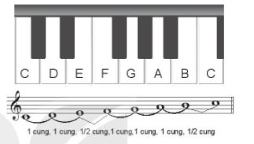
- Kết luận, chốt kiến thức: GV nhận xét, đánh giá, tóm tắt kiến thức cần ghi nhớ.
* Kiến thức 2: Đọc nhạc: Bài đọc nhạc số 4.
a. Mục tiêu: Đọc đúng tên nốt, cao độ, trường độ Bài đọc nhạc số 4.
b.Tổ chức thực hiện:
Hoạt động của GV và HS | Nội dung
- GV hướng dẫn HS khai thác bài thông qua hệ thống câu hỏi sau:  + Nhắc lại khái niệm nhịp 4/4  + Bài đọc nhạc có những hình nốt gì ?  + Nêu tên các nốt nhạc có trong bài  + Bài đọc nhạc có mấy ô nhịp ?  - Học sinh trả lời, các học sinh khác nhận xét, bổ sung  - GV nhận xét, sửa sai (nếu có).  - GV đàn và hướng dẫn học sinh đọc cao đô các nốt trong gam Đô trưởng, các nốt trong trục gam đô trưởng.  - GV cùng HS vỗ tay kết hợp đọc mẫu hình tiết tấu trong SGK.  - HS lắng nghe, quan sát âm hình tiết tấu trong SGK và làm theo ( 2-3 lần)  - Luyện tập bài đọc nhạc số 4  - GV đàn giai điệu bài đọc nhạc 2 lần. Hỗ trợ hs chia câu  + Câu 1 : ô nhịp 1, 2  + Câu 2 : ô nhịp 3,4  + Câu 3 : ô nhịp 5,6  + Câu 4 : ô nhịp 7,8  - HS cùng Gv chia câu và tập đọc từng câu nhạc  - Gv quan sát học sinh luyện tập, phát hiện sửa sai cho HS ( nếu có).  - Tiếp tục làm theo trình tự trên đến hết bài và ghép nối cả bài.  - GV đàn cho HS đọc hoàn thiện cả bài. Phát hiện sửa sai cho HS (nếu có). | - Tìm hiểu bài tập đọc nhạc.  - Đọc gam Đô trưởng và trục của gam.  Vũ Tuân  - Luyện tập tiết tấu  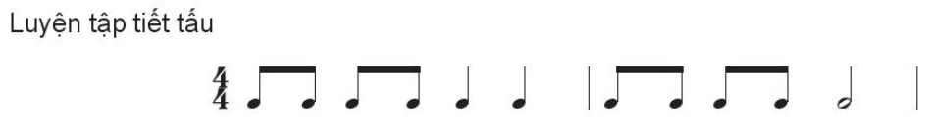  - Tập đọc từng câu  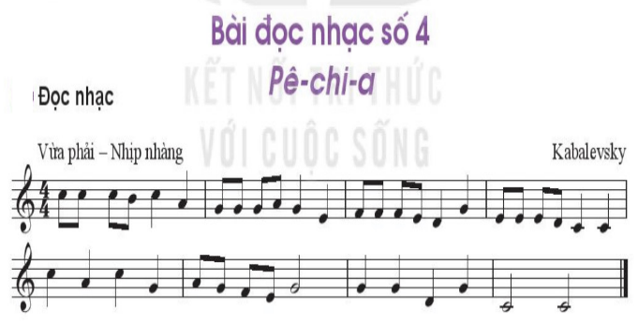
3. Hoạt động 3: Hoạt động luyện tập
a. Mục tiêu: Học sinh luyện tập tốt tất cả kiến thức vừa học trong bài
b.Tổ chức thực hiện:
HĐ CỦA GV VÀ HS | NỘI DUNG
- Hướng dẫn HS tập đọc nhạc kết hợp gõ đệm theo phách: nhân vào phách | và phách 3. gõ nhẹ ở phách 2 và 4 (hoạt động nảy có thẻ vỗ tay hoặc gõ đệm một vải nhạc cụ tiết tấu thanh phách, nhạc cụ tự tạo).  - Hướng đẫn HS cách gõ đêm: Nhịp nhàng, âm thanh nhỏ mang tính chất đệm cho bài hay hơn,  - Các nhóm ôn luyện đọc nhạc kết hợp gõ đệm  - GV hướng dẫn, ôn lại cho HS cách đánh nhịp 4/4 (theo sơ đồ SGK trang 25).  - Các nhóm luyện tập đọc nhạc kết hợp đánh nhịp 4/4. GV hỗ trợ, lưu ý sửa sai cho HS.  - Gọi 1 - 2 nhóm trình bày trước lớp. HS nhận xét cho nhau vả sửa sai (nếu có).  - GV khích lệ HS các nhóm đánh giá lẫn nhau. GV nhận xét, chốt lại các ý kiến.  Hát kết hợp vận động phụ hoạ  - Các nhóm HS tìm động tác phụ hoạ cho bài hát. Lưu ý các động tác cản đơn giản, để nhớ để thuộc, khú tập cản sư phối hợp nhóm để các đông tác được đồng đều, đẹp mắt.  - GV hỗ trợ HS tìm động tác từ chậm đến nhanh theo tiết tấu bài hát  - HS luyện tập theo nhóm. GV hỗ trợ tập cùng và sửa những động tác HS làm chưa đúng.  - Gợi một vài nhóm biểu diễn trước lớp. HS tự nhân xét và nhận xét cho nhau.  - GV nhận xét, đánh giá, tuyên đương các nhóm có phần biểu diễn tốt. | - Đọc nhạc kết hợp gõ đệm và đánh nhịp 4/4.  - Gõ đệm theo phách  - Kết hợp đánh nhịp 4/4  - Ôn tập bài hát: Chỉ có một trên đời  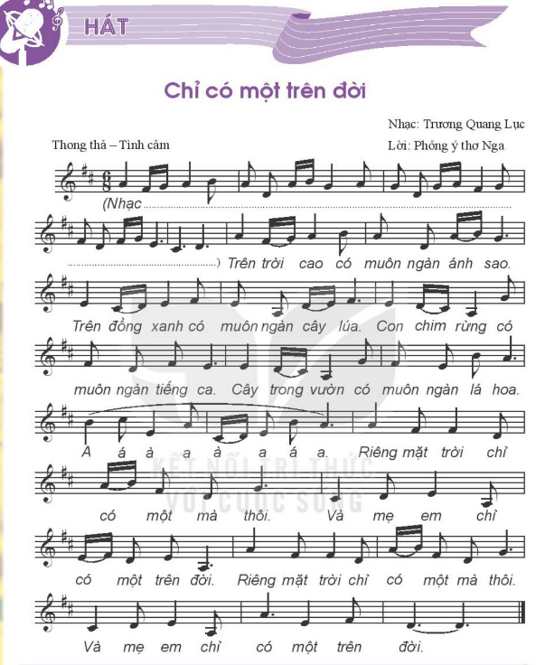
4. Hoạt động 4: Hoạt động vận dụng
a. Mục tiêu: HS vận dụng- sáng tạo các hiểu biết kiến thức, kĩ năng và tích cực thể hiện bản thân trong hoạt động trình bày
b.Tổ chức thực hiện:
Hoạt động của GV và HS | Nội dung bài học
- HS vận đụng cách đánh nhịp 4/4 vào các bại hát hoặc bài đọc nhạc có cùng loại nhịp 4/4  - HS tìm trong bài hát Chỉ có một trên đời và các bài khác khoảng cách 1 cung và nửa cung. | 1. Vận dụng
*Tổng kết tiết học
- GV yêu cầu HS nhắc lại những nội dung chính đã học.
*Chuẩn bị bài mới:
- HS tiếp tục ôn luyện nhạc cụ giai điệu và chuẩn bị cho tiết học sau.
---------------------------------------------------------

Ngày dạy: 06/03/2023

Tiết 25 - NHẠC CỤ: Recorder hoặc kèn phím

I. MỤC TIÊU
1. Kiến thức:
- Recorder: Bấm đúng và thổi được nốt Rê 2. Luyện tập bài Luyện mẫu âm đúng kĩ thuật và đúng cao độ, trường độ
- Kèn phím: Thực hiện đúng kĩ thuật bấmvắt ngón khi chơi gam Đô trưởng theo chiều đi lên.Luyện tập bài luyện mẫu âm đúng kí thuật và đúng cao độ, trường độ.
2. Năng lực:
- Năng lực chung: năng lực thể hiện âm nhạc, cảm thụ và hiểu biết âm nhạc
- Năng lực đặc thù:
+ Biết điều chỉnh cường độ nhạc cụ để thể hiện sắc thái khi giai điệu vang lên;
3. Phẩm chất:
- Rèn luyện tính chăm chỉ, kiên trì tập luyện cá nhân và làm việc nhóm
II. THIẾT BỊ DẠY HỌC VÀ HỌC LIỆU
1. Giáo viên: SGV, recorder hoặc kèn phím, đàn phím điện tử, file âm thanh (beet nhạc) phục vụ cho tiết dạy.
2. Học sinh: SGK âm nhạc 6, recorder hoặc kèn phím, tự ôn luyện bài luyện mẫu âm đã học.
III. TIẾN TRÌNH DẠY HỌC
1. Hoạt động 1: Hoạt động khởi động (mở đầu)
a. Mục tiêu: Tạo hứng thú cho HS vào bài học và giúp HS có hiểu biết ban đầu về bài học mới
b. Nội dung: HS nghe nhạc, hát và vận động theo yêu cầu
c. Sản phẩm: HS thực hiện theo yêu cầu của GV
d. Tổ chức thực hiện:
Gv bật nhạc đệm, bắt nhịp cho HS thổi lại bài đã học ở chủ đề 4.
2. Hoạt động 2: Hình thành kiến thức mới
* Kiến thức 1: Luyện bấm nốt Rê 2.
a. Mục tiêu: HS có thể bấm nốt rê 2 ( Recorder).
b.Tổ chức thực hiện:
Hoạt động của GV và HS | Nội dung
- Giáo viên đưa ra câu hỏi và yêu cầu học sinh trả lời:  + Mẫu âm viết ở nhịp gì? Nhắc lại khái niệm  + Kể tên nốt nhạc có trong mẫu âm chưa được học thổi  + HS đọc giai điệu của bài kết hợp vỗ tay theo phách vào nốt Rê  - GV giới thiệu vị trí nốt rê trên recorder và thổi mẫu âm Rê kéo dài thật hay cho HS nghe  - GV hướng dẫn hs cách bấm nốt rê 2 ( lỗ bấm 02) trên recorder.  - HS kiểm tra chéo, sửa lỗi cho nhau.  Lưu ý: Nhắc HS giữ recorder trên miệng khi bấm nốt Rê 2. Yêu cầu HS bấm trên sáo, kiểm tra ngón bấm thật chính xác.  - Bắt nhịp để HS thổi và ngắt âm Rê cùng lúc (nhắc HS thổi nhẹ nhàng để có âm thanh hay).  - HS kiểm tra chéo sửa lỗi cho nhau.  - GV quan sát, nhắc nhở, động viên HS chăm chỉ thực hành và sửa lỗi cho HS (khi cần).  - Yêu cầu HS đàn lại thế bấm luồn ngón các nốt Đồ, Rê, Mi, Pha, Son, La, Si, Đô.  - Yêu cầu HS quan sát dãy phím đàn và gam Đô trưởng và giải thích về cách di chuyển của các ngón bấm khi chơi gam Đô trưởng theo chiều đi xuống cần áp dụng kĩ thuật vắt ngón theo bảng sau:  - Hướng dấn HS tay phải thực hành bấm luồn ngón trên bàn phím  - Bước 2: Thực hành bấm kết hợp thổi Nhắc HS lấy hơi, thổi nhẹ nhàng 1 nốt Rê  - HS trả lời câu hỏi  - Học sinh lắng nghe hướng dẫn của thầy giáo và làm theo  - Các nhóm hỗ trợ nhau tự luyện tập và kiểm tra chéo  - GV quan sát, sửa lỗi cho từng cá nhân học sinh chưa làm đúng. | - Luyện bấm nốt Rê 2 (Recorder)  hoặc thực hành kĩ thuật vắt ngón (kèn phím)  - Recorder: Thực hành bấm nốt  Rê 2  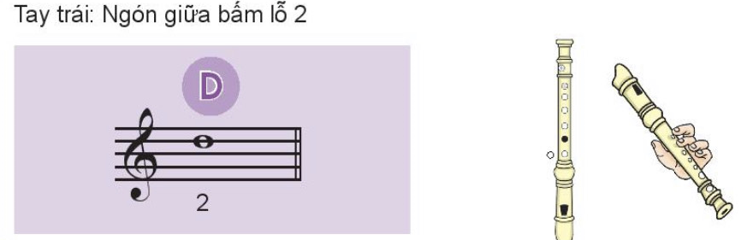  - Kèn phím: Luyện gam Đô trưởng với kĩ thuật vắt ngón khi đi xuống.  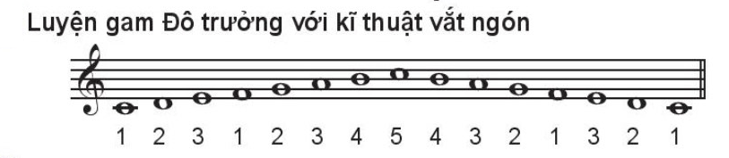
3. Hoạt động 3: Luyện tập
* Kiến thức 2: Thực hành đệm bài hát Mưa rơi bằng recorder và bài TĐN số 1
a. Mục tiêu: HS có thể đệm bài hát Mưa rơi
b.Tổ chức thực hiện:
Hoạt động của GV và HS | Nội dung
GV chia bè của recorder thành 3 nét nhạc: Nét nhạc 1: ô nhịp 1,2,3,4 Nét nhạc 1; ô nhịp 6,7, Nét nhạc 3: ô nhịp 8,9. GV thổi mẫu từng nét nhạc. Bắt nhịp để HS thổi nhắc lại  - GV hướng dẫn hs luyện tập và ứng dụng đệm cho bài hát Mưa rơi  - GV chia nhóm HS thành 2 nhóm và thực hành tập hòa tấu hát và thổi recorder  + Bước 1:  - GV thổi mẫu từng mô típ (phân chia bằng dấu lặng đen ở bái luyện mẫu âm của recorder hoặc sau nốt đen chấm đôi hay lặng đem trong. bài thực hành - trích đoạn bài đọc nhạc số 1 của kèn phím) và bắt nhịp để HS thổi nhắc lại.)  - HS luyện tập mỗi nét nhạc 4, 5 làn.  + Bước 2  - Chia lớp thành 2 nhóm: Nhóm 1 hát, nhóm 2 ghép thổi phần đệm của recorder vừa luyện tập đệm cho nhóm 1.  - GV sử dụng máy đánh nhịp, giúp HS giữ đều nhịp và thổi đều nhau.  - Bắt nhịp cả lớp đọc lại Bài đọc nhạc số 1.  + Bước 1: Hướng dẫn HS luyện tay phải giai điệu bài đọc nhạc số 1 với kĩ thuật luốn và vắt ngón (chia nhỏ luyện mỗi lần 4 ô nhịp).  + Bước 2: Hướng dẫn ghép thổi và bấm giai điệu bài TĐN số 1.  - Quan sát, sửa sai cho HS. Phân công một vài HS làm tốt trong lớp giúp đỡ sửa cho bạn.  - GV bắt nhịp để HS thổi cả bài với máy đánh nhịp, sau đó ghép với nhạc đệm. | - 2. Thực hành đệm bài hát Mưa rơi và Luyện trích đoạn bài TĐN số 1  - a. Recorder  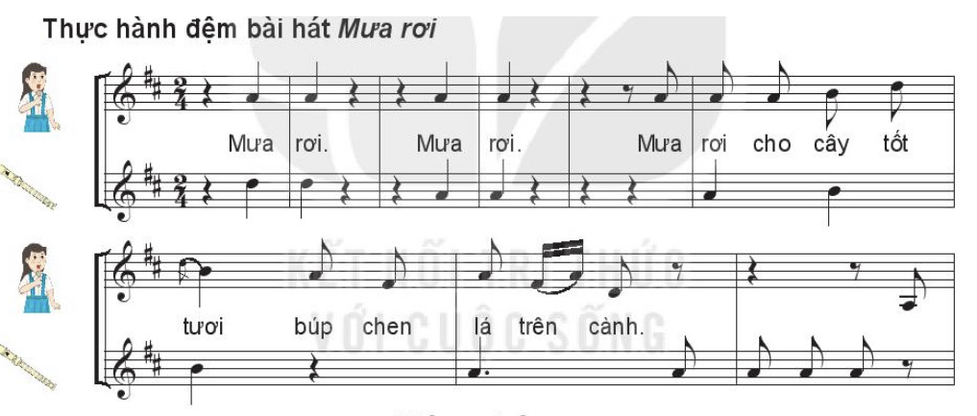  b. Kèn phím  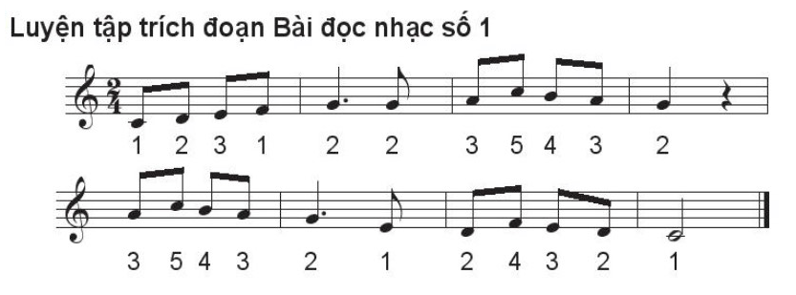
4. Hoạt động 4: Vận dụng
*Tổng kết tiết học :
- GV tổng kết nội dung đã học và khen ngợi học sinh đã chăm chỉ thực hành luyện tập. Động viên, khuyến khích HS thường xuyên luyện tập và có thể áp dụng vào tập luyện bài đọc nhạc trong SGK.
*Chuẩn bị bài mới:
Các nhóm ôn luyện các nội dung đã học trong chủ đề 6 trình bày, biểu diễn vào tiết học tới Vận dụng - Sáng tạo
- Suy nghĩ ý tưởng và làm một nhạc cụ từ vật liệu đã qua sử dụng để giới thiệu vào tiết học sau
------------------------------------------------------------
Ngày dạy: 13/03/2023

Tiết 26 VẬN DỤNG - SÁNG TẠO

Chủ đề 6: Mẹ trong trái tim

I. MỤC TIÊU
1. Kiến thức:
- Ôn lại kiến thức của bài học trước
2. Năng lực:
- Năng lực chung: năng lực thể hiện âm nhạc, cảm thụ và hiểu biết âm nhạc
- Năng lực đặc thù:
+ Học sinh biết vận dụng các nội dung của chủ đề vào thể hiện các năng lực âm nhạc và các phẩm chất theo nội dung và yêu cầu của chủ đề.
3. Phẩm chất:
- Giáo dục học sinh tính chăm chỉ, ý thức trách nhiệm và bạn bè trong các hoạt động của bài học.
- Giáo dục HS ý thức trách nhiệm, chăm chỉ thông qua nội dung và các hoạt động học tập.
II. THIẾT BỊ DẠY HỌC VÀ HỌC LIỆU
1. Giáo viên: SGV, đàn phím điện tử, nhạc cụ gõ, phương tiện nghe – nhìn và các tư liệu file âm thanh phục vụ cho tiết dạy.
2. Học sinh: SGK Âm nhạc 6, nhạc cụ gõ. Tìm hiểu thông tin phục vụ cho bài học.
III. TIẾN TRÌNH DẠY HỌC
1. Hoạt động 1: Khởi động (mở đầu).
2. Hoạt động 2: Hình thành kiến thức mới
- Bài học trước
3. Hoạt động 3: Luyện tập - vận dụng.
a. Mục tiêu: Giúp học sinh vận dụng các kiến thức đã học để tham gia vào các hoạt động thực hành trên lớp
b. Nội dung: Học sinh nghe theo hướng dẫn của giáo viên để biểu diễn bài hát “ Chỉ có một trên đời” và hoạt động làm nhạc cụ từ vật liệu đã qua sử dụng
c. Sản phẩm: Học sinh tham gia luyện tập một cách vui vẻ
d. Tổ chức thực hiện:
1. Đọc nét nhạc sau và chỉ khoảng cách cung và nửa cung giữa 2 nốt
- HS quan sát nét nhạc trong SGK, chỉ ra khoảng cách cung và nửa cung.
1. Biểu diễn bài hát Chỉ có một trên đời theo nhóm
- Các nhóm HS biếu diễn bài hát Chỉ có một trên đời theo các hình thức tự chọn:
+ Hát có lĩnh xướng và hoà giọng.
+ Hát kết hợp vận động phụ hoạ.
- GV hướng dẫn HS tự đánh giá và đánh giá lẫn nhau.
- GV nhận xét, đánh giá phần trình bày của các nhóm. tuyên dương cá nhân/ nhóm có phần trình bày tốt.
2. Làm nhạc cụ từ vật liệu đã qua sử dụng
- GV tổ chức HS trình bày, chia sẻ ý tưởng sáng tạo và cách làm các nhạc cụ: HS giới thiệu sản phẩm nhạc cụ tiết tấu do nhóm mình làm (chất liệu, vật liệu, cấu tạo, cách làm, cách chơi,....).
- GV nhận xét, động viên và tổ chức các nhóm HS vận dụng các nhạc cụ đã làm để biểu diễn bài hát.
*Gợi ý cách làm nhạc cụ tiết tấu bằng vỏ dừa:
- Vật liệu và dụng cụ: nửa vỏ quả dừa đã cắt, sơn màu, cọ vẽ
- Cách làm và sử dụng: Dùng sơn và cọ vẽ trang trí lên vỏ dừa theo ý thích Dùng 2 mặt vỏ dừa sau khi được trang trí gõ vào nhau tạo ra âm thanh.
*Tổng kết chủ đề:
- HS nêu cảm nhận về ý nghĩa nội dung của toàn bộ chủ đề 6.
- GV cùng HS chốt lại các nội dung và yêu cầu cần đạt.
- GV động viên HS về tự tập luyện thêm những nội dung thực hiện còn chưa tốt.
*Chuẩn bị bài mới
- HS đọc và tìm hiểu các nội dung bài tiếp theo, trả lời các câu hỏi:
- Bài học tiếp theo có những nội dung nào?
- Tìm hiểu xuất xứ của bài hát Hãy để mặt trời luôn chiếu sáng
* Kết hợp kiểm tra giữa kì: GV tổ chức cho cá nhân, nhóm lựa chọn các nội dung, hoạt động của chủ đề 5 và 6 phù hợp với năng lực để tham gia kiểm tra giữa kì.
BẢN ĐẶC TẢ VÀ ĐỀ KIỂM TRA GIỮA KÌ II
Nội dung Âm nhạc lớp 6
I. Mục tiêu của đề kiểm tra
Đánh giá mức độ đạt được theo yêu cầu cần đạt của học sinh trong nội dung hát, đọc nhạc, nhạc cụ của giữa kì II.
II. Hình thức đề kiểm tra
Kiểm tra thực hành
III. Bản đặc tả đề kiểm tra
TT | Nội dung kiến thức | Đơn vị kiến thức | Mức độ đánh giá | Số câu hỏi theo mức độ nhận thức
 |  |  |  | Nhận biết | Thông hiểu | Vận dụng/  Vận dụng cao
1 | Hát | Các bài hát đã học từ tuần 19 - 26  1.1 Mưa rơi  1.2. Chỉ có một trên đời | Vận dụng  - Hát đúng cao độ, trường độ, sắc thái.  - Hát rõ lời và thuộc lời; biết chủ động lấy hơi; duy trì được tốc độ ổn định,  - Biết hát đơn ca, song ca, tốp ca.  Vận dụng cao  - Biết hát kết hợp vận động hoặc đánh nhịp.  - Biết biểu diễn bài hát ở trong và ngoài nhà trường với hình thức phù hợp. |  |  | Học sinh hát đúng lời ca, đúng giai điệu, biết thể hiện một vài động tác biểu diễn cho bài hát
2 | Đọc nhạc | Bài đọc nhạc số 3, 4 | Nhận biết  - Đọc đúng tên nốt trong bài đọc nhạc.  Thông hiểu  - Giải thích được ý nghĩa của các kí hiệu trong bài đọc nhạc; phân biệt được sự giống nhau hoặc khác nhau của các nét nhạc.  Vận dụng  - Đọc đúng cao độ gam Đô trưởng.  - Đọc đúng cao độ và trường độ bài đọc nhạc.  - Cảm nhận được tính chất âm nhạc của bài đọc nhạc.  Vận dụng cao  - Biết đọc nhạc kết hợp gõ đệm hoặc đánh nhịp. | Câu hỏi: Em hãy cho biết bài TĐN được viết ở nhịp gì? Em hãy trình bày bài đọc nhạc số 3 hoặc 4?
3 | Nhạc cụ | Recorder hoặc kèn phím | Thông hiểu  - Biết nhận xét về cách chơi nhạc cụ của bản thân hoặc người khác.  Vận dụng  - Biết chơi nhạc cụ đúng tư thế và đúng kĩ thuật.  Vận dụng cao  - Biết điều chỉnh cường độ để tạo nên sự hài hoà; biểu lộ cảm xúc phù hợp với tính chất âm nhạc. | Câu hỏi: Em hãy nêu cấu tạo của Recorder hoặc kèn phím.  Hoặc Em hãy trình bày 1 bài thực hành Sáo Recorder hoặc kèn phím?
IV. Đề kiểm tra
HS chọn một trong ba nội dung sau để kiểm tra, đánh giá
- Hát: Trình bày 1 trong 2 bài hát:
1.1. Mưa rơi
1.2. Chỉ có một trên đời
- Đọc nhạc: Trình bày Bài đọc nhạc số 3, 4 theo cá nhân hoặc nhóm.
- Nhạc cụ: Trình bày một trong các bài tập tiết tấu hoặc bài tập giai điệu đã học theo hình thức cá nhân/nhóm.
V. Tiêu chí đánh giá và hướng dẫn đánh giá
TT | Mạch  nội dung | Đơn vị kiến thức | Tiêu chí đánh giá | Hướng dẫn đánh giá
 |  |  |  | Đạt | Chưa đạt
1 | Hát | 1.1. Mưa rơi  1.2. Chỉ có một trên đời | 1. Hát rõ lời và thuộc lời.  2. Hát đúng cao độ, trường độ.  3. Hát đúng sắc thái, tính chất âm nhạc của bài hát.  4. Biết hát kết hợp với gõ đệm hoặc vận động hoặc đánh nhịp.  5. Biết thể hiện bài hát với các hình thức đơn ca, song ca, tốp ca,…hoặc hát 2 bè đơn giản. | HS đạt 2 trong 5 tiêu chí trong bảng Tiêu chí đánh giá. | HS đạt dưới 2 tiêu chí trong bảng Tiêu chí đánh giá.
2 | Đọc nhạc | 2.1 Bài đọc nhạc số 3, 4 | 1. Đọc đúng cao độ gam Đô trưởng.  2. Đọc đúng tên nốt nhạc, nhận biết và hiểu được các kí hiệu trong bài đọc nhạc.  3. Thể hiện đúng cao độ và trường độ bài đọc nhạc.  4. Biết đọc nhạc kết hợp gõ đệm (theo phách, theo nhịp,…) hoặc đánh nhịp.  5. Biết thể hiện đúng tính chất âm nhạc bài đọc nhạc. | HS đạt 2 trong 5 tiêu chí trong bảng Tiêu chí đánh giá. | HS đạt dưới 2 tiêu chí trong bảng Tiêu chí đánh giá.
3 | Nhạc cụ | Học sinh tự chọn và trình bày một bài tập tiết tấu. | I. Nhạc cụ thể hiện tiết tấu  1. Biết chơi nhạc cụ đúng tư thế.  2. Thể hiện đúng bài tập tiết tấu bằng nhạc cụ gõ  3. Biết sử dụng nhạc cụ để đệm cho bài hát.  4. Biết sử dụng nhạc cụ để hoà tấu.  5. Biết tự làm được nhạc cụ gõ đơn giản từ chất liệu sẵn có. | HS đạt 2 trong 5 tiêu chí ở bảng tiêu chí đánh giá | HS đạt dưới 2 tiêu chí trong bảng Tiêu chí đánh giá.
3 | Nhạc cụ | Học sinh tự chọn và trình bày một bài giai điệu đã học (theo hình thức cá nhân, nhóm). | II. Nhạc cụ thể hiện giai điệu  1. Biết chơi nhạc cụ đúng tư thế.  2. Thể hiện đúng cao độ bài thực hành nhạc cụ.  3. Thể hiện đúng trường độ bài thực hành mẫu âm  4. Thể hiện được sắc thái bài thực hành mẫu âm.  5. Biết chơi nhạc cụ với hình thức hòa tấu | HS đạt 2 trong 5 tiêu chí ở bảng tiêu chí đánh giá | HS đạt dưới 2 tiêu chí trong bảng Tiêu chí đánh giá.

-----Hết-----

Duyệt của BGH Duyệt của tổ KHXH GV ra đề

Phùng Quang Hưng

---------------------------------------------------------

Ngày dạy: 20/03/2023

CHỦ ĐỀ 7: ĐẾN VỚI ÂM NHẠC NƯỚC NGOÀI

Tiết 27 - Hát: Bài hát Hãy để mặt trời luôn chiếu sáng

I. MỤC TIÊU
1. Kiến thức:
- Hát đúng lời, đúng cao độ, trường độ bài hát Hãy để mặt trời luôn chiếu sáng
2. Năng lực:
- Năng lực chung: năng lực thể hiện âm nhạc, cảm thụ và hiểu biết âm nhạc
- Năng lực đặc thù
+ Biết thể hiện bài hát Hãy để mặt trời luôn chiếu áng đúng sắc thái và bằng các hình thức
+ Cảm nhận được giai điệu vui tươi, rộn ràng, trong sáng của bài hát Hãy để mặt trời luôn chiếu sáng. Biết thể hiện cảm xúc khi nghe nhạc.
3. Phẩm chất:
- Qua nội dung của bài học, giáo dục hs tính chăm chỉ, lòng nhân ái, tình cảm gắn bó, đoàn kết, biết chia sẻ yêu thương với mọi người và bạn bè trên thế giới
II. THIẾT BỊ DẠY HỌC VÀ HỌC LIỆU
1. Giáo viên: SGV, đàn phím điện tử, nhạc cụ gõ, phương tiện nghe – nhìn và các tư liệu file âm thanh phục vụ cho tiết dạy.

2. Học sinh: GSK âm nhạc 6, nhạc cụ gõ. Tìm hiểu trước bài hát Hãy để mặt trời luôn chiếu sáng và một số thông tin phục vụ cho bài học

III. TIẾN TRÌNH DẠY HỌC
1. Hoạt động 1: Khởi động (Mở đầu)
a. Mục tiêu: Tạo hứng thú cho HS vào bài học và giúp HS có hiểu biết ban đầu về bài học mới
b.Tổ chức thực hiện:
- Giáo viên yêu cầu hs quan sát và chọn hình ảnh có cảnh vật của nước nga, nêu địa điểm trong hình ảnh đó. Từ đó GV dẫn dắt vào bài.
2. Hoạt động 2: Hình thành kiến thức mới (Khám phá)
* Kiến thức 1: Học hát: Hãy để mặt trời luôn chiếu sáng
a. Mục tiêu: Hát đúng lời, đúng cao độ, trường độ bài hát Hãy để mặt trời luôn chiếu sáng
b.Tổ chức thực hiện:
Hoạt động của GV và HS | Nội Dung
- GV: Hát mẫu hoặc cho HS nghe qua phương tiện nghe, nhìn bài hát Hãy để mặt trời luôn chiếu sáng (1 lần)  - HS: Lắng nghe giai điệu, lời ca, vỗ tay theo phách để cảm nhận nhịp điệu. Lưu ý nhấn trọng âm vào phách mạnh 1 và 3 của nhịp 4/4.  - GV đánh giá nhận xét.  - Cá nhân/nhóm HS trình bày sơ lược phần tìm hiểu về tác giả bài hát.  - HS nhận xét, bổ sung thông tin cho nhau.  - GV nhận xét, bổ sung và nhấn mạnh các ý chính cần ghi nhớ.  - HS đọc lời ca và tìm hiểu theo nhóm: Nêu nội dung bài hát theo ý hiểu của mình/nhóm mình.  - HS thực hiện trả lời câu hỏi. Nhận xét, bổ sung cho nhau.  - GV nhận xét, bổ sung để hoàn thành câu trả lời.  - GV hướng dẫn học sinh khởi động giọng theo mẫu tự chọn.  - HS luyện thanh theo mẫu của GV.  - GV đàn, hát mẫu câu đầu 1-2 lần, bắt nhịp cho cả lớp.  - GV hướng dẫn HS hát từng câu, hát kết nối các câu, đoạn và hoàn thiện cả bài.  Lưu ý:  - GV nhắc HS hát chuẩn xác câu hát đầu tiên: “Một vòng … mặt trời”  + Đặc biệt lưu ý: các tiếng hát có dấu Si giáng: “giữa bầu”, “sĩ bé xíu” và “vẽ ông”.  + Tiếng hát có dấu hóa bất thường: Trời.  + Các tiếng hát trên nhắc HS khi hát không nhấn vào tiếng hát mà hát lướt nhẹ giọng, bỏ các dấu thanh bằng, thanh trắc sẽ đúng được cao độ.  - Thể hiện được giọng hát vui tươi, sôi nổi, trong sáng, yêu đời. | - Hát  - Hát theo mẫu  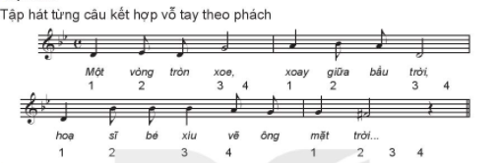  - Giới thiệu tác giả  - Hãy đề mặt trời luôn chiếu sáng là một bài hát Nga được viết cho thiếu nhi, sáng tác năm 1962 bởi nhạc sĩ Arkady Ostrovsky, lời do Lev Ivanovich Oshanin viết. Lời Việt của nhạc sĩ Phong Nhã – người có nhiều đóng góp cho nên âm nhạc nước nhà, đặc biệt là những sáng tác cho lứa tuổi thiếu niên, nhi đồng như: Ai yêu Bác Hồ Chí Minh hơn thiêu niên nhi đồng, Cùng nhau ta đi lên, Kim Đồng, Đi ta đi lên,...  - Bài hát được giới thiệu lần đầu vào năm 1962 tại Liên hoan các bài hát Quốc tế ở Sopot (Ba Lan) và ngay lập tức được phổ biến rộng khắp như một biểu tượng hoà bình ở Liên Xô (cũ) và một số quốc gia khác.  - Tìm hiểu bài hát  Nội dung bài hát Hãy để mặt trời luôn chiếu sáng có giai điệu vui tươi, trong sáng, hồn nhiên của trẻ em trên khắp năm châu cùng cất cao tiếng hát.  Mong ước được sống mãi trong vòng tay yêu thương của bạn bè, người thân trên trái đất tràn đầy màu xanh.  - Khởi động giọng  - Dạy hát  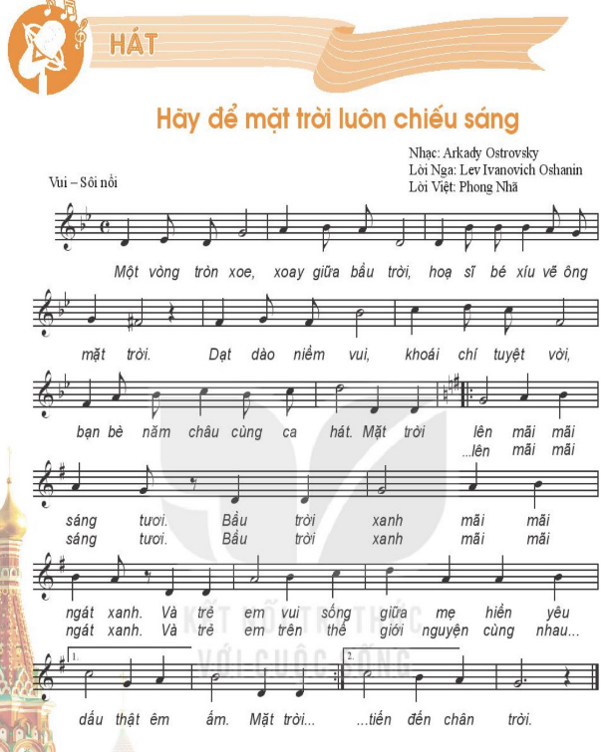
3. Hoạt động 3: Hoạt động luyện tập
a. Mục tiêu: Học sinh luyện tập bài hát theo nhóm
b.Tổ chức thực hiện:
HOẠT ĐỘNG CỦA GV VÀ HS | NỘI DUNG
- GV chia nhóm HS:  + Nhóm 1: Hát kết hợp giậm chân, vỗ tay.  + Nhóm 2: Tambourine  + Nhóm 3: Triangle  + Nhóm 4: Trống cơm  - Bước 1: Nhóm 2, 3, 4 tập riêng tiết tân của từng nhạc cụ với tốc đỏ châm đến nhanh dần (theo tiết tắn mình ho trong SGK).  - Bước 2: Ghép 3 nhạc cụ luyện tập theo mẫu tiết tấu.  - Bước 3: Ghép nhóm hát kết hợp 3 nhóm nhạc cụ.  *Lưu ý: GV nhắc và sửa cho các nhóm, cá nhân hát thể hiện sắc thái vui tươi sôi nổi hoà quyện với nhóm nhạc cu gõ đệm nhịp nhàng (tránh hát to, gõ to không hiệu quả âm thanh). | - Hát kết hợp nhạc cụ tiết tấu  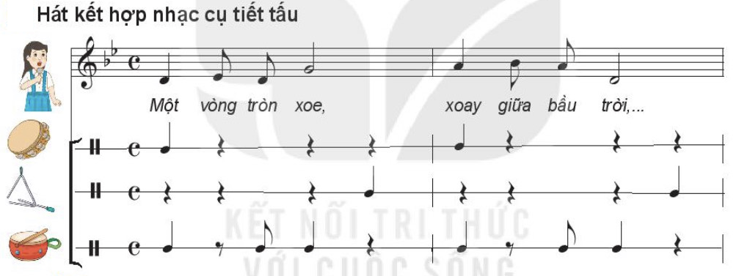
4. Hoạt động 4: Hoạt động vận dụng
a. Mục tiêu: HS vận dụng – sáng tạo các hiểu biết kiến thức, kĩ năng và tích cực thể hiện bản thân trong hoạt động trình bày
b.Tổ chức thực hiện:
HOẠT ĐỘNG CỦA GV VÀ HS | NỘI DUNG
- Biểu điển ở hình thức tập thể trong các buổi biểu điển văn nghệ ngoài nhà trường bài hát Hãy để mặt trời luôn chiếu sáng kết hợp với các hình thức trình bảy như vận động cơ thể (vỗ tay, giậm chân theo phách), hát kết hợp nhạc cụ tiết tấu. Khuyến khích HS sáng tạo thêm nhiều ý tưởng phong phú. | 1. Vận dụng
*Tổng kết tiết học:
- GV cùng HS hệ thống lại các nội dung đã học.
- GV khuyến khích cá nhân/ nhóm có ý tưởng sáng tạo phong phú, đa dạng để thể hiện trình diễn bài hát Hãy để mặt trời luôn chiếu sáng.
*Chuẩn bị bài mới:
- HS tìm liều tác phẩm Auld Lang Syne và tác giả Robert Burns.
------------------------------------------------------------------

Ngày dạy: 27/03/2023

Tiết 28 - Nghe nhạc: Nghe bài hát Auld Lang Syne
- Ôn bài hát: Hãy để mặt trời luôn chiếu sáng

I. MỤC TIÊU
1. Kiến thức:
- HS hát thuộc lời, hát đúng giai điệu, thể hiện đúng sắc thái bài hát: Hãy để mặt trời luôn chiếu sáng
- Hiểu về tác phẩm Auld lang Syne của tác giả Robert Burns
2. Năng lực:
- Năng lực chung: năng lực thể hiện âm nhạc, cảm thụ và hiểu biết âm nhạc
- Năng lực đặc thù:
+ HS biết trình diễn tác phẩm Auld Lang Syne theo nhịp âm nhạc. Có ý tưởng sáng tạo các động tác minh họa cho bài hát.
+ Biết lắng nghe và biểu lộ cảm xúc khi nghe bài hát Hãy để mặt trời luôn chiếu sáng và tác phẩm Auld Lang Syne
3. Phẩm chất:
- Qua nội dung của bài học, giáo dục HS lòng nhân ái, tinh thần trách nhiệm trong việc chuẩn bị bài và phối hợp với nhóm trong các hoạt động học tập
II. THIẾT BỊ DẠY HỌC VÀ HỌC LIỆU
1. Giáo viên: SGV, đàn phím điện tử, nhạc cụ gõ, phương tiện nghe – nhìn và các tư liệu file âm thanh phục vụ cho tiết dạy.

2. Học sinh: GSK âm nhạc 6, nhạc cụ gõ. Tìm hiểu trước một vài thông tin về tác phẩm Auld Lang Syne của tác giả Robert Burns.
III. TIẾN TRÌNH DẠY HỌC
1. Hoạt động 1: Khởi động (Mở đầu)
a. Mục tiêu: Tạo hứng thú cho HS vào bài học và giúp HS có hiểu biết ban đầu về bài học mới
b.Tổ chức thực hiện:
- GV cho học sinh xem một vài clip ngắn giới thiệu về đất nước Scotland, trong đó có một vài hình ảnh, địa điểm tiêu biểu của Scotland. Hs xem và nhận biết, đoán tên những địa điểm nổi tiếng đó.
GV dẫn dắt vào bài học mới.
2. Hoạt động 2: Hình thành kiến thức mới
* Kiến thức 1: Nghe nhạc
a. Mục tiêu: HS nghe bài hát và cảm nhận được nhịp điệu. HS nghe bài hát và vận động được theo nhịp 4/4
b.Tổ chức thực hiện:
Hoạt động của GV và HS | Nội dung
Gv yêu cầu cá nhân/ nhóm học sinh trình bày sơ lược phàn tìm hiểu về tác phẩm  - HS làm theo yêu cầu của giáo viên  - HS nhận xét, bổ sung và nhấn mạnh các ý chính cần ghi nhớ  - GV nhận xét và để HS nghe tác phẩm Auld Lang Syne qua phương tiện nghe/ nhìn.  - HS quan sát video hướng dẫn các động tác vận động theo nhịp 4/4.  - GV chọn ra mỗi nhóm một bạn HS có năng lực khá về vận động theo nhạc. Các nhóm HS phân tích từng động tác theo video và tập làm theo.  - GV cả lớp tập từng động tác từ chậm đến nhanh, sau đó ghép nhạc. Hỗ trợ HS khi cần. | - Nghe và cảm nhận, hoạt động theo nhịp về bài hát Auld Lang Auld Lang Syne ( Bài ca tạm biệt) là bài hát có lời thơ của Robert Burns (Scotlland) viết năm 1978 phổ theo giai điệu âm nhạc dân gian Scottland. Bài hát nối tiếng ở nhiều quốc gia khác nói tiếng Anh, giai điệu nhẹ nhàng, trữ tình, thường được sử dụng trong khung cảnh lưu luyến khi chia tay  - . Vận động theo nhịp điệu bài hát Auld Lang Syne  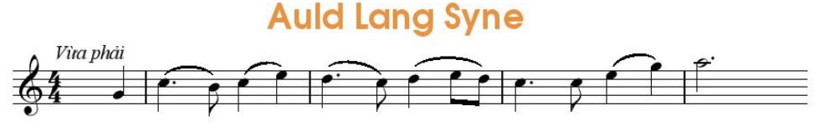
3. Hoạt động 3: Hoạt động luyện tập
a. Mục tiêu: Học sinh luyện tập bài hát theo nhóm
b.Tổ chức thực hiện:
Hoạt động của GV và HS | Nội dung
- HS tiếp tục ôn luyện các động tác vận động theo nhịp 4/4  - GV hỗ trợ, sửa sai cho HS (nếu có), nắn chỉnh động tác cho đều, đẹp, đúng nhịp điệu bài hát.  Lưu ý: Nhắc HS thả lỏng cơ thể, thư giãn để cảm nhận giai điệu khi nghe nhạc và vận động theo nhịp điệu âm nhạc. Khuyến khích HS tưởng tượng, sáng tạo một số động tác minh hoạ phù hợp với nhịp điệu bài hát (tùy theo năng lực, không bắt buộc).  - GV tổ chức cho HS ôn tập bài hát theo các hình thức đã học (HS được lựa chọn tham gia các hoạt động phù hợp với năng lực cá nhân)  - GV sửa những chỗ HS hát hoặc vận động chưa đúng.  - GV yêu cầu các nhóm trình bày trước lớp. HS tự nhận xét, nhận xét cho nhóm bạn và sửa sai (nếu có). | 3. Ôn luyện vận động theo nhịp điệu bài hát Auld Lang Syne  4. Ôn tập bài hát: Hãy để mặt trời luôn chiếu sáng
4. Hoạt động 4: Hoạt động vận dụng
a. Mục tiêu: HS vận dụng- sáng tạo các hiểu biết kiến thức, kĩ năng và tích cực thể hiện bản thân trong hoạt động trình bày
b.Tổ chức thực hiện
Hoạt động của GV và HS | Nội dung bài học
- HS tiếp tục luyện tập bài hát Hãy để mặt trời luôn chiếu sáng bằng các hình thức đã học, GV khuyến khích cả nhân/ nhóm có thêm nhiều ý tưởng sáng tạo về động tác minh hoạ cho bài hát.  - HS biểu diễn bài hát Hãy để mặt trời luôn chiếu sáng và bài Auld Lang Syne trong các buổi sinh hoạt ngoại khoá ở trường, lớp, hát cho người thân nghe hoặc trong các sinh hoạt cộng đồng. | 1. Vận dụng
*Tổng kết tiết học
- GV cùng HS hệ thống các nội dung và yêu cầu cần đạt của bài học.
- Khuyến khích HS sáng tạo các hình thức biểu diễn bài hát Auld Lang Syne
*Chuẩn bị bài mới:
- Các nhóm tìm hiểu trước về phần lý thuyết âm nhạc: Các bậc chuyển hóa, dấu hóa và Bài tập đọc nhạc số 5
------------------------------------------------------------
Ngày dạy: 03/04/2023

Tiết 29 - Nhạc lí: Các bậc chuyển hóa, dấu hóa

- Đọc nhạc: Bài đọc nhạc số 5

I. MỤC TIÊU
1. Kiến thức:
- Nhận biết được kí hiệu các bậc chuyển hóa, dấu hóa. Hiểu được tác dụng của dấu hóa, bậc chuyển hóa
- Đọc đúng cao độ, trường độ, tiết tấu Bài đọc nhạc số 5
2. Năng lực:
- Năng lực chung: năng lực thể hiện âm nhạc, cảm thụ và hiểu biết âm nhạc
- Năng lực đặc thù:
+ Đọc đúng tên nốt nhạc và giai điệu Bài đọc nhạc số 5 kết hợp gõ đệm, đánh nhịp 3/4
3. Phẩm chất:
- Rèn luyện tính chăm chỉ, trách nhiệm trong việc tự học và tham gia các hoạt động học tập cùng các bạn
II. THIẾT BỊ DẠY HỌC VÀ HỌC LIỆU
1. Giáo viên: SGV, đàn phím điện tử, nhạc cụ gõ, phương tiện nghe – nhìn và các tư liệu file âm thanh phục vụ cho tiết dạy.

2. Học sinh: GSK âm nhạc 6, nhạc cụ gõ. Tìm hiểu trước nội dung các bậc chuyển hóa, dấu hóa và Bài đọc nhạc số 5
III. TIẾN TRÌNH DẠY HỌC
1. Hoạt động 1: Khởi động
a. Mục tiêu: Tạo hứng thú cho HS vào bài học và giúp HS có hiểu biết ban đầu về bài học mới
b.Tổ chức thực hiện:
GV mở nhạc cho học sinh nghe và yêu cầu HS đoán giai điệu câu hát: GV đàn giai điệu một câu hát bất kì trong bài Hãy để mặt trời luôn chiếu sáng. HS nghe và hát lại câu hát đó.
GV dẫn dắt vào bài mới.
2. Hoạt động 2: Hình thành kiến thức mới
* Kiến thức 1: Lí thuyết âm nhạc
a. Mục tiêu: HS có thể cảm nhận được độ cao của các âm. HS có thể hiểu biết được các bậc chuyển hóa và dấu hóa.
b.Tổ chức thực hiện:
HOẠT ĐỘNG CỦA GV VÀ HS | NỘI DUNG
- Gv đàn 7 nốt nhạc của hàng âm tự nhiên. Yêu cầu hs lắng nghe và cảm nhận  - Gv đàn một vài nốt nhạc bất kì trong đó có bậc chuyển hóa.  - Bước 2: Thực hiện nhiệm vụ  - HS lắng nghe và cảm nhận, hs nêu nhận xét sau khi nghe  - Bước 3: Báo cáo, thảo luận  - Các học sinh khác đưa ra câu trả lời khác.  - Bước 4: Kết luận, nhận định  - Gv nhận xét, gợi mở vào nội dung các bậc chuyển hóa và dấu hóa  Từ hoạt động nghe âm thanh trên đàn và cảm nhận độ cao của các âm trong các ví dụ trên, HS đọc SGK, suy nghĩ và trả lời câu hỏi: Thế nào là bậc chuyển hóa?  - GV đàn nét giai điệu ô nhịp đầu tiên của Bài đọc nhạc số 2 (tr.25 SGK).  - GV yêu cầu HS nhận xét sau mỗi lần đàn. Sau đó trả lời câu hỏi:  + Thế nào là dấu hóa?  + Có các loại dấu hóa nào?  - GV giới thiệu về dấu hóa theo khóa và dấu hóa bất thường  - GV yêu cầu học sinh lấy ví dụ trong một số bài hát hoặc bài đọc nhạc trong SGK có các loại dấu trên  - Học lắng nghe và trả lời câu hỏi  - Các học sinh khác nhận xét, bổ sung  - Giáo viên nhận xét và củng cố lại kiến thức cần ghi nhớ.  - GV giới thiệu về dấu hóa theo khóa và dấu hóa bất thường :  - Dấu hóa theo khóa ( đặt sau khóa nhạc): Có tác dụng với tất cả các nốt nhạc trong toàn bộ bản nhạc ( trừ trường hợp có sự thay đổi dấu hóa ở các đoạn khác nhau của bản nhạc)  - Dấu hóa bất thường (đặt trước nốt nhạc): Chỉ có tác dụng với nốt nhạc đứng sau nó và trong phạm vi của ô nhịp đó. | - Nghe âm thanh trên đàn và cảm nhận độ cao của các âm  2: Tìm hiểu các bậc chuyển hóa và dấu hóa  a. Bậc chuyển hóa  - Khái niệm: Mỗi bậc âm cơ bản khi nâng cao hoặc hạ thấp được gọi là các bậc chuyển hóa và được kí hiệu bằng các dấu hóa  b. Dấu hóa  - Dấu hóa là kí hiệu dùng để thay đổi độ cao của các nốt nhạc trong bản nhạc. Dấu hóa thường đặt sau khóa nhạc hoặc trước nốt nhạc  - Có ba loại dấu hóa thường dùng:  + Dấu thăng (#): làm tăng độ cao của nốt nhạc lên nửa cung  + Dấu giáng: làm giảm độ cao nột nhạc lên nửa cung  + Dấu bình: Hủy bỏ tác dụng của dấu thăng hoặc dấu giáng  c. Cách sử dụng dấu hóa  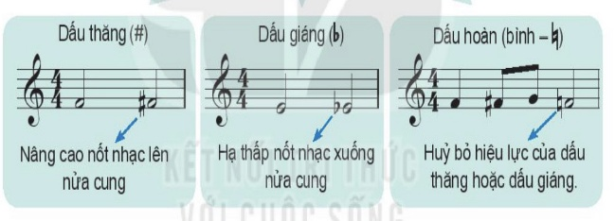  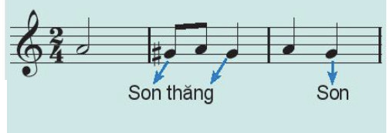
* Kiến thức 2: Đọc nhạc số 5.
a. Mục tiêu: HS có thể đọc được bài nhạc số 5
b.Tổ chức thực hiện:

Hoạt động của GV và HS | Nội dung
- GV hướng dẫn hs khai thác bằng hệ thống câu hỏi:  + Bài đọc nhạc viết nhịp gì, nhắc lại lại khái niệm nhịp đó  - Nhịp ¾: Là nhịp có 3 phách trong trong một ô nhịp, mỗi phách có giá trị trường độ bằng một nốt đen, phách một mạnh, phách 2 và 3 nhẹ.  + Bài đọc nhạc có những cao độ nào? => Đồ, Rê, Mi, Pha, Son, La, Si.  + Bài đọc nhạc có những hình nốt gì? => Hình nốt đơn, nốt đen, nốt trắng, nốt trắng chấm dôi.  + Nốt trắng chấm đôi có giá tri bằng mấy phách trong nhịp ¾? => Bằng 3 phách.  - Hs quan sát và tập đọc gam, trục của gam Đô trưởng theo SGK  - HS quan sát âm hình và tự vỗ tay/ gõ đệm theo âm hình tiết tấu trong SGK  - GV đàn cao độ kết hợp tiết tấu. HS thị phạm bằng âm La la la... theo giai điệu kết hợp tiết tấu của nét nhạc.  - GV nhận xét, sửa sai cho học sinh (nếu có). HS kết hợp vỗ tay và làm như trên (2-3 lần).  - GV đàn giai điệu bài đọc nhạc 2 lần.  - HS quan sát bản nhạc chia câu  - GV nhận xét và thống nhất chia câu:  + Câu 1: Từ đầu đến hết ô nhịp thứ 1,2,3,4.  + Câu 2: Từ ô nhịp thứ 5,6,7,8.  - Tập đọc từng câu nhạc:  + GV đàn từng câu, bắt nhịp HS đọc nhạc cùng đàn (2 lần).  + Tiếp tục làm theo trình tự trên đến hết bài và ghép nối cả bài.  - GV đệm đàn cho HS đọc hoàn thiện cả bài. Phát hiện sửa sai cho HS (nếu có).  Lưu ý: Chú ý đọc đúng cao độ có nhảy quãng ( Son – Đô; Đô – La; Son – Rê); đọc chuẩn xác nốt chuyển hóa (pha thăng). | - Đọc nhạc: Bài đọc nhạc số 5  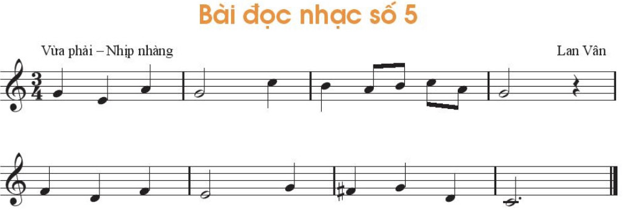  - Đọc gam Đô trưởng và trục của gam.  Vũ Tuân  - Luyện tập tiết tấu kết hợp quãng  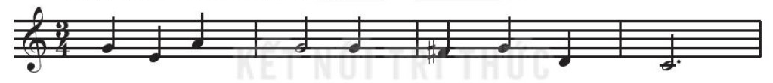  - Luyện tập Bài tập đọc nhạc số 5.
3. Hoạt động 3: Hoạt động luyện tập
a. Mục tiêu: Học sinh luyện tập đọc nhạc
b. Tổ chức thực hiện:
HĐ CỦA GV VÀ HS | NỘI DUNG
- Hướng đẫn HS tập đọc nhạc két hợp gõ đệm theo phách: nhấn vào phách 1, gõ nhẹ ở phách 2 và phách 3.  - Cách gõ đệm: Nhịp nhàng, âm thanh nhỏ mang tính chất đệm cho bài hay hơn và giữ đúng nhịp độ  - Cả lớp luyện đọc kết hợp gõ đệm theo phách cả bài đọc nhạc (2 lần).  - GV gọi 1 - 2 nhóm trình bày trước lớp. Nhận xét, động viên các nhóm đọc tốt.  - HS quan sát sơ đồ nhịp 3/4 trong SGK, tư duy và tập đánh nhịp ¾ theo sơ đồ.  - GV nhận xét, hướng dẫn cách đảnh nhịp.  - Bật nhạc nền nhịp ¾. HS cùng đánh nhịp trên nền nhạc.  - Các nhóm luyện tập đọc nhạc kết hợp đánh nhịp. Chia nhóm 1 đọc nhạc, nhóm 2 đánh nhịp và ngược lại. GV hỗ trợ, lưu ý sửa sai cho HS.  - Gọi 1 - 2 nhóm trình bày trước lớp. HS nhận xét cho nhau.  - GV nhận xét, đánh giá phân trình bày của các nhóm. | - Đọc nhạc kết hợp các hoạt động sau:  - Đọc nhạc kết hợp gõ đệm theo phách  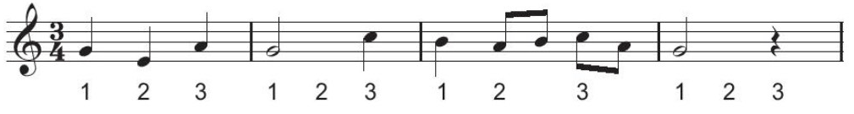  b. Đọc nhạc kết hợp đánh nhịp 3/4  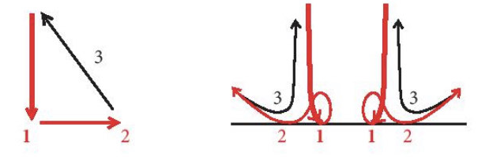
4. Hoạt động 4: Hoạt động vận dụng
a. Mục tiêu: HS vận dụng - sáng tạo các hiểu biết kiến thức, kĩ năng và tích cực thể hiện bản thân trong hoạt động trình bày
b.Tổ chức thực hiện:
Hoạt động của GV và HS | Nội dung bài học
- HS vận dụng, cách đánh nhịp ¾ vào các bài hát, bài đọc nhạc có cùng chỉ số nhịp và tính chất âm nhạc.  - HS tự sáng tạo đọc nhạc kết hợp vận động cơ thể theo nhịp với các động tác đã học. | 1. Vận dụng
*Tổng kết tiết học
- GV yêu cầu HS nhắc lại những nội dung chính đã học.
- Khuyến khích, động viên các nhóm/ cá nhân tiếp tục luyện tập đọc nhạc thể hiện bằng nhiều hình thức khác nhau.
*Chuẩn bị bài mới:
- HS tiếp tục luyện tập các nội dung đã học để trình diễn vào tiết Vận dụng – Sáng tạo
- Luyện tập, hoàn thiện bài hát Hãy để mặt trời luôn chiếu sáng bằng các hình thức đã học.
- Đọc nhạc, hát lời và vận đông theo nhịp Bài đọc nhạc số 5 – Nắng xuân
----------------------------------------------------------------
Ngày dạy: 10/04/2023

Tiết 30 VẬN DỤNG - SÁNG TẠO

Chủ đề 7: Âm nhạc nước ngoài

I. MỤC TIÊU
1. Kiến thức:
- Ôn lại kiến thức của những bài học trước
2. Năng lực:
- Năng lực chung: năng lực thể hiện âm nhạc, cảm thụ và hiểu biết âm nhạc
- Năng lực đặc thù:
+ Học sinh biết vận dụng các nội dung của chủ đề vào thể hiện các năng lực âm nhạc và các phẩm chất theo nội dung và yêu cầu của chủ đề.
3. Phẩm chất:
- Giáo dục học sinh tính chăm chỉ, ý thức trách nhiệm và nhân ái với bạn bè trong các hoạt động của bài học
II. THIẾT BỊ DẠY HỌC VÀ HỌC LIỆU
1. Giáo viên: SGV, đàn phím điện tử, nhạc cụ gõ, phương tiện nghe – nhìn và các tư liệu file âm thanh phục vụ cho tiết dạy.
2. Học sinh: SGK Âm nhạc 6, nhạc cụ gõ. Tìm hiểu thông tin phục vụ cho bài học.
III. TIẾN TRÌNH DẠY HỌC
1. Hoạt động 1: Khởi động (mở đầu).
2. Hoạt động 2: Hình thành kiến thức mới
- Bài học trước
3. Hoạt động 3: Luyện tập – Vận dụng
a. Mục tiêu: HS biết tìm nốt nhạc phù hợp theo kí hiệu có sẵn
b.Tổ chức thực hiện:
- GV yêu cầu học sinh:
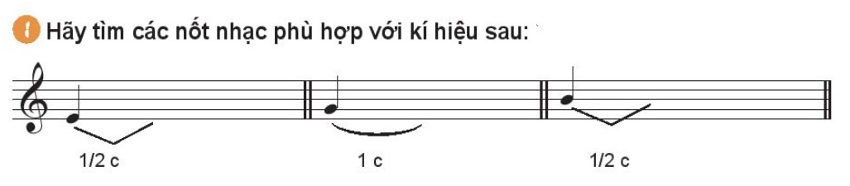
- HS quan sát SGK và tìm các nốt nhạc phủ hợp điển vào chỗ trống sao cho đúng kí hiệu.
- GV gọi một vài bạn trả lời. HS nhận xét đúng - sai và nhắc lại khái niệm về cung và nửa cung.
- GV nhận xét. Bỏ sung hoặc nhắc lại khái niệm cung và nửa cung.

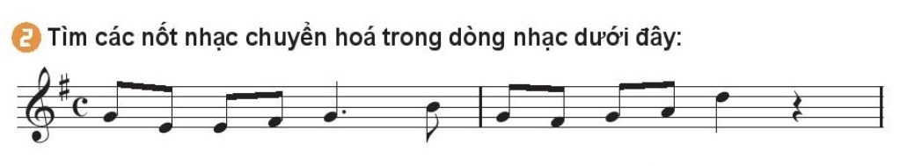 Tương tự phần trên, HS quan sát SGK và tìm các nốt chuyển hóa.
- GV gọi một vài bạn trả lời. HS nhận xét đúng - sai và nhắc lại khái niệm bậc chuyển hoá.
- GV nhận xét. Bổ sung hoặc nhắc lại khái niệm bậc chuyển hoá.
- GV đàn giai điệu nét nhạc trong SGK. HS vỗ tay theo phách mạnh kết hợp đọc theo giai điệu của nét nhạc (2 - 3 lần).
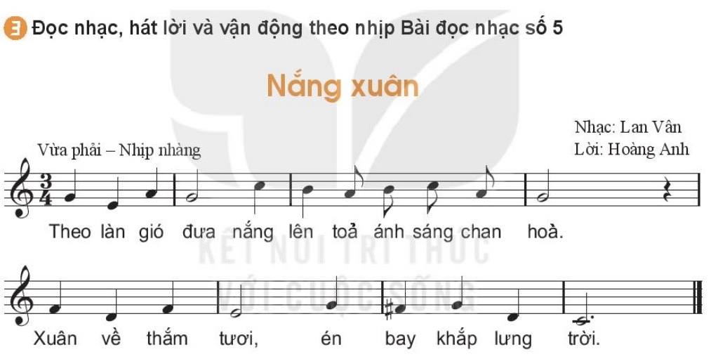 - GV mở tiết tấu đàn nhịp ¾ hoặc nhạc nền bài đọc nhạc số 5. HS đọc nhạc kết hợp vỗ tay theo phách Bài đọc nhạc số 5. Sau đó ghép lời hát (1 - 2 lần).
- Từng nhóm sáng tạo một vài động tác vận đông phụ hoạ đã học (giậm chân, võ tay, võ đùi, vỗ ngực) theo tiết tấu và nhịp điệu của bài đọc nhạc, cùng luyện tập theo nhóm.
- Gọi một vài nhóm tiêu biểu.
- HS tự đánh giá cá nhân/ nhóm, đánh giá lẫn nhau.
- GV nhận xét, đánh giá phần trình bày của các nhóm, tuyên dương những nhóm có phần biểu diễn tốt
*Tổng kết chủ đề:
- GV cùng HS chốt lại các nội dung và yêu cầu đã học.
- Yêu cầu HS nêu cảm nhận về các nội dung của bài học qua chủ đề 7.
- Nội dung nào em yêu thích nhất? Tại sao?
- Em cùng nhóm đã thể hiện nội dung nào tốt nhất trong các nội dung của chủ đề?
*Chuẩn bị bài mới
- HS tìm hiểu các nội dung của bài tiếp theo, trả lời các câu hỏi: Chủ đề tiếp theo có những nội dung gì ? Em đã biết những kiến thức nào trong bài ?
- Hãy nêu cảm nghĩ của em về lời ca bài hát Bác Hồ - Người cho em tất cả
-------------------------------------------------------------------
Ngày dạy: 17/04/2023

CHỦ ĐỀ 8: BÁC HỒ VỚI THIẾU NHI

Tiết 31 - Hát bài hát: Bác Hồ - người cho em tất cả

- Nghe nhạc: Nghe bài hát Việt Nam quê hương tôi

I. MỤC TIÊU
1. Kiến thức:
- Hát thuộc lời, đúng cao độ, trường độ bài hát Bác Hồ - người cho em tất cả.
2. Năng lực:
- Năng lực chung: Thể hiện âm nhạc, cảm thụ và hiểu biết, ứng dụng và sáng tạo
- Năng lực đặc thù:
+ Biết thể hiện đúng sắc thái bài hát Bác Hồ - Người cho em tất cả và bằng các hình thức
+ Cảm nhận được giai điệu, vui tươi trong sáng của bài hát Bác Hồ - Người cho em tất cả và bài hát Việt Nam quê hương tôi. Biết thể hiện cảm xúc khi nghe nhạc
3. Phẩm chất:
- Qua giai điệu, lời ca của bài hát Bác Hồ - Người cho em tất cả, HS thêm kính trọng, biết ơn Bác Hồ kính yêu – Người đã mang cho các em thiếu nhi và nhân dân Việt Nam cuộc sống độc lập, tự do, ấm no, hạnh phúc
II. THIẾT BỊ DẠY HỌC VÀ HỌC LIỆU
1. Giáo viên: SGV, đàn phím điện tử, nhạc cụ gõ, phương tiện nghe – nhìn và các tư liệu file âm thanh phục vụ cho tiết dạy.

2. Học sinh: GSK âm nhạc 6, nhạc cụ gõ. Tìm hiểu trước bài hát Bác Hồ - Người cho em tất cả và một số thông tin phục vụ cho bài học.
III. TIẾN TRÌNH DẠY HỌC
1. Hoạt động 1: Khởi động ( mở đầu)
a. Mục tiêu: Tạo hứng thú cho HS vào bài học và giúp HS có hiểu biết ban đầu về bài học mới
b.Tổ chức thực hiện:
- Phương án 1: GV mở một bài hát viết về Bác Hồ, HS nghe và đoán tên bài hát. ( Bài Ai yêu Bác Hồ Chí Minh hơn thiếu niên nhi đồng của nhạc sĩ Phong Nhã)
- Phương án 2: HS hát một câu hát hoặc một đoạn trong ca khúc viết về Bác Hồ (Khuyến khích học sinh xung phong thể hiện)
Giáo viên từ đó dẫn dắt vào bài
2. Hoạt động 2: Hình thành kiến thức mới
* Kiến thức 1: Học hát: Bác Hồ - người cho em tất cả
a. Mục tiêu: HS nghe bài hát và cảm nhận được nhịp điệu
b.Tổ chức thực hiện:
Hoạt động của GV và HS | Nội dung
- HS nghe giáo viên hát mẫu hoặc qua phương tiện nghe – nhìn bài hát Bác Hồ - người cho em tất cả  - Kết hợp vỗ tay theo nhịp để cảm nhận nhịp điệu  - HS lắng nghe bài hát Bác Hồ - người cho em tất cả  - Gọi 1 số học sinh lên bảng thực hành vỗ tay theo đúng nhịp nhạc  - GV sửa những chỗ HS hát sai ( nếu có)  - Cá nhân/nhóm HS trình bày tìm hiểu về nhạc sĩ Hoàng Long – Hoàng Lân  - GV nhận xét, bổ sung thông tin cho nhau.  - GV nhận xét, bổ sung và nhấn mạnh các ý chính cần ghi nhớ.  - Cá nhân/nhóm HS tìm hiểu nội dung bài hát trong SGK hoặc qua phần tìm hiểu trước.  - HS thực hiện trả lời câu hỏi  - HS nhận xét bổ sung cho nhau  - GV nhận xét, bổ sung để hoàn thành câu trả lời: Bài hát có giai điệu vui tươi, trong sáng, Bày tỏ lòng biết ơn của thiếu nhi đối với Bác Hồ, người đã đem lại ánh sáng, ước mơ và cuộc đời tự do, hạnh phúc cho nhân dân Việt Nam.  - GV hướng dẫn học sinh khởi động giọng theo mẫu tự chọn.  - HS luyện thanh theo mẫu của GV.  - GV lần lượt dạy từng câu theo lối móc xích.  - GV đàn/hát mẫu câu đầu 1 – 2 lần, bắt nhịp cho cả lớp hát.  - Hướng dẫn HS hát từng câu và hát ghép nối các câu tiếp theo, ghép và hoàn thiện cả bài.  Lưu ý: HS thể hiện giọng hát nhẹ nhàng, sắc thái vui tươi.  - GV sửa những chỗ HS hát sai (nếu có).  - Hướng dẫn HS hát kết hợp vỗ tay thay phách, theo nhịp 2/4.  Lưu ý:  - Hát chuẩn những tiếng có nốt nhảy quãng xa (bình minh, hằng, tươi, cá, đồng).  - Những tiếng có dấu luyến hát lướt nhẹ giọng (sớm, lúa, lời, cảm, giảng, thiết, khăn, sáng, cả, chí,…). | - Học hát  - Hát mẫu, cảm thụ âm nhạc.  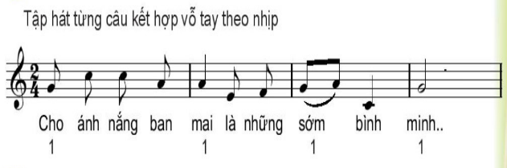  - Giới thiệu tác giả.  Nhạc sĩ Hoàng Long và nhạc sĩ Hoàng Lân là anh em sinh đôi, sinh ngày 18/6/1942 tại thị xã Vĩnh Yên (nay là thành phô Vĩnh Yên, Vĩnh Phúc) nhưng sống và lớn lên  ở thị xã Sơn Tây - Hà Nội. Hai nhạc sĩ hiện đang sống vả làm việc tại Hà Nội.  - Công chúng biết đến 2 nhạc sĩ qua các ca khúc viết cho thiếu nhị, tiêu biểu như: Em đi thắm miền Nam, Bác Hồ — Người cho em tất cả, Từ rừng xanh cháu về thăm Lăng Bác, Đi học về. Vì sao con mèo rửa mặt, Những bông hoa, những bài ca, ..  Suốt hơn 50 năm qua, nhạc sĩ Hoàng Long - Hòang Lân chủ yếu làm công tác nghiên cứu và sáng tác âm nhạc. Hai ông cũng là những người xây dựng những cuốn sách âm nhạc đầu tiên trong nhà trường, làm cho môn học Âm nhạc trở thành một trong những môn học chỉnh thức góp phần cùng với các môn học khác giáo  dục thể hệ trẻ.  - Tìm hiểu bài hát  d. Khởi động giọng.  e. Dạy hát.  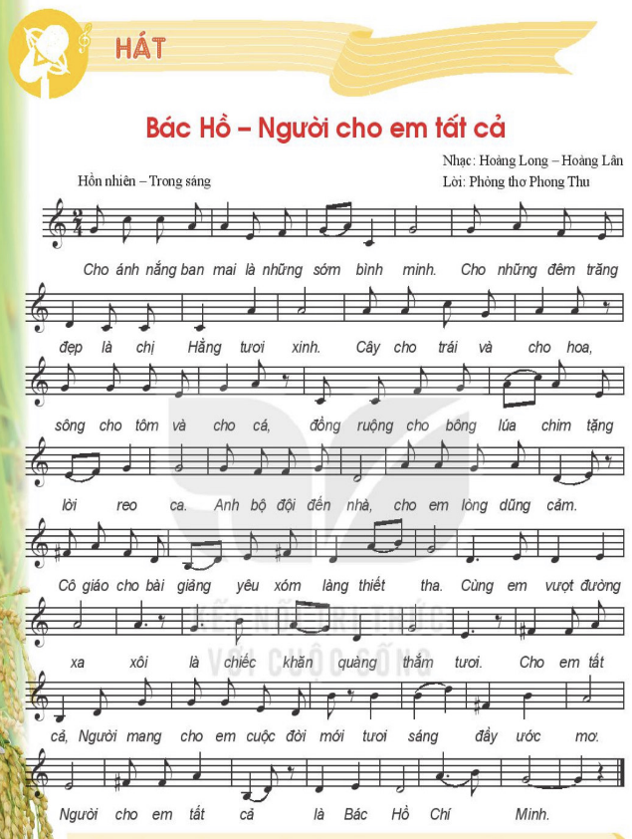
* Kiến thức 2: Nghe bài hát: Việt Nam quê hương tôi
a. Mục tiêu: HS nghe nhạc và cảm nhận âm nhạc
b.Tổ chức thực hiện:
Hoạt động của GV và HS | Nội dung
GV đọc lời và nêu sơ lược về nội dung bài hát :” Việt Nam quê hương tôi”  - GV khái quát nội dung nghe  - HS lắng nghe, thư giãn cảm nhận  - GV cho HS nghe nhạc trong tâm thế thoải mái, thả lỏng cơ thể, có thể đung đưa hoặc vỗ tay theo nhịp điệu bài hát.  - GV yêu cầu HS trả lời câu hỏi:  + Liệt kê những hình ảnh trong lời ca tạo cho em cảm xúc khi nghe bài hát  (ánh nắng ban mai, đêm trăng, chị Hằng, ruộng đồng, bông lúa, anh bộ đội, cô giáo, chiếc khăn quàng,…).  - Cảm nhận về giai điệu (nhanh, chậm, vui, buồn).  - Ghi lại những cảm xúc của mình và cùng chia sẻ với bạn bè và người thân. | - Nghe nhạc  HS hiểu và cảm nhận được về giai điệu và nội dung của bài hát: Việt Nam quê hương tôi  - Bài hát Việt Nam quê hương tôi là bức tranh toàn cảnh về một đất nước trong thanh bình, hạnh phúc. Bài hát ra đời cách đây hơn 40 năm – tại thời điểm nước ta đang trong giai đoạn đau thương của chiến tranh nhưng qua lời bài hát chúng ta thấy một xứ sở thanh bình là khát vọng lớn hơn tất thảy, là ước mơ của hàng triệu người con trên đất nước Việt Nam.  2. Chia sẻ với bạn bè cảm nhận của em sau khi nghe bài hát
3. Hoạt động 3: Luyện tập
a. Mục tiêu: Học sinh luyện tập bài hát theo nhóm
b.Tổ chức thực hiện:
Hoạt động của GV và HS | Nội dung
- Cử 1 HS chủ động chia nhóm để thực hiện ôn luyện hát nối tiếp vả hoà giọng.  - GV hỗ trợ luyện lập cho HS theo phần chia câu trong SGK:  + Nối tiếp:  * Nhóm I:  Câu 1: Cho ánh nắng ... chị Hằng tươi xinh.  Câu 3: Anh bộ đội... dũng cảm.  *Nhóm 2:  Câu 2: Cây cho trái và cho hoa... reo ca  Câu 4: Cô giáo cho .. thiết tha  + Hoả giọng: Cùng em vượt đường xa xôi... là Bác Hồ Chí Minh.  - GV hướng đẫn HS ghi lại những cảm xúc của mình sau khi học xong bái hát Bác Hồ - Người cho em tất cả.  - Về giai điệu: vui tươi, trong sáng.  - Về nội dung: Bài hái vẽ nên một bức tranh quê hương đẹp đẽ, những hình ảnh về thiển nhiên và con người được tác giả miêu tả một cách gần gũi, thân thuộc và hơn tất cả đó là tình cảm, sự kính yêu và lòng biết ơn của thiếu nhi Việt Nam đổi với Bác Hồ.  - Lồng ghép giáo dục đạo đức cho HS. | - Hát theo các hình thức  - Hướng dẫn trả lời câu hỏi
4. Hoạt động4. Vận dụng.
a. Mục tiêu: HS vận dụng- sáng tạo các hiểu biết kiến thức, kĩ năng và tích cực thể hiện bản thân trong hoạt động trình bày
b.Tổ chức thực hiện
Hoạt động của GV và HS | Nội dung bài học
- HS tiếp tục luyện tập bài hát Bác Hồ - người cho em tất cả bằng các hình thức đã học.  - GV khuyến khích cá nhân/nhóm có thêm nhiều ý tưởng sáng tạo về động tác minh họa cho bài hát  - HS biểu diễn bài hát trong các buổi sinh hoạt ngoại khóa ở trường, lớp, hát cho người thân nghe hoặc trong các sinh hoạt cộng đồng. | * Vận dụng
*Tổng kết tiết học:
- GV cùng HS hệ thống lại các nội dung trong tiết học và những yêu cầu cần đạt.
- Yêu cầu cá nhân/nhóm hoàn thành yêu cầu ở nội dung nghe nhạc.
*Chuẩn bị bài mới:
- Các nhóm bốc thăm nội dung về nhà tìm hiểu trước về nhạc sĩ Phạm Tuyên và bài hát Như có Bác trong ngày đại thắng. Khuyến khích HS có nhiều hình thức báo cáo khác nhau và phong phú
Kết thúc bài học

Ngày soạn: / / 2021
Ngày dạy :

Tiết 32 - Thường thức âm nhạc: Bài hát Như có Bác

trong ngày đại thắng

- Ôn tập bài hát: Bác Hồ - người cho em tất cả

I. MỤC TIÊU
1. Kiến thức:
- Hiểu được nội dung, cảm nhận được tính chất nhanh, vui, - phấn khởi, tự hào của bài hát Như có Bác trong ngày đại thắng
- Biết được hoàn cảnh ra đời và ý nghĩa lịch sử của bài hát Như có Bác trong ngày đại thắng qua câu chuyện Âm vang một khúc ca khải hoàn ca.
2. Năng lực:
- Năng lực chung: năng lực thể hiện âm nhạc, cảm thụ và hiểu biết âm nhạc
- Năng lực đặc thù:
+ Kể diễn cảm được câu chuyện về nguồn gốc ra đời của bai hát Như có Bác trong ngày đại thắng ( 30/4/1975), sáng tác của Phạm Tuyên
+ Biết thể hiện bài hát Bác Hồ - người cho em tất cả bằng các hình thức sáng tạo
3. Phẩm chất:
- Qua giai điệu, lời ca và hoàn cảnh ra đời của bài hát Như có Bác trong ngày đại thắng giáo dục HS lòng yêu nước, tình nhân ái, lòng tự hào về lịch sử và truyền thống yêu nước của dân tộc Việt Nam
II. THIẾT BỊ DẠY HỌC VÀ HỌC LIỆU
1. Giáo viên: SGV, đàn phím điện tử, nhạc cụ gõ, phương tiện nghe – nhìn và các tư liệu file âm thanh phục vụ cho tiết dạy.

2. Học sinh: SGK Âm nhạc 6, nhạc cụ gõ. Tìm hiểu trước bài hát Như có Bác trong ngày đại thắng và một số thông tin phục vụ cho bài học

III. TIẾN TRÌNH DẠY HỌC
1. Hoạt động 1: Khởi động (Mở đầu)
a. Mục tiêu: Tạo hứng thú cho HS vào bài học và giúp HS có hiểu biết ban đầu về bài học mới
b.Tổ chức thực hiện:
GV mở một bài hát quen thuộc bất kì của nhạc sĩ Phạm Tuyên (Chú voi con ở Bản Đôn, Chiếc đèn ông sao, Tiến lên đoàn viên, Cánh én tuổi thơ, Cô và mẹ, ...) HS nghe và đoán tên bài hát.
2. Hoạt động 2: Hình thành kiến thức mới
* Kiến thức 1: Thường thức âm nhạc
a. Mục tiêu: HS có hiểu biết về bài hát Như có Bác trong ngày vui đại thắng
b. Nội dung: HS trình bày hiểu biết về bài hát
c. Sản phẩm: HS đưa ra được câu trả lời phù hợp với câu hỏi GV đưa ra
d. Tổ chức thực hiện:
Hoạt động của GV và HS | Nội dung
- Tìm hiểu bài hát như có Bác trong ngày vui đại thắng  - Các nhóm cử HS đại diện trình bày những hiểu biết về bài hát Như có Bác trong ngày đại thắng và đôi nét về nhạc sĩ Phạm Tuyên.  - HS lắng nghe, các nhóm nhận xét, bổ sung cho nhóm bạn.  - GV nhận xét phần trình bày của các nhóm, bổ sung kiến thức cần ghi nhớ.  - GV cử 1 HS có giọng đọc hay, rõ răng đọc toàn bộ câu chuyện.  - Sau khi nghe và tìm hiểu câu chuyện, các nhóm cử đại diện trình bày những hiểu biết về ca khúc Như có Bác trong ngày đại thắng qua câu chuyện âm nhạc. Lưu ý nêu tóm tắt và nhấn mạnh vào những ý chính về hoàn cảnh ra đời, ý nghĩa lịch sử của bài hát  + Hoàn cảnh ra đời: Bảm sát nội dung SGK.  + Ý nghĩa lịch sử của bài hát Như có Bác trong ngày đại thẳng như một khúc khải hoàn ca về ngày non sông về một dải, ôm trọn tình đất mẹ Việt Nam.  - HS lắng nghe, nhận xét, bổ sung cho nhau.  - GV nhận xét phần trình bày của các nhóm, bổ sung kiến thức cần ghi nhớ.  - Mời HS có khả năng thuyết trình, trình bày lại sự hiểu biết của mình về hoàn cảnh ra đời của bài hát qua hình thức Kể chuyện âm nhạc.  - GV đệm đàn hoặc bắt nhịp cả lớp hát lại bài hát Như có Bác trong ngày đại thắng cùng với nhạc đệm. | - Tìm hiểu bài hát như có Bác trong ngày vui đại thắng  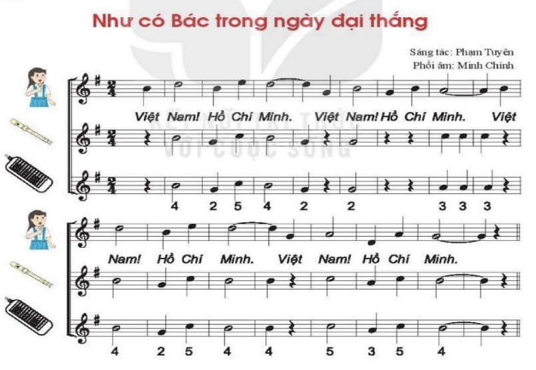  - Kể chuyện âm nhạc
3. Hoạt động 3: Hoạt động luyện tập
a. Mục tiêu: Học sinh luyện tập bài hát theo nhóm
b.Tổ chức thực hiện:
Hoạt động của GV và HS | Nội dung
- Các nhóm ôn luyện bài hát theo ý‎ tưởng sáng tạo trên các hình thức đã học.  - GV tổ chức một vài nhóm trình bày ‎ tưởng và biểu diễn.  - GV nhận xét khuyến khích, động viên các nhóm. | - Ôn bài hát: Bác Hồ - người cho em tất cả.
4. Hoạt động 4: Hoạt động vận dụng
a. Mục tiêu: HS vận dụng- sáng tạo các hiểu biết kiến thức, kĩ năng và tích cực thể hiện bản thân trong hoạt động trình bày
b.Tổ chức thực hiện
Hoạt động của GV và HS | Nội dung bài học
- HS kể lại câu chuyện về hoàn cảnh ra đời, ‎ nghĩa lịch sử của bài hát Như có Bác trong ngày đại thắng cho bạn bè và người thân  - GV cùng học sinh hệ thống lại các nội dung trong tiết học những yêu cầu cần đạt. | 1. Vận dụng
*Tổng kết tiết học
- GV cùng HS hệ thống lại các nội dung trong tiết học và những yêu cầu cần đạt.
*Chuẩn bị bài mới:
- Từ những kiến thức và kĩ năng thực hành âm nhạc đã học, hãy tìm ý tưởng mới thể hiện bài hát Như có Bác trong ngày đại thắng
- Các nhóm ôn luyện các nội dung đã học trong chủ đề 8 để trình bày, biểu diễn vào tiết học Vận dụng – Sáng tạo.
.
Kết thúc bài học

Ngày soạn: / / 2021
Ngày dạy :

Tiết 33 - NHẠC CỤ GIAI ĐIỆU

I. MỤC TIÊU
1. Kiến thức:
Recorder và kèm phím:
- Luyện tập đúng kĩ thuật và cao độ, trường độ bài Luyện mẫu âm
- Ứng dụng mẫu âm vào đệm bài hát Như có Bác trong ngày đại thắng
2. Năng lực:
- Năng lực chung: năng lực thể hiện âm nhạc, cảm thụ và hiểu biết âm nhạc
- Năng lực đặc thù:
- Hiểu biết và cảm thụ: Đệm được phần điệp khúc bài hát Như có Bác trong ngày đại thắng
3. Phẩm chất:
- Rèn luyện tính chăm chỉ, kiên trì tập luyện cá nhân và làm việc nhóm
II. THIẾT BỊ DẠY HỌC VÀ HỌC LIỆU
1. Giáo viên: SGV, recorder hoặc kèn phím, đàn phím điện tử, file âm thanh (beet nhạc) phục vụ cho tiết dạy.
2. Học sinh: SGK âm nhạc 6, recorder hoặc kèn phím, tự ôn luyện bài luyện mẫu âm đã học.
III. TIẾN TRÌNH DẠY HỌC
1. Hoạt động 1: Hoạt động khởi động (mở đầu)
a. Mục tiêu: Tạo hứng thú cho HS vào bài học và giúp HS có hiểu biết ban đầu về bài học mới
b. Nội dung: HS xem video, hát và vận động theo yêu cầu
c. Sản phẩm: HS thực hiện theo yêu cầu của GV
d. Tổ chức thực hiện:
Bật nhạc đệm, HS hát bài Như có Bác trong ngày đại thắng
2. Hoạt động 2: Hình thành kiến thức mới
* Kiến thức 1: Luyện mẫu âm
a. Mục tiêu: Phân tích được bài luyện mẫu âm
b.Tổ chức thực hiện:
Hoạt động của GV và HS | Nội dung
- HS phân tích, tìm hiểu bài luyện mẫu âm và trả lời câu hỏi của GV:  + Bài viết ở nhịp gì? Nhắc lại khái niệm (2)  + Kể tên các nốt nhạc trong bài Luyến mẫn âm (Si trắng, Son đen, Đô đen, La den)  - Tập đọc kết hợp võ theo phách.  - GV chia bài Luyện mẫu âm thành các nét nhạc Nét nhạc 1: Ô nhịp 1, 2, 3, 4, Nét nhạc 2: Ô nhịp 5, 6, 7, 8.  - HS thực hiện thổi luyện tập từng nét nhạc và ghép nối cả bài.  - GV gọi các nhóm thể hiện trước lớp, HS còn lại nghe và nhận xét.  - GV sửa những chỗ HS hát sai ( nếu có). | - Luyện mẫu âm  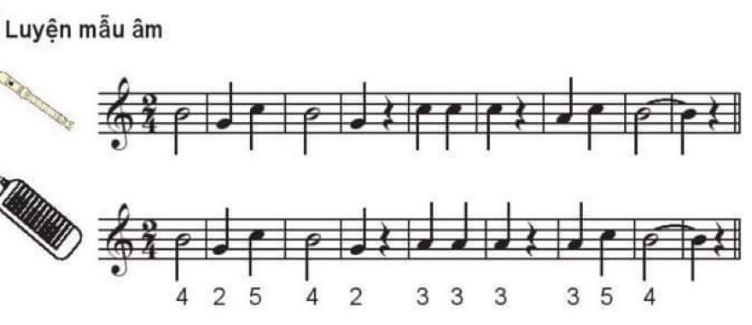

* Kiến thức 2: Thực hành đệm trích đoạn bài hát Như có Bác trong ngày đại thắng
a. Mục tiêu: Biết cách thổi bè của nhạc cụ
b.Tổ chức thực hiện:
Hoạt động của GV và HS | Nội dung
- Đọc nhac bè của nhạc cụ giai điệu đã chọn học (đúng cao độ, trường độ)  - GV thổi mẫu bè của nhạc cụ  - HS ứng dụng bè vừa luyện tệp vào bài hát  - Chia lớp thánh 2 nhóm: Nhóm 1 hát, nhóm 2 thổi bè của nhạc cụ  - Cá nhân, nhóm nhận xét, giúp đỡ sửa sai cho nhau  - GV quan sát sửa sai cho HS, nhắc nhở HS chú ý lấy hơi đúng chỗ, thổi nhẹ nhàng, điều chỉnh hơi thổi thể hiện được sắc thái của bài hát. | 2. Thực hành đệm trích đoạn bài hát Như có Bác trong ngày đại thắng  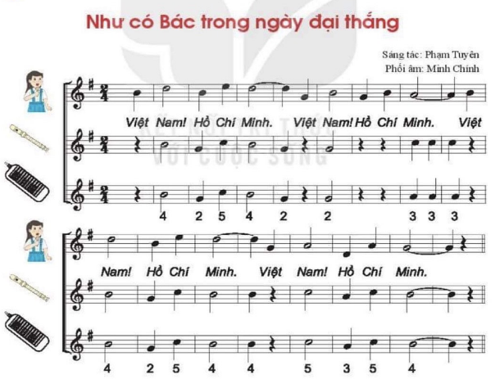
3. Hoạt động 3: Luyện tập
4. Hoạt động 4: Vận dụng
a. Mục tiêu: Học sinh luyện tập bài hát theo nhóm
b. Tổ chức thực hiện:
Hoạt động của GV và HS | Nội dung bài học
- Triển khai thành một tổ hợp tiết mục một nhóm diễn tấu, một nhóm vận động, động tác chân bước theo nhịp lần lượt sang trái sang phải  - Khuyến khích các nhóm HS tập luyện bài Như có Bác trong ngày đại thắng chất lượng nâng cao ở mức độ biểu diễn để biểu diễn trong các hoạt động tập thể, Lễ kỈ niệm ngày sinh nhật Chủ tịch Hồ Chí Minh 1975. | 1. Vận dụng
*Tổng kết tiết học :
- GV nhận xét, động viên HS có ý thức tốt, chăm chỉ luyện tập.
- Nhắc nhở HS xem trước bài của tiết học sau.
*Chuẩn bị bài mới:
- Các nhóm ôn luyện các nội dung đã học trong chủ đề 8 để trình bày biểu diễn vào tiết học tới Vận dung Sáng tạo và tiết Tổng kết Ôn tập cuối năm học.
Kết thúc bài học

Ngày soạn: / / 2021
Ngày dạy :

Tiết 34 VẬN DỤNG - SÁNG TẠO

Chủ đề 8: Bác Hồ với thiếu nhi

I. MỤC TIÊU
1. Kiến thức:
- Ôn lại kiến thức của những bài học trước
2. Năng lực:
- Năng lực chung: năng lực thể hiện âm nhạc, cảm thụ và hiểu biết âm nhạc
- Năng lực đặc thù:
+ Học sinh biết vận dụng các nội dung của chủ đề vào thể hiện các năng lực âm nhạc và các phẩm chất theo nội dung và yêu cầu của chủ đề.
3. Phẩm chất:
- Giáo dục học sinh tính chăm chỉ, ý thức trách nhiệm và bạn bè trong các hoạt động của bài học.
- Giáo dục HS ý thức trách nhiệm, chăm chỉ thông qua nội dung và các hoạt động học tập.
II. THIẾT BỊ DẠY HỌC VÀ HỌC LIỆU
1. Giáo viên: SGV, đàn phím điện tử, nhạc cụ gõ, phương tiện nghe – nhìn và các tư liệu file âm thanh phục vụ cho tiết dạy.
2. Học sinh: SGK Âm nhạc 6, nhạc cụ gõ. Tìm hiểu thông tin phục vụ cho bài học.
III. TIẾN TRÌNH DẠY HỌC
1. Hoạt động 1: Khởi động (mở đầu).
2. Hoạt động 2: Hình thành kiến thức mới
- Bài học trước
3. Hoạt động 3: Luyện tập – Vận dụng.
a. Mục tiêu: Giúp học sinh vận dụng các kiến thức đã học để tham gia vào các hoạt động thực hành trên lớp
b.Tổ chức thực hiện:
Giáo viên yêu cầu học sinh:
1. Giải ô chữ để tìm từ khoá theo gợi ý
*Câu hỏi và đáp án cho các ô chữ ở hàng ngang:
– Số 1: Có 8 ô chữ, tên tác giả viết thơ cho lời bài hát Bác Hồ – Người cho em tất cả.
– Số 2: Có 8 ô chữ nhịp 2 là nhịp có máy phách trong một ô nhịp?
- Số 3: Có 6 ô chữ những người sáng tác ra ca khúc hoặc bản nhạc được gọi là gì?
– Số 4: Có 20 ô chữ tên bài hát được học trong Chủ đề 8.
– Số 5 Có 25 ô chữ bài hát được vang lên trong ngày giải phóng hoàn toàn miền Nam, thống nhất đất nước
– Số 6: Có 9 ô chủ, tên nhạc sĩ sáng tác bài hát Tuổi Vẽ thế hệ Bác Hồ.
- Số 7 Có 11 ô chữ, tên một bài hát nổi tiếng của nhạc sĩ Phạm Tuyên, thơ Diệp
Minh Tuyền
- Số 8: Có 15 ô chữ tên một bài hát nổi tiếng của nhạc sĩ Phạm Tuyên nói về sự quyết tâm tiến lên phía trước của những đoàn viên,
– Số 9. Có 17 ô chữ tên tác giả của bài hát Bác Hồ – Người cho em tất cả.
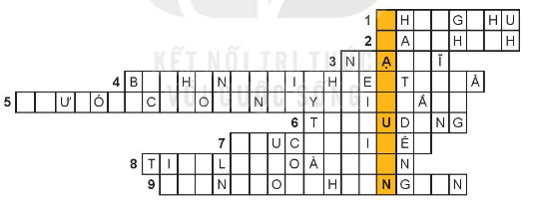
* Đáp án:
- Số 1 PHONG THU
- Số 2 HAI PHÁCH
- Số 3 NHẠC SĨ
- Số 4 BÁC HỒ NGƯỜI CHO EM TẤT CẢ
- Số 5 NHƯ CÓ BÁC TRONG NGÀY ĐẠI THẮNG
- Số 6 TRIỀU DÂNG
- Số 7 MÀU CỜ TÔI YÊU
- Số 8. TIẾN LÊN ĐOÀN VIÊN
- Số 9 HOÀNG LONG HOÀNG LÂN
* Đáp án ô chữ hàng dọc: PHẠM TUYÊN
2. Đệm trích đoạn bài hát Như có Bác trong ngày đại thắng bằng nhạc cụ giai điệu
- Các nhóm HS lần lượt trình diễn phẩn đêm trích đoạn bài hát Như có Bác trong ngày đại thắng bằng nhạc cụ giai điệu đã luyện tập.
- HS tự nhận xét và nhận xét lẫn nhau.
- GV nhận xét, đánh giá tuyên dương các nhóm có phần trình diễn tốt (có thể cho điểm)
3. Biểu diễn bài hát Bác Hồ - Người cho em tất cả
- GV đàn, cả lớp hát ôn bài 1 lần.
- Tổ chức cho HS biểu diễn Các nhóm từ 4 – 6 HS lựa chọn trình bày bài hát theo 1 trong các hình thức dưới đây
+ Nối tiếp, hoà giọng
+ Lĩnh xướng, đối đáp hoà giọng
+ Hát kết hợp vận động phụ hoạ cho bài hát
- HS nhận xét phần biểu diễn của nhau
- GV nhận xét, đánh giá Tuyên dương các nhóm có phần trình diễn tốt (có thể lấy điểm).
*Tổng kết chủ đề:
- GV cùng HS chốt lại các nội dung đã học và những nội dung kiến thức cần ghi nhớ.
- HS nêu cảm nhận về các nội dung của bài học qua chủ đề Bác Hồ với thiếu nhi
- Sau khi học chủ đề Bác Hồ với thiếu nhi, các em thấy bản thân cần học tập đức tính nào của Bác để giúp ích cho bản thân, quê hương đất nước?
*Chuẩn bị bài mới
- Luyện tập, hoàn thiện các nội dung đã học trong học kì II để chuẩn bị cho tiết Ôn tập – Kiểm tra cuối năm
- Viết một bài giới thiệu về một chủ đề âm nhạc đã học (độ dài 1,5 trang) và thể hiện như một MC trong một sự kiện. (Bài viết tốt có thể thay thế phần thực hành hoặc cộng điểm khuyến khích).

Kết thúc bài

Ngày soạn: / / 2021
Ngày dạy :

Tiết 35 - ÔN TẬP

I. MỤC TIÊU
1. Kiến thức:
Hệ thống được các nội dung đã học và các hình thức tổ chức hoạt động của các chủ đề đã học (bám theo nội dung viết trong SGK tiết ôn tập cuối kì II (trang 66)
- Phải: Biết trình diễn các bài hát bằng các hình thức đã học
- Nghe nhạc: Nhận biết, hiểu nội dung và cảm nhận được tính chất của các bài
đã nghe
- Âm nhạc thường thức
+ Nhận biết, hiểu biết về các nhạc cụ sáo, khèn
+ Trình bày hiểu biết và nhạc sĩ Joliannes Bramhs và bài hát Như có Bác trong ngày đại thắng
- Đọc nhạc: Chuẩn xác các bài đọc nhạc kết hợp gõ theo phách, nhịp và đánh nhịp
- Lí thuyết âm nhạc Nhớ được khái niệm cung và nửa cung: các bậc chuyển hoá, dấu hoá
- Nhạc cụ: Biết thực hành nốt rê 2 trên recorder. Biết kĩ thuật vắt ngón của giọng Đô trưởng trên kèn phím. Biết đêm cho Bài hát Như có Bác trong ngày đại thắng
2. Năng lực:
+ Biết thể hiện đúng sắc thái bài hát và vằng các hình thức hát lĩnh xướng nối tiếp, hòa giọng
+ Cảm nhận được giai điệu, nội dung, sắc thái của bài hát
+ Có khả năng tổng hợp lại kiến thức âm nhạc
3. Phẩm chất:
- Qua giai điệu, lời ca của bài hát học sinh thêm yêu trường lớp, bạn bè, có những ước mơ đẹp của tuổi học trò.
II. THIẾT BỊ DẠY HỌC VÀ HỌC LIỆU
1. Giáo viên: SGV, đàn phím điện tử, nhạc cụ gõ, phương tiện nghe – nhìn và các tư liệu file âm thanh phục vụ cho tiết dạy.

2. Học sinh: SGK Âm nhạc 6, nhạc cụ gõ. Tìm hiểu trước thông tin phục vụ cho bài học.
III. TIẾN TRÌNH DẠY HỌC
Hình thức tổ chức tiết kiểm tra
- GV chủ động lên kế hoạch kiểm tra theo một trong hai hình thức:
- Hình thức kiểm tra thực hành.
(các nhóm, cá nhân được bốc thăm, đăng kí lựa chọn nội dung thể hiện tùy theo năng lực cá nhân).
GV bám nội dung viết trong SGK tiết Ôn tập trang 66 để đưa ra các nội dung kiểm tra (thực hiện à soạn đề kiểm tra cấu trúc như đề minh họa cuối HK I).
- Hình thức kiểm tra viết. (dự kiến 30 phút).
- GV xây dựng đề cấu trúc 2 phần: I: Phần 1: Trắc nghiệm; Phần II: Tự luận (nội dung xoay quanh kiến thức của chủ đề 4,5,6,7).
- Gv bám theo nội dung viết trong SGK tiết ôn tập trang 66 để đưa ra các nội dung kiểm tra (thực hiện và soạn đề kiểm tra cấu trúc như đề minh họa cuối Học Kì I).

Ngày soạn: / / 2021
Ngày dạy :

Tiết 15 - Thường thức âm nhạc: Nhạc sĩ Văn Ký và tác phẩm
Bài ca hy vọng
- Ôn tập bài hát: Những ước mơ

I. MỤC TIÊU
1. Kiến thức:
- HS có thể nêu được những nét khái quát về cuộc đời và thành tựu âm nhạc của nhạc sĩ Văn ký cho nền âm nhạc Việt Nam.
- Nắm được những nét khái quát về bài hát Bài ca hy vọng.
2. Năng lực:
- Năng lực chung: năng lực thể hiện âm nhạc, cảm thụ và hiểu biết âm nhạc
- Năng lực đặc thù:
+ Các nhóm biết thể hiện theo ý tưởng sáng tạo bài hát Những ước mơ bằng các hình thức biểu diễn.
+ Cảm thận được nhịp điệu. giai điện và ca tử đẹp đẽ trong lời ca bài hát Bài ca hy vọng.
+ Biết thể hiện cảm xúc khi nghe nhạc và khi biểu diễn bài hát
3. Phẩm chất:
- Qua phần tim hiểu tác giả và tác phẩm Bài ca hy vọng, HS luôn có niềm tin đề vượt qua khó khăn và hương tới tương lai tươi đẹp. Từ đó có ý thức bảo vệ, xây dựng quê hương đất nước bằng những việc làm thiết thực.
II. THIẾT BỊ DẠY HỌC VÀ HỌC LIỆU
1. Giáo viên: SGV, recorder hoặc kèn phím, máy đánh nhịp ( hoăc đàn phím điện tử), file âm thanh ( beat nhạc) phục vụ cho tiết dạy
2. Học sinh: GSK âm nhạc 6, recorder hoặc kèn phím, tự ôn luyện bài luyện mẫu âm đã học.

III. TIẾN TRÌNH DẠY HỌC
1. Hoạt động 1: Khởi động
a. Mục tiêu: Tạo hứng thú cho HS vào bài học và giúp HS có hiểu biết ban đầu về bài học mới
b.Tổ chức thực hiện:
- GV trình chiếu 1 đoạn phim ngắn ( 2-3 phút) về chiến tranh trong giai đoạn kháng chiến chống đế quốc Mĩ.
- Từ đó GV dẫn dắt vào bài học giới thiệu về nhạc sĩ Văn Ký và bài hát Bài ca hy vọng
2. Hoạt động 2: Hình thành kiến thức mới
* Kiến thức 1: Thường thức âm nhạc: Nhạc sĩ Văn Ký và tác phẩm Bài ca hy vọng
a. Mục tiêu: HS nắm được thông tin cơ bản về nhạc sĩ Văn Ký và tác phẩm Bài ca hy vọng
b.Tổ chức thực hiện:
Hoạt động của GV và HS | Nội dung
- GV yêu cầu HS trình bày những hiểu biết về nhạc sĩ Văn Ký và những tác phẩm tiêu biểu củaông bằng các hình thức khác nhau.  - HS lắng nghe, nhận xét, bổ sung cho nhau.  - GV nhận xét phần trình bày, bổ sung kiến thức cần ghi nhớ.  - Mời một vài HS kể tên và hát một đoạn ca khúc do nhạc sĩ Văn Ký sáng tác mà HS đã biết.  - HS nghe trích đoạn một số bài hát tiêu biểu của nhạc sĩ Văn Ký (khuyến khích mở các bài hát đo HS sưu tầm)  - GV cho HS nghe hoặc xem video phần biểu diễn của ca sĩ, GV cũng có thể cho HS nghe phần độc tấu ghita Bài ca hy vọng do nghệ sĩ Văn Vượng biểu diễn.  - GV hướng đẫn HS tìm hiểu vẻ hoàn cảnh ra đời của tác phẩm (Sáng tác trong thời kì nào? Hoàn cảnh đất nước lúc đó ra sao?)  - HS nêu cảm nhận về tính chất của giai điệu (nhanh, chậm, vui, buồn, tha thiết, bay bổng ở câu hát nào?).  - GV gợi mở về cao trào tác phẩm, về ý nghĩa nội dung của lời ca,… | - Tìm hiểu về nhạc sĩ Văn Ký  - Nhạc sĩ Văn Ký sinh nằm 1928 quê ở Vụ Bản, Nam Định. Ông là nhạc sĩ có nhiều đóng góp cho nền âm nhạc Việt Nam.  - Nhạc sĩ Văn Ký bắt đầu sảng tác tù những năm 1850. Trong hơn 50 năm qua ông đã viết rất nhiều ca khúc, trong đỏ có những tác phẩm nồi tiếng như: Bài ca hy vọng, Cô giáo Tày cầm đàn lên đỉnh núi, Nha Trang mùa thu lại về, Trời Hà Nội xanh,...  - Ngoài ra ông còn viết ca kịch như các tác phẩm: Nhật kí sông Thương, Đảo xa,...; nhạc cho các bộ phim và một số tác phẩm nhạc đàn. Đăc biệt ông có Vũ kịch Kơ Nhí gồm 7 chương viết cho dàn nhạc giao hướng; đã được biểu diễn ở Liên Xô (cũ) và Đức  - Nét nổi bật trong âm nhac của nhạc sĩ Văn Ký là giai điệu đẹp, trau chuốt, có cá tỉnh, đậm chất trữ tình nên thơ nên tác phẩm của ông đã được công chúng yêu mến  - Năm 2001 ông được trao tặng Giải thưởng Nhà nước về Văn học – Nghệ thuật.  - Tìm hiểu tác phẩm Bài ca hy vọng, sáng tác của nhạc sĩ Văn Ký  - Bài ca hy vọng là một ca khúc xuất sắc của nhạc sĩ Văn Ký. Tác phẩm ra đời năm1958, khi đất nước ta còn bị chia cắt làm 2 miền, miền Bắc ngày đêm hướng về miền Nam, cùng đấu tranh cho thống nhất nước nhả. Bài ca hy vọng âm vang suốt chiều dài hơn nửa thế kỉ qua trong đời sống tinh thần của nhân dân ta. Niềm hi vọng, lạc quan tin tưởng vào tương lai tươi sáng thể hiện trong lời ca: “Chim ơi cùng ta cắt cánh kia ánh sáng chân trời mới đang bừng chiếu. Gió mưa buồn thương, mùa đông và mây mù sẽ tan". Bài hát đã được nhiều ca sĩ nổi tiếng biểu diễn rất nhiều lần ở trong nước và quốc tế, trong đó có cả những nghệ sĩ nước ngoài.
3. Hoạt động 3: Luyện tập
a. Mục tiêu: Học sinh luyện tập bài hát theo nhóm
b.Tổ chức thực hiện:
Hoạt động của GV và HS | Nội dung
- GV tổ chức cho HS ôn tập bài hát theo các hình thức đã học (HS được lựa chọn tham gia các hoại động phù hợp với năng lực cá nhân)  - GV yêu cầu các nhóm trình bảy trước lớp. HS tự nhận xét, nhận xét cho nhóm bạn và sửa sai (nếu có). | - Ôn bài hát: Những ước mơ
4. Hoạt động4. Vận dụng.
a. Mục tiêu: HS vận dụng- sáng tạo các hiểu biết kiến thức, kĩ năng và tích cực thể hiện bản thân trong hoạt động trình bày
b.Tổ chức thực hiện:
Hoạt động của GV và HS | Nội dung bài học
- Tiếp tục luyện tập bài hát Những ước mơ bằng các hình thức đã học đề biểu diễn trong các hoạt động phong trào của trường, lớp hoặc địa phương. | *Vận dụng
*Tổng kết tiết học
- GV cùng HS thống các nội dung và yêu cầu cần đạt của bài học.
- Khuyến khích HS sáng tạo các hình thức biểu diễn bài hát.
*Chuẩn bị bài mới:
- Tiếp tục tập luyện bà Những ước mơ bằng các hình thức đã học.
- Các nhóm tìm hiểu trước vẻ nhạc sĩ Văn Ký và bài hát Bài ca hy vọng.
Kết thúc bài học

Ngày soạn: / / 2021
Ngày dạy :

Tiết 16 - NHẠC CỤ GIAI ĐIỆU

I. MỤC TIÊU
1. Kiến thức:
- Recorder: Bấm đúng và thổi được nốt Đô 2. Luyện tập bài Luyện mẫu âm đúng kĩ thuật và đúng cao độ, trường độ
- Kèn phím: Thực hiện đúng kĩ thuật bấm luồn ngón khi chơi gam Đô trưởng theo chiều đi lên.Luyện tập bài luyện mẫu âm đúng kí thuật và đúng cao độ, trường độ.
2. Năng lực:
- Năng lực chung: năng lực thể hiện âm nhạc, cảm thụ và hiểu biết âm nhạc
- Năng lực đặc thù:
+ Biết điều chỉnh cường độ nhạc cụ để thể hiện sắc thái khi giai điệu vang lên;
3. Phẩm chất:
- Rèn luyện tính chăm chỉ, kiên trì tập luyện cá nhân.
II. THIẾT BỊ DẠY HỌC VÀ HỌC LIỆU
1. Giáo viên: SGV, recorder hoặc kèn phím, đàn phím điện tử, file âm thanh (beet nhạc) phục vụ cho tiết dạy.
2. Học sinh: SGK âm nhạc 6, recorder hoặc kèn phím, tự ôn luyện bài luyện mẫu âm đã học.
III. TIẾN TRÌNH DẠY HỌC
1. Hoạt động 1: Hoạt động khởi động (mở đầu)
a. Mục tiêu: Tạo hứng thú cho HS vào bài học và giúp HS có hiểu biết ban đầu về bài học mới
b.Tổ chức thực hiện:
- GV bật nhạc đệm, bắt nhịp cho HS thổi lại thành bài luyện âm ở chủ đề 2.
2. Hoạt động 2: Hình thành kiến thức mới
* Kiến thức 1: Recorder – Kèn phím
a. Mục tiêu: HS có thể luyện bấm nốt đô 2 trên Recorder và kèn phím
b. Nội dung: HS thực hành trên lớp
c. Sản phẩm: HS có thể thực hành đúng
d. Tổ chức thực hiện:
Hoạt động của GV và HS | Nội dung
- HS phân tích, tìm hiểu bài luyện mẫu âm và trả lời câu hỏi của GV,  + Bài viết ở nhịp gì? Nhắc lại khái niệm. (Nhịp 4/4)  + Nốt nhạc nào trong bài được nhắc lai nhiều nhất? (Nốt Đô)  + HS đọc giai điệu của bài kết hợp vỗ tay vào nốt Đô.  - Giới thiệu vị trí nốt Đô trên recorder và thổi mẫu âm Đô kéo dài thật hay cho HS nghe  - Hướng dẫn HS cách bấm nốt Đô 2 (lỗ bấm 02) trên recorder  - Yêu cầu HS bấm trên sáo. Kiểm tra ngón bấm thật chính xác.  - Hs thực hiện theo hướng dẫn và yêu cầu của giáo viên  - HS kiểm tra chéo, sửa lỗi cho nhau.  - Bắt nhịp để HS thôi và ngắt âm Đô củng lúc (nhắc HS thôi nhẹ nhàng để có âm thanh hay).  - Yêu cầu HS đàn lại thể bấm 5 nốt Đô, Rê, Mi, Pha, Son ứng với 5 ngón tay  - Yêu cầu HS quan sát dãy phím đàn và gam Đô trưởng tương ứng phía dưới và hỏi:  - Bàn tay chỉ có 5 ngón mà có 7 nốt nhạc của gam Đô trưởng. Đề bấm được đúng 7 nốt thì em sẽ phải làm thể nào?  - Giải thích và hướng dẫn: Đề tiếp tục bấm đủ các nốt La, Si, Đô của gam Đô trưởng thì phải thực hiện kĩ thuật luồn ngón theo bảng sau:  - Bước 1: Thực hành bấm  - Hướng dấn HS tay phải thực hành bấm luồn ngón trên bàn phím  - Bước 2: Thực hành bấm kết hợp thổiNhắc HS lấy hơi, thổi nhẹ nhàng 1 nốt Đô  - Tiếp tục bắt nhịp thồi kết hợp ngón bấm áp dụng kĩ thuật luồn ngón vừa tập ( nhắc học sinh chuyển ngón và thổi cùng 1 lúc, lấy hơi thổi nhẹ nhàng để điều chỉnh phát ra âm thanh hay)  - HS trả lời câu hỏi  - Học sinh lắng nghe hướng dẫn của thầy giáo và làm theo  - Các nhóm hỗ trợ nhau tự luyện tập và kiểm tra chéo  - GV quan sát, sửa lỗi cho từng cá nhân học sinh chưa làm đúng. | - Luyện bấm nốt Đô 2 (Recorder)  - Thực hành bấm nốt Đô 2 ( C )  - Kèn phím: Luyện gam Đô trưởng với kĩ thuật bấm luồn ngón
* Kiến thức 2: Luyện mẫu âm trên recorder và thực hành kĩ tuật luồn ngón vào giai điệu Bài đọc nhạc số 1
a. Mục tiêu: HS có thể mẫu âm trên recorder và thực hành kĩ tuật luồn ngón vào giai điệu Bài đọc nhạc số 1
b.Tổ chức thực hiện:
Hoạt động của GV và HS | Nội dung
- GV chia mẫn âm thanh 3 nét nhạc: thổi mẫu từng nét nhạc (phân chia bằng dấu lặng đen ở bải luyện mẫu âm). Bắt nhịp để HS thôi nhắc lại  - HS luyện tập mỗi nét nhạc 4, 5 lần.  - HS hỗ trợ nhau tự luyện tập và kiểm tra chéo  - GV sử dụng máy đánh nhịp, giúp HS giữ đều nhịp và thổi đều nhau.  - GV quan sát, sửa lỗi cho từng cá nhân học sinh luyện chưa đúng  - Bắt nhịp cả lớp đọc lại Bải đọc nhạc  số 1.  + Bước 1: Hướng dẫn HS luyện tay trái giai điện Bài đọc nhạc số 1 (chia nhỏ luyện mỗi lần 2 ô nhịp)  + Bước 2: Hướng dẫn ghép thổi và bấm giai điệu Bải tập đọc nhạc số 1.  - Học sinh lắng nghe hướng dẫn của thầy giáo và làm theo  - Quan sát, sửa sai cho HS. Phân công một vài HS lắm tốt trong lớp giúp đỡ sửacho bạn.  - GV bắt nhịp để HS thổi cả bài với máy đánh nhịp, sau đó ghép với nhạc đệm. | - 2. Luyện mẫu âm trên recorder và thực hành kĩ tuật luồn ngón vào giai điệu Bài đọc nhạc số 1  - a. Recorder:  b. Kèn phím: Thực hành kĩ thuật luồn ngón và nét giai điệu Bài đọc nhạc số 1
*Tổng kết tiết học :
- GV tổng kết nội dung đã học và khen ngợi học sinh đã chăm chỉ thực hành luyện tập. Động viên, khuyến khích HS thường xuyên luyện tập và có thể áp dụng vào tập luyện bài đọc nhạc trong SGK.
*Chuẩn bị bài mới:
- Các nhóm ôn luyện các nội dung đã học trong chủ đề 4 để trình bày, biểu diễn vào tiết học vận dụng – sáng tạo.
Kết thúc bài học

Kết thúc bài

Ngày soạn: / / 2021
Ngày dạy :

Tiết 18 - ÔN TẬP

I. MỤC TIÊU
1. Kiến thức:
- HS hệ thống lại được các nội dung đã học và các hình thức tổ chức hoạt động của chủ đề 3 và 4 (bám theo nội dung viết trong SGK tiết ôn tập cuối kì I (trang 36).
2. Năng lực:
- Hát: Biết trình diễn các bài hát bằng các hình thức đã học.
- Nghe nhạc: Nhận biết, hiểu nội dung và cảm nhận được tính chất của các bài đã nghe.
- Âm nhạc thường thức. Nhận biết được các hình thức hát bè và vận dụng vào bài
Thầy cô là tất cả.
- Đọc nhạc: Chuẩn xác các bài đọc nhạc kết hợp gõ theo phách, nhịp và đánh nhịp,
- Lý thuyết âm nhạc: Nhận biết được các thuộc tính cơ bản của âm thanh có tính nhạc.
- Nhớ được các kí hiệu nốt nhạc bằng chữ cái Latin, nhớ được khái niệm và cách đánh nhịp 2/4.
- Nhạc cụ: Biết thực hành chơi nhạc cụ gai điệu recorder hoặc kèn phím qua các bài luyện tập, Bài đọc nhạc số 1.
3. Phẩm chất:
- Giáo dục học sinh tính chăm chỉ, ý thức trách nhiệm và nhân ái với bạn bè trong các hoạt động của bài học
- Giáo dục HS ý thức trách nhiệm, chăm chỉ thông qua nội dung và các hoạt động học tập.
II. THIẾT BỊ DẠY HỌC VÀ HỌC LIỆU
1. Giáo viên: SGV, đàn phím điện tử, nhạc cụ gõ, phương tiện nghe – nhìn và các tư liệu file âm thanh phục vụ cho tiết dạy.

2. Học sinh: SGK Âm nhạc 6, nhạc cụ gõ. Tìm hiểu trước thông tin phục vụ cho bài học.
III. TIẾN TRÌNH DẠY HỌC
1. Hoạt động 1: Khởi động (Mở đầu)
a. Mục tiêu: Tạo hứng thú cho HS vào bài học và giúp HS có hiểu biết ban đầu về bài học mới
b.Tổ chức thực hiện:
Giáo viên cho học sinh nghe hoặc xem 1-2 đoạn nhạc/ clip ngắn về hát bè ( bè quãng 3, hợp xướng acapella,..). Sau đó dẫn dắt vào bài mới.
2. Hoạt động 2: Hình thành kiến thức mới
Không có kiến thức mới
3. Hoạt động 3: Hoạt động luyện tập – vận dụng
a. Mục tiêu: HS hệ thống lại được các nội dung đã học và các hình thức tổ chức hoạt động của chủ đề 3 và 4 (bám theo nội dung viết trong SGK tiết ôn tập cuối kì I (trang 36).
b.Tổ chức thực hiện: ( Chủ động lên kế hoạch dạy học một trong hai hình thức).
1. Hình thức kiểm tra thực hành.
(Các nhóm, cá nhân được bốc thăm, đăng kí lựa chọn nội dung thể hiện tùy theo năng lực cá nhân).
- Mỗi nhóm có 4-6 HS cử đại diện bốc thăm 1 lá phiếu. Trong mỗi lá phiếu có tên một bài hát, một bài đọc nhạc và phần thực hành nhạc cụ giai điệu.
- Phiếu số 1:
+ Trình bày bài hát Con đường học trò bằng hình thức hát có lĩnh xướng, đối đáp, hòa giọng.
+ Trình bày Bài đọc nhạc số 2 kết hợp gõ đệm theo phách.
+ Nhạc cụ giai điệu (đã chọn).
- Phiếu số 2:
+ Trình bày bài hát Đời sống không già vì có chúng em bằng hình thức kết hợp vận động cụ thể.
+ Trình bày Bài đọc nhạc số 3 kết hợp đánh nhịp ¾.
+ Nhạc cụ giai điệu (đã chọn).
- Phiếu số 3:
+ Trình bày bài hát Thầy cô là tất cả bằng hình thức hát đối đáp, hòa giọng.
+ Trình bày Bài đọc nhạc số 3 kết hợp gõ đệm theo phách.
+ Nhạc cụ giai điệu (đã chọn).
- Phiếu số 4:
+ Trình bày bài hát Những ước mơ cả bằng hình thức kết hợp nhạc cụ tiết tấu.
+ Trình bày Bài đọc nhạc số 2 kết hợp đánh nhịp 4/4.
+ Nhạc cụ giai điệu (đã chọn).
- Phiếu số 5:
+ Trình bày bài hát Con đường học trò bằng hình thức kết hợp vận động cơ thể.
+ Trình bày Bài đọc nhạc số 1 kết hợp đánh nhịp 4/4.
+ Nhạc cụ giai điệu (đã chọn).
2. Hình thức kiểm tra viết. (dự kiến 30 phút)
GV xây dựng đề cầu trúc 2 phần: I. Phần 1- Trắc nghiệm , II. Phần 2: Tự luận (nội dung xoay quanh kiến thức của chủ đề 1, 2, 3, 4)
A. Trắc nghiệm
Chọn đáp án đúng các câu hỏi đưới đây:
Câu 1. Câu hát Bàn tay măng non bên người ... có trong bài hát nào?
A. Cơn đường học trò C. Những ước mơ
B. Đời sống không già vì có chúng em D.Thầy cô là tất cả
=> Đáp án D
Câu 2. Cao độ là gì?
A. Độ trầm bổng, cao thấp của âm thanh. C. Độ mạnh, nhẹ của âm thanh
B. Độ ngân dài, ngắn của ảm thanh D. Màu âm khác nhau của âm thanh.
=> Đáp án A
Câu 3. Âm sắc là gi?
A. Độ trầm bổng, cao thấp của âm thanh
B. Độ ngân dài., ngắn của âm thanh
C. Màu âm khác nhau của âm thanh
D. Độ mạnh, nhẹ của âm thanh
=> Đáp án: C.
Cân 4. Nhịp 4/4 cho biết điều gì?
A. Mỗi nhịp có 4 phách, mỗi phách bằng một nốt móc đơn Phách 1 là phách mạnh, phách 2 là nhẹ, phách 3 mạnh vừa, phách 4 nhẹ.
B. Mỗi nhịp có 4 phách, mỗi phách bằng một nốt móc kép.
C. Mỗi nhịp có 4 phách, mỗi phách bằng một nốt đen. Phách 1 lá phách mạnh, phách 2 mạnh vừa, phách 3 và 4 nhẹ
D. Mỗi nhịp có 4 phách, mỗi phách bằng mỏt nót đen Phách 1 là phách mạnh, phách 2 nhẹ, phách 3 mạnh vừa, phách 4 nhẹ.
=> Đáp án: D.
Câu 5: Sắp xếp lại kí hiệu của chữ cái Latin tương ứng với tên nốt nhạc:
Đô | Rê | Mi | Pha | Son | La | Si
G | A | F | H | C | E | D
- Đáp án
C | D | E | F | G | A | H

Câu 6: Nghe giai điện 4 đoạn nhạc sau đây, điền tên bái hát và tác phẩm được nghe vào đáp án. (GV mở trích đoạn các bài hát tác phẩm theo thứ tự từng bài cho HS nghe).
A | C.
B. | D.

- Giao hưởng số 9 C. The Blue Danube
- Nhớ ơn thầy cô D. Bài ca hy vọng
B.Tự luận
Câu 7: Hãy viết cảm nghĩ của em về bài hát “Tháng năm học trò” ( bài viết trong khoảng 3 đến 5 câu)
Câu 8: Chia sẻ những hiểu biết cảu em về bản giao hưởng số 9 của L.V. Beethoven
*Tổng kết tiết học
- GV yêu cầu HS nhắc lại những nội dung đã học. GV yêu cầu các nội dung kiến thức cần ghi nhớ.
*Chuẩn bị bài mới:
- Các nhóm HS ôn luyện các nội dung đã học, trình bày vào tiết Vận dụng – Sáng tạo
- Luyện tập và chọn các cách để thể hiện bài đọc nhạc số 2 cùng cặp đôi/ nhóm
Kết thúc bài học

